Številka dokumenta:
JOB-PLA05-DIIP2021

  OBČINA PODLEHNIK  Podlehnik 9  2286 Podlehnik |   OBČINA LENART  Trg osvoboditve 7  2230 Lenart v Slovenskih goricah |   OBČINA SVETA ANA  Sveta Ana v Slov. goricah 17  2233 Sv. Ana v Slov. goricah

DOKUMENT IDENTIFIKACIJE INVESTICIJSKEGA PROJEKTA - DIIP

Naziv investicijskega projekta:

CELOVITA ENERGETSKA PRENOVA JAVNIH OBJEKTOV V LASTI OBČINE PODLEHNIK, OBČINE LENART IN OBČINE SVETA ANA

Dokument identifikacije investicijskega projekta je izdelan v skladu z Uredbo o enotni metodologiji za pripravo in obravnavo investicijske dokumentacije na področju javnih financ (Uradni list RS, št. 60/2006, 54/2010 in 27/2016).

Junij, 2021

Naziv investicijskega projekta:
Celovita energetska prenova javnih objektov v lasti Občine Podlehnik, Občine Lenart in Občine Sveta Ana

Investitor:
OBČINA PODLEHNIK  Podlehnik 9  2286 Podlehnik  Odgovorna oseba naročnika (ime in priimek, žig in podpis):  mag. Sebastian Toplak, župan | ________________________________________
OBČINA LENART  Trg osvoboditve 7  2230 Lenart v Slovenskih goricah  Odgovorna oseba naročnika (ime in priimek, žig in podpis):  mag. Janez Kramberger, župan | ________________________________________
OBČINA SVETA ANA  Sveta Ana v Slov. goricah 17  2233 Sv. Ana v Slov. goricah  Odgovorna oseba naročnika (ime in priimek, žig in podpis):  Silvo Slaček, dipl. ekon., inž. gr., župan | ________________________________________

Skrbnica investicijskega projekta (ime in priimek, podpis in žig):
Nina Lozinšek, univ. dipl. pravnica, direktorica občinske uprave Občine Podlehnik

Izdelovalec investicijske dokumentacije (ime in priimek, podpis in žig):
RADIX, d.o.o.
Lovrenc na Dravskem polju 37/b
2324 Lovrenc na Dravskem polju
Aleksander Dolenc, direktor

KAZALO VSEBINE
1. UVODNO POJASNILO 8
2. NAVEDBA INVESTITORJA IN IZDELOVALCA INVESTICIJSKE DOKUMENTACIJE, UPRAVLJAVCA TER STROKOVNIH SODELAVCEV 10
2.1. NAVEDBA INVESTITORJA OBČINA PODLEHNIK 10
2.2. NAVEDBA INVESTITORJA OBČINA LENART 10
2.3. NAVEDBA INVESTITORJA OBČINA SVETA ANA 11
2.4. NAVEDBA IZDELOVALCA INVESTICIJSKE DOKUMENTACIJE 12
2.5. DATUM IZDELAVE DIIP-a 12
3. ANALIZA STANJA Z OPISOM RAZLOGOV ZA INVESTICIJSKO NAMERO 13
3.1. PREDSTAVITEV PODRAVSKE REGIJE 13
3.2. PREDSTAVITEV OBČINE PODLEHNIK 14
3.3. PREDSTAVITEV OBČINE LENART 17
3.4. PREDSTAVITEV OBČINE SVETA ANA 20
3.5. PREGLED IN ANALIZA OBSTOJEČEGA STANJA OBJEKTOV 23
3.5.1. OSNOVNA ŠOLA PODLEHNIK 23
3.5.2. MEDGENERACIJSKI ŠPORTNI PARK 26
3.5.3. OŠ Voličina 27
3.5.4. OŠ Sveta Ana 30
3.5.5. OŠ Lokavec 33
3.5.6. Občinska stavba 36
3.6. TEMELJNI RAZLOGI ZA INVESTICIJSKO NAMERO 39
4. OPREDELITEV RAZVOJNIH MOŽNOSTI IN CILJEV INVESTICIJE TER PREVERITEV USKLAJENOSTI Z RAZVOJNIMI STRATEGIJAMI IN POLITIKAMI 41
4.1. PREDMET PROJEKTA Z OPREDELITVIJO VPLIVA NA RAZVOJNE MOŽNOSTI REGIJE 41
4.1.1. Predmet projekta 41
4.1.2. Namen projekta 41
4.2. CILJI INVESTICIJE 42
4.3. USKLAJENOST PROJEKTA Z ZAKONODAJO TER RAZVOJNIMI STRATEGIJAMI IN POLITIKAMI 43
4.3.1. Usklajenost investicijskega projekta z občinskimi razvojnimi strategijami, politikami, dokumenti in programi 43
4.3.2. Usklajenost investicijskega projekta z drugimi razvojnimi strategijami, politikami, dokumenti in programi v Sloveniji in EU 43
5. OPIS VARIANTE »Z« INVESTICIJO, PREDSTAVLJENIH V PRIMERJAVI Z ALTERNATIVO »BREZ« INVESTICIJE IN/ALI MINIMALNO ALTERNATIVO 46
5.1. VARIANTA »BREZ« INVESTICIJE 46
5.2. VARIANTA »Z« INVESTICIJO 47
5.3. IZBOR OPTIMALNE VARIANTE 47
6. OPREDELITEV VRSTE INVESTICIJE 49
6.1. OPREDELITEV OSNOVNIH TEHNIČNO-TEHNOLOŠKIH REŠITEV V OKVIRU OPERACIJE VARIANTA 2 49
6.1.1. Predvideni investicijski ukrepi URE za OŠ PODLEHNIK za obe varianti »z« investicijo 49
6.1.2. Predvideni investicijski ukrepi URE za MEDGENERACIJSKI ŠPORTNI PARK za obe varianti »z« investicijo 50
6.1.3. Predvideni investicijski ukrepi URE za OŠ VOLIČINA za obe varianti »z« investicijo 51
6.1.4. Predvideni investicijski ukrepi URE za OŠ SVETA ANA za obe varianti »z« investicijo 54
6.1.5. Predvideni investicijski ukrepi URE za OŠ LOKAVEC za obe varianti »z« investicijo 55
6.1.6. Predvideni investicijski ukrepi URE za OBČINSKA STAVBA za obe varianti »z« investicijo 56
6.2. OPREDELITEV VRSTE INVESTICIJSKEGA PROJEKTA 58
7. OCENA INVESTICIJSKIH STROŠKOV 61
7.1. NAVEDBA IZHODIŠČA ZA OCENO VREDNOSTI PROJEKTA 61
7.2. OCENA CELOTNIH INVESTICIJSKIH STROŠKOV PO STALNIH / TEKOČIH CENAH 62
7.3. INVESTICIJSKI STROŠKI PO DINAMIKI FINANCIRANJA 63
7.4. VIRI IN NAČRT FINANCIRANJA PROJEKTA 64
7.4.1. Varianta »z« investicijo 2a 65
7.4.2. Varianta »z« investicijo 2b 65
7.5. FINANČNA IN EKONOMSKA UPRAVIČENOST INVESTICIJSKEGA PROJEKTA 69
7.5.1. Prihodki investicijskega projekta 69
7.5.2. Odhodki investicijskega projekta 70
8. TEMELJNE PRVINE, KI DOLOČAJO INVESTICIJO 72
8.1. PREDHODNA IDEJNA REŠITEV ALI ŠTUDIJA 72
8.2. OPIS LOKACIJE 73
8.2.1. Mikro lokacije opisno 73
8.2.2. Mikro lokacije grafično 74
8.3. TERMINSKI PLAN IZVEDBE PROJEKTA 79
8.4. VARSTVO OKOLJA 80
8.4.1. Učinkovita izraba naravnih virov 80
8.4.2. Okoljska učinkovitost 80
8.4.3. Trajnostna dostopnost 80
8.4.4. Zmanjšanje vplivov na okolje 80
8.4.5. Hrup 81
8.4.6. Ukrepi za odpravo negativnih vplivov na okolje 81
8.5. OCENA STROŠKOV ZA ODPRAVO NEGATIVNIH VPLIVOV 81
8.6. KADROVSKO ORGANIZACIJSKA SHEMA S PROSTORSKO OPREDELITVIJO 81
9. PRAVNA IZHODIŠČA IZVEDBE PROJEKTA PREKO JAVNO-ZASEBNEGA PARTNERSTVA 83
9.1. JAVNO-ZASEBNO PARTNERSTVO 83
9.2. VRSTE ENERGETSKEGA POGODBENIŠTVA 85
9.3. PRAVNI VIDIKI POSTOPKA IZBIRE IZVAJALCA ZA NAMEN ENERGETSKEGA POGODBENIŠTVA 87
9.4. IZBIRA OPTIMALNE OBLIKE JAVNO-ZASEBNEGA PARTNERSTVA 88
10. ANALIZA STROŠKOV IN KORISTI TER DOLOČITEV NEPOVRATNE POMOČI 90
10.1. FINANČNA ANALIZA 90
10.1.1. Finančna analiza projekta z investicijo »Varianta 2a« 91
10.1.2. Neto sedanja vrednost in interna stopnja donosa pri finančni analizi »z« investicijo Varianta 2a 92
10.1.3. Finančna analiza projekta z investicijo »Varianta 2b« 94
10.1.4. Neto sedanja vrednost in interna stopnja donosa pri finančni analizi »z« investicijo Variante 2b 94
10.1.5. Sklep finančne analize 95
10.2. FINANČNA ANALIZA DENARNIH TOKOV ZASEBNEGA PARTNERJA 96
10.2.1. Finančna analiza denarnih tokov zasebnega partnerja z upoštevanjem, da zasebni partner dosega 7% interno stopnjo donosa 98
10.3. EKONOMSKA ANALIZA IN DENARNI TOK 99
10.3.1. Ekonomska analiza projekta »z« investicijo Varianta 2a 101
10.3.2. Ekonomska analiza projekta »z« investicijo Varianta 2b 102
10.3.3. Sklep ekonomske analize in izračun ekonomske upravičenosti operacije z jasno opredeljenimi izhodišči 103
10.4. ANALIZA OBČUTLJIVOSTI IN TVEGANJ 103
10.4.1. Splošna analiza občutljivosti 103
10.4.2. Analiza občutljivosti za opredelitev kritičnih spremenljivk po ekonomski analizi projekta 105
10.4.3. Analiza tveganja 105
11. UGOTOVITEV SMISELNOSTI IN MOŽNOSTI NADALJNJE PRIPRAVE INVESTICIJSKE, PROJEKTNE IN DRUGE DOKUMENTACIJE S ČASOVNIM NAČRTOM 107
11.1. POTREBNA INVESTICIJSKA DOKUMENTACIJA 107
11.2. SMISELNOST INVESTICIJE IN IZBOR OPTIMALNE VARIANTE 108
11.3. ANALIZA SMISELNOSTI VKLJUČITVE JAVNO-ZASEBNEGA PARTNERSTVA ZA VZPOSTAVITEV IN UPRAVLJANJE SISTEMA OGREVANJA 110

KAZALO SLIK
Slika 1: Občina Podlehnik 15
Slika 2: Občina Lenart 19
Slika 3: Občina Sveta Ana 21
Slika 4: OŠ Podlehnik 24
Slika 5: Medgeneracijski športni park 26
Slika 6: OŠ Voličina 28
Slika 7: OŠ Sveta Ana 31
Slika 8: OŠ Lokavec 34
Slika 9: Občinska stavba 37
Slika 10: Lokacija OŠ Podlehnik 74
Slika 11: Lokacija Medgeneracijski športni park 74
Slika 12: Lokacija OŠ Voličina, Telovadnica 75
Slika 13: Lokacija OŠ Voličina 75
Slika 14: Lokacija OŠ Voličina, Vrtec 76
Slika 15: Lokacija OŠ Sveta Ana 76
Slika 16: Lokacija OŠ Sveta Ana, telovadnica 77
Slika 17: Lokacija OŠ Lokavec 77
Slika 18: Lokacija Občinska stavba Sv. Ana 78

KAZALO TABEL
Tabela 1: Poraba dovedene energije po objektih pred in po energetski sanaciji s prikazanimi prihranki v kWh 59
Tabela 2 Poraba energije po objektih pred in po energetski sanaciji s prikazanimi prihranki v EUR brez DDV 59
Tabela 3 Energetsko število po objektih pred in po energetski sanaciji s prikazanimi prihranki v kWh/m2 60
Tabela 4 Celotna investicijska vrednost projekta po stalnih / tekočih cenah (v EUR) 62
Tabela 5 Specifikacija investicijskih stroškov in dinamika financiranja v EUR po stalnih / tekočih cenah - Varianta 2a 63
Tabela 6 Specifikacija investicijskih stroškov in dinamika financiranja v EUR po stalnih / tekočih cenah - Varianta 2b 63
Tabela 7: Viri in dinamika financiranja investicijskega projekta po stalnih / tekočih cenah v EUR - Varianta 2a 65
Tabela 8: Viri in dinamika financiranja investicijskega projekta po stalnih / tekočih cenah v EUR - Varianta 2b 66
Tabela 9: Viri in dinamika financiranja investicijskega projekta po stalnih / tekočih cenah v EUR – JZP pogodba Varianta 2b 66
Tabela 10: Viri in dinamika financiranja investicijskega projekta po občinah po stalnih / tekočih cenah v EUR –Varianta 2b 67
Tabela 11: Viri in dinamika financiranja investicijskega projekta po občinah po stalnih / tekočih cenah v EUR – jzp pogodba Varianta 2b 68
Tabela 12: Letni prihranki projekta za obe varianti »z« investicijo z vidika občin v EUR 69
Tabela 13: Letni prihranki projekta zasebnega partnerja za varianto »z« investicijo 2b v EUR 69
Tabela 14: Investicijska vlaganja in letni stroški obratovanja občine za Varianto "brez investicije" in za obe Varianti »z« investicijo v EUR 71
Tabela 15: Mikro lokacije objektov 73
Tabela 16: Terminski plan projekta 79
Tabela 17: Projektna skupina 81
Tabela 18: Porazdelitev tveganja 87
Tabela 19: Finančna analiza projekta »z« investicijo, varianta 2a, v EUR 91
Tabela 20: Finančna analiza projekta »z« investicijo varianta 2b, v EUR 94
Tabela 21: Predviden finančni denarni tok zasebnega partnerja "z" investicijo Varianta 2b, v EUR 97
Tabela 22: Predviden finančni denarni tok zasebnega partnerja "z" investicijo Varianta 2b, z upoštevanjem, da zasebni partner dosega 7% diskontno stopnjo, v EUR 98
Tabela 23: Preglednica stroškov in prihodkov investicije - ekonomska analiza 101
Tabela 24: Preglednica stroškov in prihodkov investicije - ekonomska analiza 102
Tabela 25: NSV in EIRR ob spreminjanju ključnih spremenljivk 104
Tabela 26: nsv in EIRR ob spreminjanju ključnih spremenljivk za 1% po ekonomski analizi 105
Tabela 27 Primerjava variant »z« investicijo 109

UVODNO POJASNILO

Dokument identifikacije investicijskega projekta (DIIP): »Celovita energetska prenova javnih objektov v lasti Občine Podlehnik, Občine Lenart in Občine Sveta Ana« obravnava izvedbo celovite energetske sanacije šestih javnih objektov in sicer dveh javnih objektov v lasti Občine Podlehnik, enega javnega objekta v lasti Občine Lenart in treh javnih objektov v lasti Občine Sveta Ana, z vzpostavitvijo sistema energetskega upravljanja objektov v prihodnje, po modelu energetskega pogodbeništva.

Javni objekti, ki jih obravnavamo v tem dokumentu in so predmet dokumenta so:
 | OBČINA | OBJEKT
OB01 | Občina Podlehnik | OŠ Podlehnik
OB02 | Občina Podlehnik | Medgeneracijski športni park
OB03 | Občina Lenart | OŠ Voličina
OB04 | Občina Sveta Ana | OŠ Sveta Ana
OB05 | Občina Sveta Ana | OŠ Lokavec
OB06 | Občina Sveta Ana | Občinska Stavba

V skladu z Navodili za delo posredniških organov in upravičencev pri ukrepu energetske prenove stavb javnega sektorja (Ministrstvo za infrastrukturo RS, januar 2019) smo zaradi večjega števila stavb, združenih v eno operacijo, pripravili enotno investicijsko dokumentacijo skladno z UEM. Ustrezno smo prikazali posamezno »funkcionalno enoto«, opredelili investicijske stroške, t.j. vrednost projekta po posameznih enotah, in njeno ekonomsko upravičenost.

Občine se kot konzorcij prijavljajo na »Javni razpis za sofinanciranje energetske prenove stavb v lasti in rabi občin v letih 2021, 2022 in 2023«. Predmet sofinanciranja so operacije celovite energetske prenove stavb v (so)lasti in rabi občin. S sredstvi evropske kohezijske politike bo sofinanciranih 49 % upravičenih stroškov operacije. Vlagatelj mora izkazati, da je vrednost operacije v primeru JZP nad 750.000,00 € brez DDV in v primeru JN nad 500.000,00 € brez DDV. Zaradi omejitve višine operacije so se občine odločile, da kandidirajo skupaj. Nosilno vlogo pri prijavi je prevzela Občina Podlehnik, kar je bilo dorečeno z medsebojnim sporazumom.

Operacija je opredeljena kot izvedba investicijsko vzdrževalnih del v javno korist, ki zajemajo rekonstrukcijo (izvedbo gradbenih ukrepov/ukrepi gradbene sanacije) in tehnološko posodobitev (tehnološki investicijski ukrepi) obstoječih objektov. Poleg investicijskih ukrepov pa so predvideni tudi ukrepi uvedbe sistema energetskega upravljanja ter organizacijski in drugi ukrepi v smislu izvajanja energetskega upravljanja objektov.

Vrednost investicijskega projekta znaša po stalnih/tekočih cenah 1.546.905,30 EUR brez DDV (neto vrednost) oz. 1.887.224,47 EUR z DDV (bruto vrednost). Vrednost upravičenih stroškov znaša 1.532.055,30 EUR. V DIIP-u je predvideno financiranje investicijskega projekta iz lastnih proračunskih virov Občine Podlehnik, Občine Lenart in Občine Sveta Ana v višini 88.824,75 EUR, od tega 60.501,89 EUR upravičenih stroškov in 27.922,87 EUR neupravičenih stroškov. Iz naslova javnih virov EU in RS (Ministrstvo za infrastrukturo) iz naslova Kohezijskih nepovratnih EU sredstev v višini 750.707,10 EUR ter iz virov zasebnega partnerja v višini 728.286,32. DDV ni vštet v vire financiranja in je naveden zgolj informativno.

Izvedba tehnoloških in gradbenih ukrepov bo potekala od februarja 2022 (sklep o potrditvi subvencije in podpis pogodbe z zasebnikom) do konec junija 2022, ko je predviden zaključek celovite energetske sanacije tako tehnoloških, kot gradbenih ukrepov.

Časovni načrt izvedbe projekta poteka od junija 2021 s pričetkom predhodnega postopka s pripravo DIIP-a in se končuje junija 2022, ko je predviden zaključek operacij tehnoloških ukrepov pripravljalnih storitev projekta in predaja v uporabo ter upravljanje. Zaključek financiranja projekta pa je predviden v decembru 2022 z izplačilom subvencije s strain Ministrstva za infrastrukturo.

Dokument identifikacije investicijskega projekta (DIIP) je izdelan v skladu z Uredbo o enotni metodologiji za pripravo in izdelavo investicijske dokumentacije na področju javnih financ (Uradni list RS, št. 60/2006, 54/2010 in 27/2016). V skladu z Navodili za delo posredniških organov in upravičencev pri ukrepu energetske prenove stavb javnega sektorja (Ministrstvo za infrastrukturo RS, januar 2019) smo v okviru DIIP-a pripravili tudi analizo posameznih variant izvedbe projekta in tudi s finančnega in ekonomskega vidika opredelili upravičenost izvedbe optimalne variante projekta, tj. izvedba projekta po modelu energetskega pogodbeništva. Skladno z zastavljenimi cilji in pogoji RS, opredeljenimi v Podrobnejših usmeritvah javnim partnerjem pri ukrepu energetske prenove stavb javnega sektorja (Ministrstvo za infrastrukturo RS, januar 2019) naročnik z izdelavo DIIP-a pričenja predhodni postopek po Zakonu o javno-zasebnem partnerstvu (Uradni list RS, št. 127/2006 – v nadaljevanju ZJZP).

Predmetni DIIP obravnava, na podlagi zadnjih razpoložljivih podatkov, podrobno razčlenjeno optimalno varianto in je s svojim tehnično-tehnološkim in ekonomskim delom strokovna podlaga za investicijsko odločitev. Prikazuje varianto izvedbe investicije po načinu javnega naročanja in lastnim financiranjem občine ter po modelu javno zasebnega partnerstva (model energetskega pogodbeništva).

NAVEDBA INVESTITORJA IN IZDELOVALCA INVESTICIJSKE DOKUMENTACIJE, UPRAVLJAVCA TER STROKOVNIH SODELAVCEV

NAVEDBA INVESTITORJA OBČINA PODLEHNIK

INVESTITOR
Naziv: | OBČINA PODLEHNIK
Naslov: | Podlehnik 9, 2286 Podlehnik
Odgovorna oseba: | mag. Sebastian Toplak, župan
Telefon: | (02) 788 40 60
E-pošta: | obcina.podlehnik@podlehnik.si
Davčna številka: | SI30569320
Matična številka: | 1358278000
Transakcijski račun: | SI56 0137 2010 0017 567
Šifra dejavnosti: | 84.110 - Splošna dejavnost javne uprave
Odgovorna oseba za pripravo investicijskih projektov: | Nina Lozinšek univ. dipl. prav, direktorica občinske uprave
Telefon: | 02/ 788 40 66
E-pošta: | nina.lozinsek@podlehnik.si
Odgovorna oseba za izvedbo investicijskega projekta: | Nina Lozinšek univ. dipl. prav., direktorica občinske uprave
Telefon: | 02/ 788 40 66
E-pošta: | nina.lozinsek@podlehnik.si

NAVEDBA INVESTITORJA OBČINA LENART

INVESTITOR
Naziv: | OBČINA LENART
Naslov: | Trg osvoboditve 7, 2230 Lenart v Slovenskih goricah
Odgovorna oseba: | mag. Janez Kramberger, župan
Telefon: | 02 729 13 10
E-pošta: | obcina@lenart.si
www | www.lenart.si
Davčna številka: | SI 68458509
Matična številka: | 5874254
Transakcijski račun: | IBAN SI56 0125 8010 0010 543
Šifra dejavnosti: | 84.110 - Splošna dejavnost javne uprave
Odgovorna oseba za pripravo investicijskih projektov: | mag. Avgust Zavernik, univ. dipl. inž., višji svetovalec za gospodarstvo, turizem in varstvo okolja
Telefon: | (051) 315 002
E-pošta: | avgust.zavernik@lenart.si
Odgovorna oseba za izvedbo investicijskega projekta: | Martin Breznik, univ. dipl. prav. dipl. ekon.  direktor občinske uprave
Telefon: | (031) 336 042
E-pošta: | martin.breznik@lenart.si

NAVEDBA INVESTITORJA OBČINA SVETA ANA

INVESTITOR
Naziv: | OBČINA SVETA ANA
Naslov: | Sveta Ana v Slov. goricah 17, 2233 Sv. Ana v Slov. goricah
Odgovorna oseba: | Silvo Slaček, dipl. ekon., inž. gr.
Telefon: | (02) 729 58 82
E-pošta: | zupan@sv-ana.si
www | www.sv-ana.si
SI59385081 | SI59385081
Matična številka: | 1332074
Transakcijski račun: | 01100-5810309151
Šifra dejavnosti: | 84.110 - Splošna dejavnost javne uprave
Odgovorna oseba za pripravo investicijskih projektov: | Renata Trajbar Kurbus, direktorica občinske uprave
Telefon: | (031) 760 207
E-pošta: | renata.trajbar@sv-ana.si
Odgovorna oseba za izvedbo investicijskega projekta: | Renata Trajbar Kurbus, direktorica občinske uprave
Telefon: | (031) 760 207
E-pošta: | renata.trajbar@sv-ana.si

NAVEDBA IZDELOVALCA INVESTICIJSKE DOKUMENTACIJE

IZDELOVALEC INVESTICIJSKE DOKUMENTACIJE
Naziv: | RADIX, d.o.o.
Naslov: | Lovrenc na Dravskem polju 37/b,  2324 Lovrenc na Dravskem polju, Slovenija
Odgovorna oseba: | Aleksander Dolenc, direktor
Mobilna številka: | 041 398 702
E-pošta: | sandi@radix.si
www | www.radix.si
Davčna številka: | SI22903801
Transakcijski račun: | SI56 6100 0000 5210 896, Delavska hranilnica, d.d.

DATUM IZDELAVE DIIP-a

Junij 2021.

ANALIZA STANJA Z OPISOM RAZLOGOV ZA INVESTICIJSKO NAMERO

PREDSTAVITEV PODRAVSKE REGIJE

Investicija se bo izvedla v podravski statistični regiji, v Občinah Podlehnik, Lenart in Sveta Ana.

Podravska regija je ena od dvanajstih statističnih regij Slovenije. Naravnogeografsko podobo te regije tvorijo gričevja na severovzhodu, subalpsko gozdnato hribovje (Pohorje in Kozjak) na zahodu ter Dravsko-Ptujsko polje ob reki Dravi. Največje urbano središče regije je Maribor. Vodno bogastvo regije se izkorišča za pridobivanje električne energije (veriga hidroelektrarn na Dravi), plodna zemlja pa za kmetijsko dejavnost.

V podravski statistični regiji, eni naših najgosteje poseljenih regij, je v 2019 živelo 16 % prebivalcev Slovenije. Gostota poseljenosti je bila 150 prebivalcev na kvadratni kilometer. Naravni prirast je bil v 2019 tudi v tej regiji – kot v večini drugih – negativen (–1,9 na 1.000 prebivalcev). Kljub temu se je število prebivalcev v 2019 glede na leto prej zaradi pozitivnega selitvenega prirasta med statističnimi regijami in iz tujine (ta je bil izrazitejši) nekoliko povečalo. Delež mladih prebivalcev (tj. starih 0–14 let) je bil v tej regiji drugi najnižji (13,9 %); nižji je bil samo še v pomurski. Delež novorojenih otrok, katerih matere oz. starši ob njihovem rojstvu niso bili poročeni, je bil v tej regiji v 2019 tretji najvišji (66 %). Višjo vrednost tega podatka sta imeli pomurska in koroška regija. Povprečna starost žensk, ki so v 2019 rodile prvega otroka, je bila tukaj 29,9 leta (to je bila četrta najvišja starost na ravni regij). Povprečna starost umrlih je bila v tej regiji najnižja (77,0 leta); najvišja je bila v primorsko-notranjski (79,4 leta).
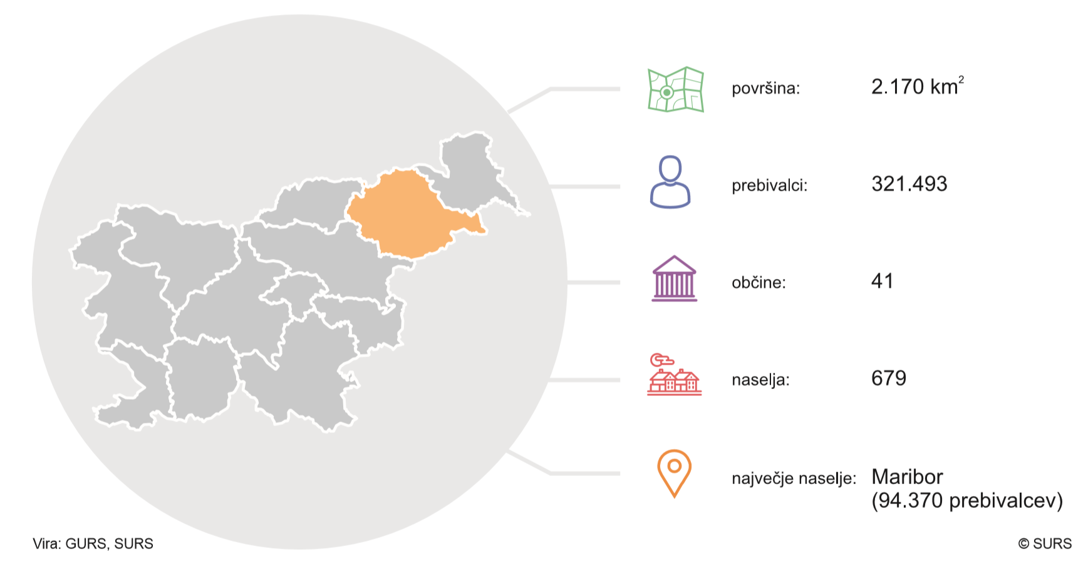

Stopnja delovne aktivnosti prebivalcev te regije je bila v 2019 ena najnižjih na ravni regij (61,2-odstotna). Zunaj regije svojega prebivališča je delalo 16,2 % delovno aktivnih prebivalcev te regije, kar glede na druge regije ni bilo veliko; manj jih je odhajalo na delo v drugo regijo le iz osrednjeslovenske (9,8 %) in goriške (15,7). Podravska regija je v 2019 ustvarila 12,7 % nacionalnega BDP. BDP na prebivalca te regije pa je bil peti najnižji med regijami. V 2019 je tukaj delovalo nekaj več kot 27.100 podjetij; vsako je zaposlovalo povprečno 4,8 osebe. Stopnja tveganja revščine je bila tukaj ena najvišjih, 16,2-odstotna. To pomeni, da je z dohodki, nižjimi od praga tveganja revščine, živelo 16,2 % oseb. Višjo stopnjo tveganja revščine (za 0,6 odstotne točke) je imela le zasavska regija. V 2019 sta tukaj nastala 502 kg komunalnih odpadkov na prebivalca; ločeno so jih zbrali 75 % in se tako po deležu ločeno zbranih komunalnih odpadkov uvrstili na tretje mesto. Tretja je bila ta regija tudi po številu obsojenih (polnoletnih in mladoletnih) na 1.000 prebivalcev (3,0).

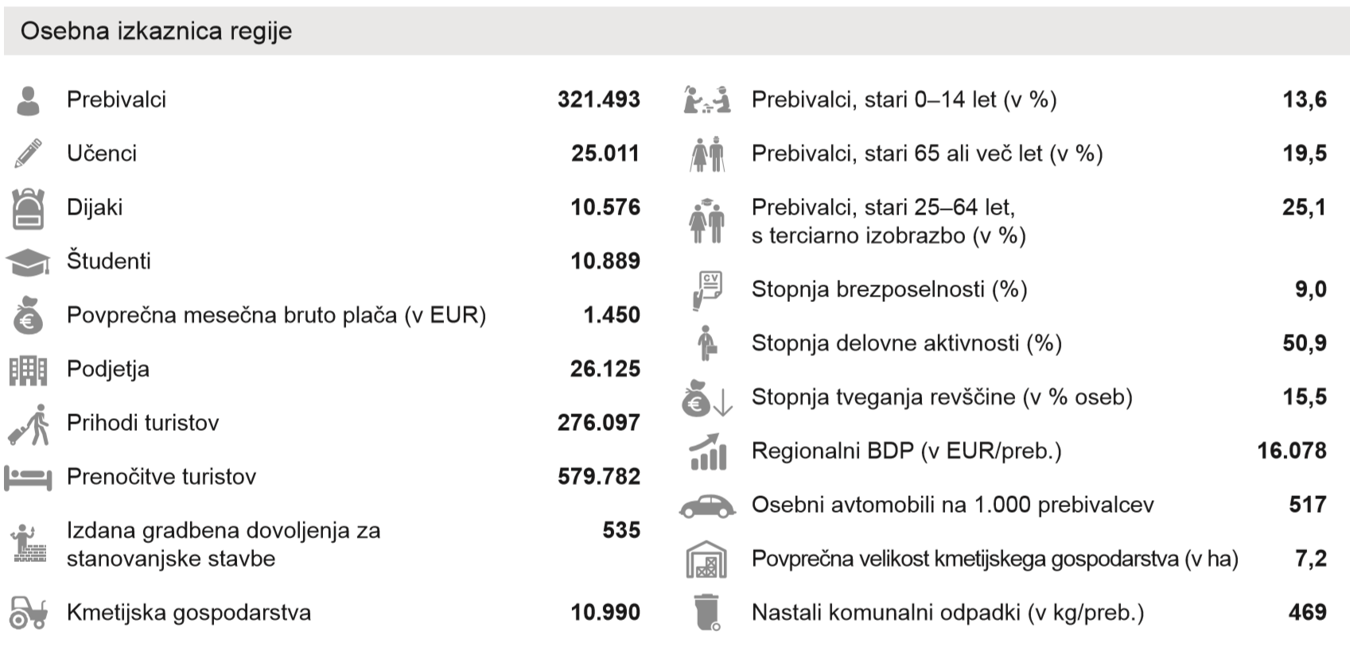

Vir: STAT, 2018

PREDSTAVITEV OBČINE PODLEHNIK

Občina Podlehnik leži v središču osrednjega dela Haloz, v severovzhodnem delu Slovenije. Po dolini teče cesta proti mednarodnemu mejnemu prehodu Gruškovje (s Hrvaško). Na obeh straneh doline se dvigajo vinorodni griči.
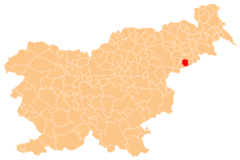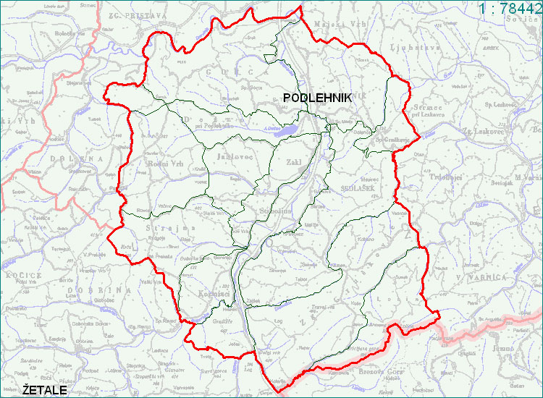
Vir: wikipedia

Občina Podlehnik je del podravske statistične regije. Meri 46 km². Po površini se med slovenskimi občinami uvršča na 138. mesto.
Občina Podlehnik obsega 13 naselij :
- Dežno pri Podlehniku
- Gorca
- Jablovec
- Kozminci
- Ložina
- Podlehnik
- Rodni vrh
- Sedlašek
- Spodnje Gruškovje
- Stanošina
- Strajna
- Zakl
- Zgornje Gruškovje

Občina Podlehnik je del podravske statistične regije. Meri 46 km². Po površini se med slovenskimi občinami uvršča na 139. mesto.
Statistični podatki za leto 2019 kažejo o tej občini tako sliko:
Sredi leta 2019 je imela občina približno 1.790 prebivalcev (približno 910 moških in 880 žensk). Po številu prebivalcev se je med slovenskimi občinami uvrstila na 188. mesto. Na kvadratnem kilometru površine občine je živelo povprečno 39 prebivalcev; torej je bila gostota naseljenosti tu manjša kot v celotni državi (103 prebivalci na km²). Število živorojenih je bilo višje od števila umrlih. Naravni prirast na 1.000 prebivalcev v občini je bil torej v tem letu pozitiven, znašal je 1,1 (v Sloveniji -0,6). Število tistih, ki so se iz te občine odselili, je bilo višje od števila tistih, ki so se vanjo priselili. Selitveni prirast na 1.000 prebivalcev v občini je bil torej negativen, znašal je -10,6. Seštevek naravnega in selitvenega prirasta na 1.000 prebivalcev v občini je bil negativen, znašal je -9,5 (v Sloveniji 7,2). Povprečna starost občanov je bila 45,6 leta in tako višja od povprečne starosti prebivalcev Slovenije (43,4 leta). Med prebivalci te občine je bilo število najstarejših – tako kot v večini slovenskih občin – večje od števila najmlajših: na 100 oseb, starih 0–14 let, je prebivalo 166 oseb starih 65 let ali več. To razmerje pove, da je bila vrednost indeksa staranja za to občino višja od vrednosti tega indeksa za celotno Slovenijo (ta je bila 133). Pove pa tudi, da se povprečna starost prebivalcev te občine dviga v povprečju hitreje kot v celotni Sloveniji. Podatki, prikazani po spolu, pokažejo, da je bila vrednost indeksa staranja za ženske v vseh slovenskih občinah, razen v dveh (Jezersko in Loški Potok), višja od indeksa staranja za moške. V občini je bilo – tako kot v večini slovenskih občin – med ženskami več takih, ki so bile stare 65 let ali več, kot takih, ki so bile stare manj kot 15 let; pri moških je bila slika enaka.

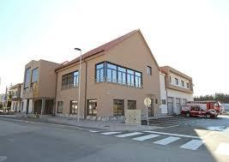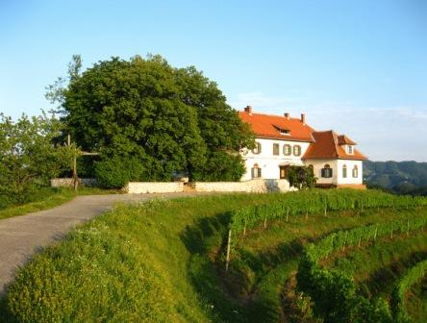
Slika 1: Občina Podlehnik

Med osebami v starosti 15 let–64 let (tj. med delovno sposobnim prebivalstvom) je bilo približno 64 % zaposlenih ali samozaposlenih oseb (tj. delovno aktivnih), to je manj od slovenskega povprečja (66 %). Povprečna mesečna plača na osebo, zaposleno pri pravnih osebah, je bila v tej občini v bruto znesku za približno 9 % višja od letnega povprečja mesečnih plač v Sloveniji, v neto znesku pa za približno 9 % višja.

Med 100 prebivalci občine jih je 60 imelo osebni avtomobil. Ta je bil star povprečno 11 let. V obravnavanem letu je bilo v občini zbranih 215 kg komunalnih odpadkov na prebivalca, to je 144 kg manj kot v celotni Sloveniji.

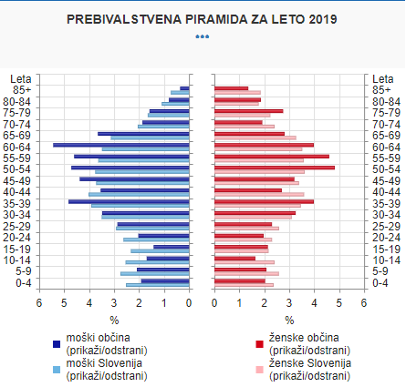
Vir: stat.si

V občini je deloval 1 vrtec, obiskovalo pa ga je 59 otrok. Od vseh otrok v občini, ki so bili stari od 1–5 let, jih je bilo 80 % vključenih v vrtec, kar je manj kot v vseh vrtcih v Sloveniji skupaj (81 %). V tamkajšnji osnovni šoli se je v šolskem letu 2019/2020 izobraževalo približno 120 učencev. Različne srednje šole je obiskovalo okoli 60 dijakov. Med 1.000 prebivalci v občini je bilo 26 študentov in 8 diplomantov; v celotni Sloveniji je bilo na 1.000 prebivalcev povprečno 37 študentov in 8 diplomantov.

 |  | 2015 | 2016 | 2017 | 2018 | 2019
Število učencev v osnovnih šolah | Podlehnik | 110 | 126 | 117 | 120 | 124

 |  | 2015 | 2016 | 2017 | 2018 | 2019
Število otrok v vrtcih | Podlehnik | 50 | 45 | 47 | 52 | 59

Vir: stat.si

PREDSTAVITEV OBČINE LENART

Občina Lenart, v osrčju Slovenskih goric, kjer se srečujeta tradicija in sodobnost, podeželska krajina in mestni utrip, je v zgodovini doživela veliko sprememb. Lenart je središče Slovenskih goric, njihovega najbolj značilnega in osrednjega dela. Leži na višji terasi med potokoma Globovnica in Velka. Obe sta nekdaj poplavljali, danes pa sta strugi regulirani, kmetijske površine pa meliorirane. Gričevje oblikujejo miocenski laporji in peščenjaki, jugozahodno okolje pa litavski apnenci. Zaradi ugodnih življenjskih razmer je bilo občinsko ozemlje naseljeno že v miolitski dobi, zlasti pa za vlade Rimljanov. Slovenske gorice so gosto poseljene; opraviti imamo s posebnim tipom razloženih naselij, ki leže po ploščatih, podolžnih slemenih, kjer si slede v dolgih nizih, poudarjenih s topoli kot naravnimi strelovodi. Manjše gručaste vasi so se razvile le okoli cerkva, ki stoje navadno na vrhovih slemen. Razgibano pokrajinsko sliko ne oblikuje samo talni relief, ampak tudi razne pridelovalne kulture, ki so razporejene tako, da osojna pobočja gričev pokrivajo gozdovi, prisojna vinogradi, doline pašniki in travniki, obrobja pa njive in sadovnjaki.

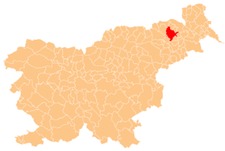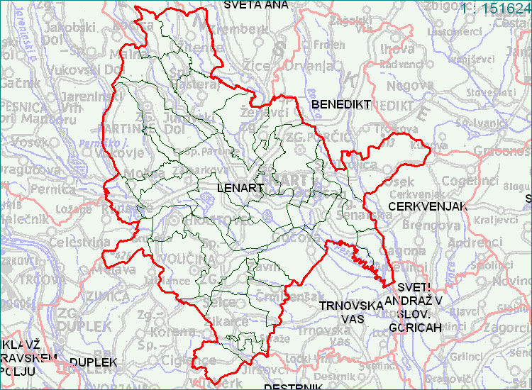
Vir: wikipedia

Občina Lenart obsega 22 naselij:
Črmljenšak,
Dolge njive,
Gradenšak,
Hrastovec v Slovenskih goricah,
Lenart v Slov. goricah,
Lormanje,
Močna,
Nadbišec,
Radehova,
Rogoznica,
Selce,
Spodnja Voličina,
Spodnje Partinje,
Spodnji Porčič,
Spodnji Žerjavci,
Straže,
Šetarova,
Vinička vas,
Zamarkova,
Zgornja Voličina,
Zavrh in
Zgornji Žerjavci.

Je tipična in po mnenju mnogih osrednja in najbolj slovenskogoriška občina, ki je ohranila podeželski značaj. Na celotnem območju občine je 400 kmetijskih gospodarstev, najbolj razvite panoge so živinoreja, sadjarstvo in vinogradništvo. V Območno obrtno zbornico Lenart je vključenih 206 obrtnikov, samostojnih podjetnikov in gospodarskih družb.
- V občini delujeta dve osnovni šoli z enotami vrtcev, glasbena šola, ljudska univerza, splošna knjižnica, zdravstveni dom, zasebne zdravstvene ambulante, fizioterapija, lekarna in veterinarska bolnica.

Občina Lenart je del podravske statistične regije. Meri 62 km2. Po površini se med slovenskimi občinami uvršča na 111. mesto. Statistični podatki za leto 2019 kažejo o tej občini tako sliko:
Sredi leta 2019 je imela občina približno 8.440 prebivalcev (približno 4.250 moških in 4.200 žensk). Po številu prebivalcev se je med slovenskimi občinami uvrstila na 61. mesto. Na kvadratnem kilometru površine občine je živelo povprečno 136 prebivalcev; torej je bila gostota naseljenosti tu večja kot v celotni državi (103 prebivalci na km2).
Število živorojenih je bilo nižje od števila umrlih. Naravni prirast na 1.000 prebivalcev v občini je bil torej v tem letu negativen, znašal je -4,4 (v Sloveniji -0,6). Število tistih, ki so se iz te občine odselili, je bilo nižje od števila tistih, ki so se vanjo priselili. Selitveni prirast na 1.000 prebivalcev v občini je bil torej pozitiven, znašal je 13,1. Seštevek naravnega in selitvenega prirasta na 1.000 prebivalcev v občini je bil pozitiven, znašal je 8,8 (v Sloveniji 7,2).
Povprečna starost občanov je bila 44,2 leta in tako višja od povprečne starosti prebivalcev Slovenije (43,4 leta). Med prebivalci te občine je bilo število najstarejših – tako kot v večini slovenskih občin – večje od števila najmlajših: na 100 oseb, starih 0–14 let, je prebivalo 143 oseb starih 65 let ali več. To razmerje pove, da je bila vrednost indeksa staranja za to občino višja od vrednosti tega indeksa za celotno Slovenijo (ta je bila 133). Pove pa tudi, da se povprečna starost prebivalcev te občine dviga v povprečju hitreje kot v celotni Sloveniji. Podatki, prikazani po spolu, pokažejo, da je bila vrednost indeksa staranja za ženske v vseh slovenskih občinah, razen v dveh (Jezersko in Loški Potok), višja od indeksa staranja za moške. V občini je bilo – tako kot v večini slovenskih občin – med ženskami več takih, ki so bile stare 65 let ali več, kot takih, ki so bile stare manj kot 15 let; pri moških je bila slika enaka.
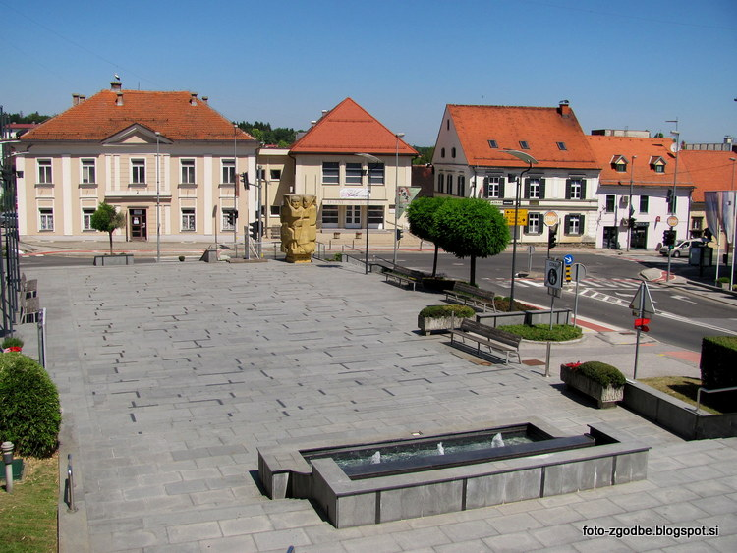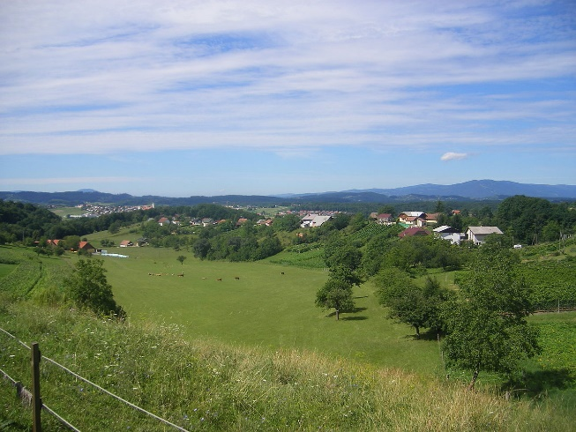
Slika 2: Občina Lenart

Med osebami v starosti 15 let–64 let (tj. med delovno sposobnim prebivalstvom) je bilo približno 59 % zaposlenih ali samozaposlenih oseb (tj. delovno aktivnih), to je manj od slovenskega povprečja (66 %).
Povprečna mesečna plača na osebo, zaposleno pri pravnih osebah, je bila v tej občini v bruto znesku za približno 18 % nižja od letnega povprečja mesečnih plač v Sloveniji, v neto znesku pa za približno 15 % nižja.
Med 100 prebivalci občine jih je 55 imelo osebni avtomobil. Ta je bil star povprečno 10 let. V obravnavanem letu je bilo v občini zbranih 309 kg komunalnih odpadkov na prebivalca, to je 50 kg manj kot v celotni Sloveniji.

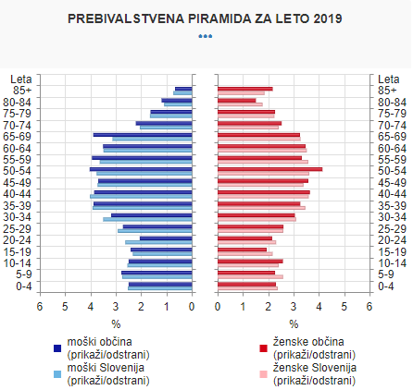
Vir: stat.si

V občini so delovali 3 vrtci, obiskovalo pa jih je 354 otrok. Od vseh otrok v občini, ki so bili stari od 1–5 let, jih je bilo 86 % vključenih v vrtec, kar je več kot v vseh vrtcih v Sloveniji skupaj (81 %). V tamkajšnjih osnovnih šolah se je v šolskem letu 2019/2020 izobraževalo približno 760 učencev. Različne srednje šole je obiskovalo okoli 290 dijakov. Med 1.000 prebivalci v občini je bilo 32 študentov in 6 diplomantov; v celotni Sloveniji je bilo na 1.000 prebivalcev povprečno 37 študentov in 8 diplomantov.

 |  | 2015 | 2016 | 2017 | 2018 | 2019
Število učencev v osnovnih šolah | Lenart | 695 | 704 | 704 | 721 | 757

 |  | 2015 | 2016 | 2017 | 2018 | 2019
Število otrok v vrtcih | Lenart | 360 | 376 | 375 | 373 | 354

Vir: stat.si

PREDSTAVITEV OBČINE SVETA ANA

Občina Sveta Ana je manjša podeželska občina na severu osrednjih Slovenskih goric. Jugovzhodna območja slemen so posajena z vinogradi, v ravninskem delu pa so predvsem travniki in njive, kar je ugodno za kmetijstvo.
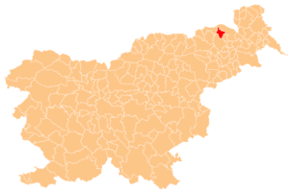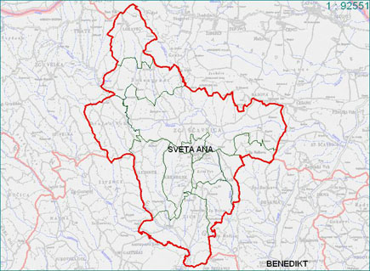
Vir: wikipedia

Občina Sveta Ana je del podravske statistične regije. Meri 37 km². Po površini se med slovenskimi občinami uvršča na 157. mesto.
Občina Sveta Ana obsega 12 naselij:
Dražen Vrh,
Froleh,
Kremberk,
Krivi Vrh,
Ledinek,
Lokavec,
Rožengrunt,
Sveta Ana,
Zgornja Bačkova,
Zgornja Ročica,
Zgornja Ščavnica,
Žice

Statistični podatki za leto 2019 kažejo o tej občini tako sliko:
Sredi leta 2019 je imela občina približno 2.300 prebivalcev (približno 1.150 moških in 1.150 žensk). Po številu prebivalcev se je med slovenskimi občinami uvrstila na 175. mesto. Na kvadratnem kilometru površine občine je živelo povprečno 62 prebivalcev; torej je bila gostota naseljenosti tu manjša kot v celotni državi (103 prebivalci na km2).
Število živorojenih je bilo nižje od števila umrlih. Naravni prirast na 1.000 prebivalcev v občini je bil torej v tem letu negativen, znašal je -0,4 (v Sloveniji -0,6). Število tistih, ki so se iz te občine odselili, je bilo nižje od števila tistih, ki so se vanjo priselili. Selitveni prirast na 1.000 prebivalcev v občini je bil torej pozitiven, znašal je 4,4. Seštevek naravnega in selitvenega prirasta na 1.000 prebivalcev v občini je bil pozitiven, znašal je 3,9 (v Sloveniji 7,2).
Povprečna starost občanov je bila 41,9 leta in tako nižja od povprečne starosti prebivalcev Slovenije (43,4 leta).
Med prebivalci te občine je bilo število najstarejših – tako kot v večini slovenskih občin – večje od števila najmlajših: na 100 oseb, starih 0–14 let, je prebivalo 107 oseb starih 65 let ali več. To razmerje pove, da je bila vrednost indeksa staranja za to občino nižja od vrednosti tega indeksa za celotno Slovenijo (ta je bila 133). Pove pa tudi, da se povprečna starost prebivalcev te občine dviga v povprečju počasneje kot v celotni Sloveniji. Podatki, prikazani po spolu, pokažejo, da je bila vrednost indeksa staranja za ženske v vseh slovenskih občinah, razen v dveh (Jezersko in Loški Potok), višja od indeksa staranja za moške. V občini je bilo – tako kot v večini slovenskih občin – med ženskami več takih, ki so bile stare 65 let ali več, kot takih, ki so bile stare manj kot 15 let; pri moških pa je bila slika ravno obrnjena.

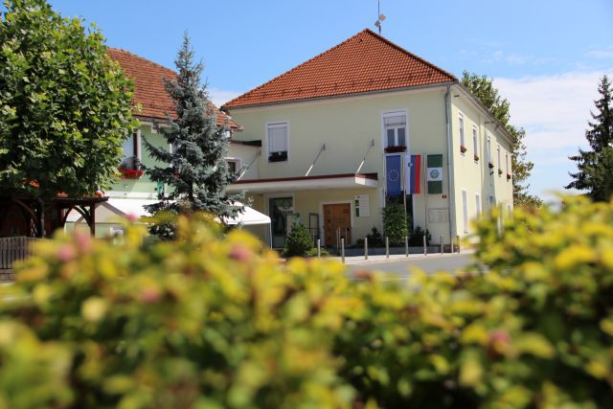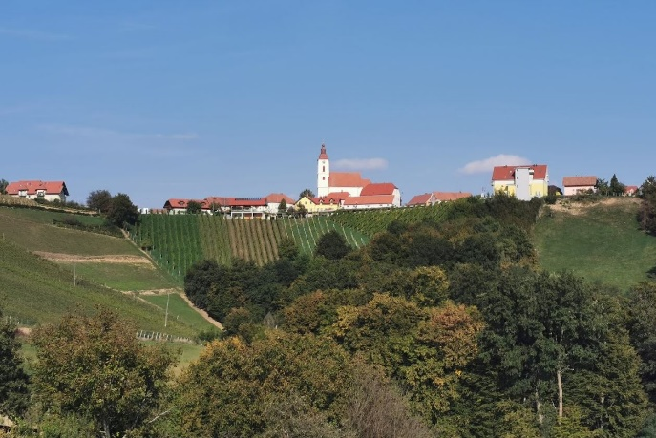
Slika 3: Občina Sveta Ana

Povprečna mesečna plača na osebo, zaposleno pri pravnih osebah, je bila v tej občini v bruto znesku za približno 11 % nižja od letnega povprečja mesečnih plač v Sloveniji, v neto znesku pa za približno 10 % nižja. Med 100 prebivalci občine jih je 57 imelo osebni avtomobil. Ta je bil star povprečno 11 let. V obravnavanem letu je bilo v občini zbranih 191 kg komunalnih odpadkov na prebivalca, to je 168 kg manj kot v celotni Sloveniji.

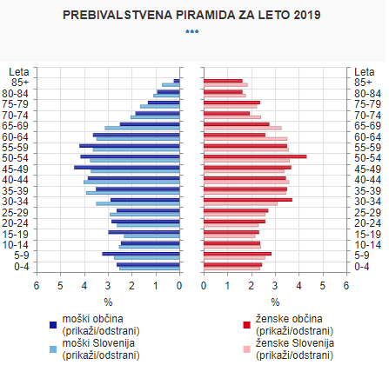
Vir: stat.si

V občini je deloval 1 vrtec, obiskovalo pa ga je 114 otrok. Od vseh otrok v občini, ki so bili stari od 1–5 let, jih je bilo 84 % vključenih v vrtec, kar je več kot v vseh vrtcih v Sloveniji skupaj (81 %). V tamkajšnjih osnovnih šolah se je v šolskem letu 2019/2020 izobraževalo približno 240 učencev. Različne srednje šole je obiskovalo okoli 90 dijakov. Med 1.000 prebivalci v občini je bilo 28 študentov in 8 diplomantov; v celotni Sloveniji je bilo na 1.000 prebivalcev povprečno 37 študentov in 8 diplomantov.

 |  | 2015 | 2016 | 2017 | 2018 | 2019
Število učencev v osnovnih šolah | Sveta Ana | 223 | 227 | 227 | 245 | 244

 |  | 2015 | 2016 | 2017 | 2018 | 2019
Število otrok v vrtcih | Sveta Ana | 99 | 118 | 116 | 114 | 114

Vir: stat.si

PREGLED IN ANALIZA OBSTOJEČEGA STANJA OBJEKTOV

Javni objekti, v kolikor niso bili že energetsko sanirani, so energetsko potratni zaradi neustreznega ovoja stavbe, stavbnega pohištva, izolacije ipd. ter da so energetske naprave v veliko primerih že zelo iztrošene in potrebne zamenjave. Stroški rabe energije in vzdrževanja tako iz leta v leto naraščajo tudi zaradi dotrajanosti ogrevalnih sistemov. Zastareli sistemi predstavljajo poleg energetske neučinkovitosti tudi nezanesljivo delovanje in potencialno možnost požarno varstvenih nevarnosti. Slabo energetsko stanje objektov in neučinkoviti sistemi nadzora in regulacije povečujejo toplotno neugodje za uporabnike, neenakomerno porazdelitev toplote.

Zaradi vse višjih stroškov energije in energetsko neučinkovitih javnih objektov, ki so predmet obravnave tega dokumenta, so se Občine Podlehnik, Lenart in Sveta Ana odločile za celovito energetsko sanacijo šestih javnih objektov.

V nadaljevanju so predstavljena obstoječa stanja objektov in razlogi za izvedbo energetskih ukrepov. Energetsko učinkovitost objektov smo za posamezne objekt prikazali s kazalnikom specifična poraba energije na enoto površine na letni ravni. Kazalnik izkazuje fizične lastnosti objekta (izolacijo, stanje stavbnega pohištva) in ravnanje uporabnikov z energijo. V skladu z energetsko izkaznico so objekti glede na specifično rabo energije na enoto površine (m²) tudi razdeljeni v bolj oziroma manj potratne objekte.

Lestvica energetsko najučinkovitejših objektov:
- specifična poraba energije za ogrevanje znaša okrog 25 kWh/m² na leto.
Lestvica energetsko potratnih objektov:
- specifično rabo energije za ogrevanje znaša nad 100 kWh/m² na leto.

Javni objekti, ki jih obravnavamo v tem dokumentu in so predmet dokumenta so:
OB01 OŠ Podlehnik
OB02 Medgeneracijski športni park
OB03 OŠ Voličina
OB04 OŠ Sveta Ana
OB05 OŠ Lokavec
OB06 Občinska Stavba Sv. Ana

OSNOVNA ŠOLA PODLEHNIK

Stavba je orientirana V - Z. V stavbi domuje vrtec v sklopu osnovne šole - sosednje stavbe. Stavba ima samostojen sistem za ogrevanje in pripravo tople vode. Glavna energenta sta zemeljski plin in elektrika. Stavba se ogreva na plin. Steklene površine so obrnjene na J. Stavba je bila zgrajena leta 2010.
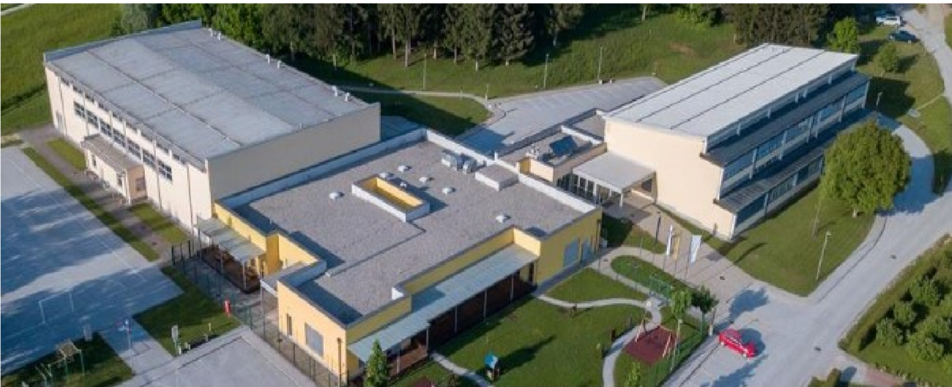
Slika 4: OŠ Podlehnik

PREGLEDNICA SEDANJEGA STANJA

OBJEKT | OŠ PODLEHNIK
Naslov | Podlehnik 7/a, 2286 Podlehnik
Namen objekta | 1263001 - Vzgojno izobraževalna dejavnost šolskih otrok
Leto izgradnje | 1972
Neto tlorisna površina stavbe | 3763 m²
Ogrevana površina | 3763 m²
Številka parcele | 457 - Podlehnik, parcela: 287/4
Številka objekta | 33
Lastnik objekta | Občina Podlehnik
RABA ENERGIJE
Referenčna poraba EE (kWh/leto) | 98.860,00
Referenčni stroški EE (EUR brez DDV/leto) | 11.211,45
Referenčna poraba energenta (kWh/leto) | 248.611,88
Referenčni stroške energenta (EUR brez DDV/leto | 18.034,31
Specifična raba EE (kWh/m2) | 26,27
Specifična raba energenta (kWh/m2) | 66,07
STANJE NAPRAV ZA PRETVORBO ENERGIJE
Ogrevalni sistem | Stavba se ogreva z ogrevalnim sistemom na ELKO. V kotlovnici je vgrajen toplovodni kotel 500 kW. V toplovodni razvod so vgrajene obtočne črpalke za ogrevalne veje radiatorskega ogrevanja in gretja sanitarne vode ter povezave do toplotne podpostaje v telovadnici. Ogrevanje objekta OŠ in vrtca je izvedeno z radiatorji v dvocevnem sistemu s temperaturnim režimom ogrevanja 70/60 °C. Ogrevanje telovadnice je izvedeno s talnim ogrevanjem
Sistem za oskrbo s toplo vodo | Za pripravo tople vode za OŠ in vrtec je vgrajen grelnik vode volumna 500 litrov, kateri se izven kurilne sezone ogreva s sončnimi kolektorji. Za pripravo tople vode v telovadnici je v toplotni podpostaji vgrajen grelnik vode volumna 500 litrov, kateri se izven kurilne sezone ogreva z električnim grelcem
PREGLED RABE KONČNE ENERGIJE
Ovoj objekta | Objekt je bil gradbeno saniran v letu 2014 (izvedba ovoja na OŠ)
Razsvetljava | V stavbi so vgrajene svetilke z varčnimi in fluorescentnimi sijalkami.
Prezračevanje in klimatizacija | V telovadnici so vgrajeni 4 klimati za prezračevanje z rejuperacijo.
Raba energije | Energija se dobavlja v okviru na javnih razpisih izbranih ponudnikov. Meritev električne energije je po števcu. Meritev ELKO je po dobavljenih količinah. Energija se dobavlja v okviru na javnih razpisih izbranih ponudnikov. Meritev električne energije je po števcu. Meritev kurilnega olja je po dobavljenih količinah.  Električno energijo v stavbi uporabljajo za:  ✓ razsvetljavo;  ✓ kuhanje;  ✓ pripravo tople sanitarne vode;  ✓ električne pogone ogrevalnih in prezračevalnih sistemov;  ✓ pisarniško opremo;  ✓ tehnične aparate in naprave;  ✓ druge naprave, ki za svoje delovanje rabijo električno energijo (šibko točne napeljave, telekomunikacije ipd.).
Izkušnje uporabnika stavbe | Stavba dobro služi svojemu namenu, nudi prijetne pogoje bivanja in je funkcionalna. Tlorisna zasnova je prilagojena prostoru v katerega je stavba umeščena.
Posebni robni pogoji in predlogi | Predlagani ukrepi so izbrani na osnovi dejanskega stanja celotnega šolskega objekta.  Predlagam dodatno toplotno izolacijo na fasado telovadnice in dodatno toplotno izoliranje stropa v telovadnici.  Ker se celotni šolski objekt ogreva z ekstra lahkim kurilnim oljem se predlaga zamenjavo energenta z OVE.  Za izboljšanje energetske učinkovitosti sistemov se predlaga tudi hidravlično uravnoteženje ogrevalnega sistema v šoli in telovadnici ter vgradnjo zvezno delujočih obtočnih črpalk.

MEDGENERACIJSKI ŠPORTNI PARK

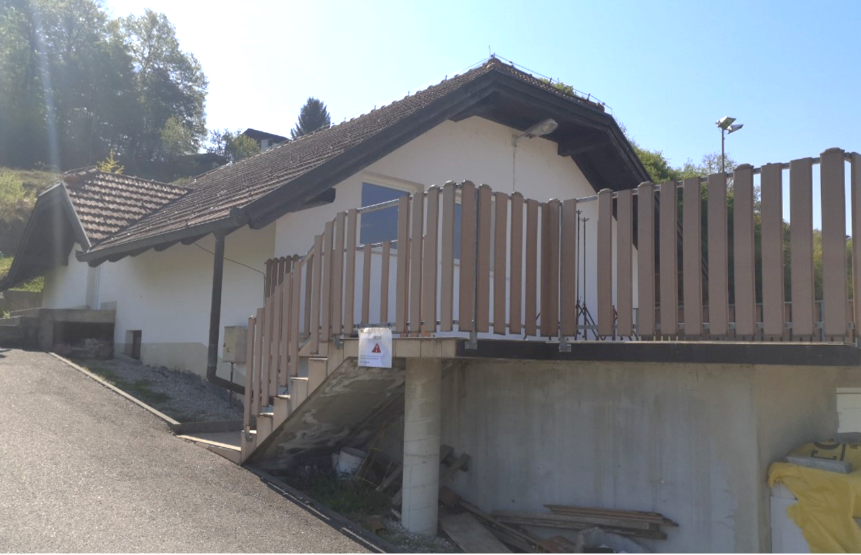
Slika 5: Medgeneracijski športni park

PREGLEDNICA SEDANJEGA STANJA

OBJEKT | MEDGENERACIJSKI ŠPORTNI PARK
Naslov | Dežno pri Podlehniku bš, 2286 Podlehnik
Namen objekta | Nestanovanjska stavba
Leto izgradnje | 1983
Neto tlorisna površina stavbe | 240 m²
Ogrevana površina | 240 m²
Številka parcele | 456 - Dežno, parcela: 407/1
Številka objekta | 13
Lastnik objekta | Občina Podlehnik
RABA ENERGIJE
Referenčna poraba EE (kWh/leto) | 4.296,33
Referenčni stroški EE (EUR brez DDV/leto) | 1.586,29
Referenčna poraba energenta (kWh/leto) | 12.121,47
Referenčni stroške energenta (EUR brez DDV/leto | 1.586,29
Specifična raba EE (kWh/m2) | 17,90
Specifična raba energenta (kWh/m2) | 50,50
STANJE NAPRAV ZA PRETVORBO ENERGIJE
Ogrevalni sistem | Stavba se ogreva z ogrevalnim sistemom na utekočinjen naftni plin UNP. Za prostore je vgrajen plinski stenski kotel. Ogrevanje stavbe je izvedeno z radiatorji v dvocevnem sistemu.
Sistem za oskrbo s toplo vodo | Toplo sanitarno vodo ogrevajo lokalno z električnimi grelniki vode.
PREGLED RABE KONČNE ENERGIJE
Ovoj objekta
Razsvetljava | V stavbi so vgrajene svetilke z varčnimi in fluorescentnimi sijalkami.
Prezračevanje in klimatizacija
Raba energije | Energija se dobavlja v okviru na javnih razpisih izbranih ponudnikov. Meritev električne energije je po števcu. Meritev UNP je po dobavljenih količinah. Energija se dobavlja v okviru na javnih razpisih izbranih ponudnikov. Meritev električne energije je po števcu.  Električno energijo v stavbi uporabljajo za:  ✓ razsvetljavo;  ✓ pripravo tople sanitarne vode;  ✓ električne pogone ogrevalnih in prezračevalnih sistemov;  ✓ pisarniško opremo;  ✓ tehnične aparate in naprave;  ✓ druge naprave, ki za svoje delovanje rabijo električno energijo (šibko točne napeljave, telekomunikacije ipd.).
Izkušnje uporabnika stavbe | Stavba dobro služi svojemu namenu, nudi prijetne pogoje bivanja in je funkcionalna. Tlorisna zasnova je prilagojena prostoru v katerega je stavba umeščena.
Posebni robni pogoji in predlogi

OŠ Voličina

Objekt leži v kraju Spodnja Voličina. Okolica objekta ima asfaltirane dohodne poti in je lepo umeščena v okolico. Objekt je namenjen za izvajanje vzgojno izobraževalne dejavnosti. Objekt je obravnavan, kot zaključena celota, ki je sestavljena iz treh stavb (OŠ, telovadnica, vrtec), ki imajo skupen toplotni ovoj in skupno kurilnico. Objekt nima izdelane energetske izkaznice. Glavno področje rabe toplotne energije je ogrevanje objekta, raba električne energije je za potrebe delovanja celotnega objekta.

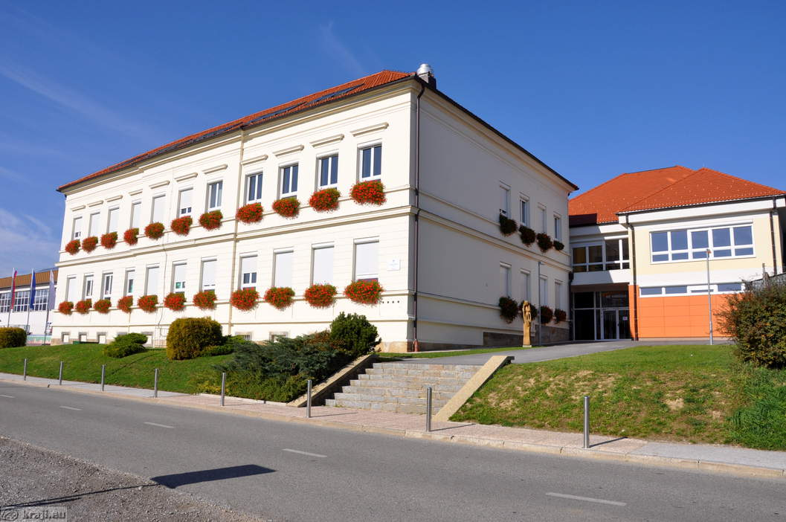
Slika 6: OŠ Voličina

PREGLEDNICA SEDANJEGA STANJA

OBJEKT | OSNOVNA ŠOLA VOLIČINA
Naslov | Spodnja Voličina 82, 2232 Voličina
Namen objekta | 1263001 - Vzgojno izobraževalna dejavnost šolskih otrok
Leto izgradnje | 135 - Telovadnica (1997 leta)  130 - OŠ Voličina (1902 leta)  639 - Vrtec (2009 leta)
Neto tlorisna površina stavbe | 3180 m²
Ogrevana površina | 3180 m²
Številka parcele | Stavba št. 135, k. o. Spodnja Voličina, ki se nahaja na parcelni števili 745/42 k. o. 554 - Spodnja Voličina.  Stavba št. 130, k. o. Spodnja Voličina, ki se nahaja na parcelni števili 746/18 k. o. 554 - Spodnja Voličina.  Stavba št. 639, k. o. Spodnja Voličina, ki se nahaja na parcelni števili 746/19 k. o. 554 - Spodnja Voličina.
Številka objekta | 135 Telovadnica  130 OŠ Voličina  639 Vrtec  Opomba: Skupni toplotni ovoj, celovita enota.
Lastnik objekta | Občina Lenart
RABA ENERGIJE
Referenčna poraba EE (kWh/leto) | 94.455,00
Referenčni stroški EE (EUR brez DDV/leto) | 11.743,10
Referenčna poraba energenta (kWh/leto) | 250.620,20
Referenčni stroške energenta (EUR brez DDV/leto | 19.032,10
Specifična raba EE (kWh/m2) | 29,70
Specifična raba energenta (kWh/m2) | 78,81
STANJE NAPRAV ZA PRETVORBO ENERGIJE
Ogrevalni sistem | Stavba se ogreva z ogrevalnim sistemom na kurilno olje ELKO. Kotel z nazivno toplotno močjo 450 kW. opremo. Ogrevanje OŠ in vrtca je izvedeno z radiatorji v dvocevnem sistemu s temperaturnim režimom 70/55°C. Del radiatorjev ima vgrajene termostatske ventile. Objekt telovadnice ima svojo toplotno podpostajo, ki je povezana s kotlovnico v OŠ. Ogrevanje telovadnice je izvedeno zgolj preko klimata.
Sistem za oskrbo s toplo vodo | Toplo sanitarno vodo ogrevajo lokalno z električnimi grelniki vode, priprava STV za kuhinjo je izvedena s kombiniranim 300 L bojlerjem na Elko in EE, priprava STV za telovadnico pa je izvedena v toplotni podpodstaji telovadnice s kombiniranim 1000 L bojlerjem na Elko in EE
PREGLED RABE KONČNE ENERGIJE
Ovoj objekta | Stene zunanjega ovoja stavbe OŠ so grajene iz polne opeke brez toplotno izolacijske fasade (ZVKD zaščita). Stene Vrtca in prizidka iz leta 2009 so ustrezno toplotno izolirane. Poševnine v mansardi so izdelane iz mavčno kartonskih plošč in toplotno izolirane. Strop proti neogrevanemu podstrešju v mansardi je izoliran z do 30 cm mineralne volne. Na stavbi je vgrajeno energijsko varčno stavbno pohištvo iz PVC profilov in s faktorjem zasteklitve Ug = 1,1 W/m2K. Streha stavbe je večkapnica in je pokrita s opečno kritino. Stene zunanjega ovoja stavbe Telovadnice so minimalno toplotno izolirane, stavbno pohištvo na telovadnici je leseno in dotrajano. Strop proti neogrevanemu podstrešju v Telovadnici je izoliran z do 40 cm mineralne volne.
Razsvetljava | V stavbi so vgrajene svetilke z varčnimi in fluorescentnimi sijalkami. V Telovadnici je 30 reflektorjev moči 400 W, ki so energetsko neučinkoviti.
Prezračevanje in klimatizacija | Za potrebe ogrevanja in prezračevanja je v telovatnici vgrajen klimat Menerga letnik 1997 nazivne toplotne moči 98 kW. Prezračevanje kuhinje je izvedeno z novejšo prezračevalno napravo proizvajalca System Air.
Raba energije | ELKO se porablja samo za ogrevanje stavbe. Poraba ELKO se popisuje ob koncu koledarskega leta na osnovi porabljene in kupljene količine energenta. Električna energija se mesečno odčitava preko merilnika in se porablja za razsvetljavo, gretje sanitarne vode, tehnične aparate in naprave ter za ostale manjše porabnike.  Energija se dobavlja v okviru na javnih razpisih izbranih ponudnikov. Meritev električne energije je po števcu.  Električno energijo v stavbi uporabljajo za:  ✓ razsvetljavo;  ✓ pripravo tople sanitarne vode;  ✓ električne pogone ogrevalnih in prezračevalnih sistemov;  ✓ pisarniško opremo;  ✓ tehnične aparate in naprave;  ✓ druge naprave, ki za svoje delovanje rabijo električno energijo (šibko točne napeljave, telekomunikacije ipd.).
Izkušnje uporabnika stavbe | Stavba dobro služi svojemu namenu, nudi prijetne pogoje bivanja in je funkcionalna. Tlorisna zasnova je prilagojena prostoru v katerega je stavba umeščena.
Posebni robni pogoji in predlogi | Toplotna zaščita zunanjih sten telovadnice, menjava stavbnega pohištva telovadnice, vgradnja toplotne črpalke za ogrevanje stavbe, ugašanje luči, ko so prostori nezasedeni.  Poleg naštetih investicijskih ukrepov so pomembni tudi organizacijski ukrepi kot so: redno ugašanje luci in njihovo prižiganje glede na potrebe skupaj z optimiranjem dnevne svetlobe, dosledno zapiranje vode, ugašanje elektronskih naprav, ki niso v uporabi.

OŠ Sveta Ana

Objekt leži v kraju Sv. Ana v Slov. Goricah. Okolica objekta ima asfaltirane dohodne poti in je lepo umeščena v okolico. Objekt je namenjen za izvajanje vzgojno izobraževalne dejavnosti. Objekt ima izdelano energetsko izkaznico. Glavno področje rabe toplotne energije je ogrevanje objekta, raba električne energije je za potrebe delovanja celotnega objekta.

Objekt je obravnavan, kot zaključena celota, ki je sestavljena iz dveh stavb (OŠ in telovadnica), ki imata skupen toplotni ovoj in skupno kurilnico. Objekt, za katero je izdelana računska energetska izkaznica se nahaja na naslovu Sv. Ana v Slov. goricah 14. V objektu se nahajajo prostori OŠ Sv. Ana, vrtec ter športna dvorana Sv. Ana. Stavba je bila energetsko sanirana, zato večji investicijski ukrepi niso potrebni.

Šolska vrata so se pri Sveti Ani odprla leta 1800. To so bila vrata lesene hiše, ki je stala ob cerkvi Svete Ane in je bila prvotno namenjena le za prenočevanje duhovnikov, ki so sem prihajali maševat. Ker v tem času župnija pri Sveti Ani na razpolagala z nobeno primernejšo stavbo, zasebni lastniki pa šoli niso bili najbolj naklonjeni, so pričeli pouk v omenjeni leseni mežnariji.

Temelji sodobne šole pri Sv. Ani so bili postavljeni v šolskem obdobju 1970/71. Število otrok na takratni centralni šoli (1885 sezidana nekdaj samostojna šola v Lokavcu je bila priključena 1964 kot podružnica Lokavec) je naraščalo. 1973 leta se je odprlo gradbišče, kjer se je začela graditi sedanja šola. Pouk v novi šolski zgradbi, ob njej je stala tudi šolska telovadnica se je pričel 1974/75. Istega leta je šola vzpostavila prijateljske in delovne odnose s kolektivom in učenci OŠ Jovan Jovanović – Zmaj iz Brusa v Srbiji.

Prvega oktobra 1993 je šola dobila naziv OŠ Sv. Ana v Slovenskih goricah. S priključitvijo vrtcev (vrtec Sv. Ana in vrtec Lokavec) k šoli se 1999 spremeni ime šole v JVI in VVZ OŠ Sveta Ana. Od leta 2008 (september) ima šola skupaj z vrtcem ime: OŠ Sveta Ana.
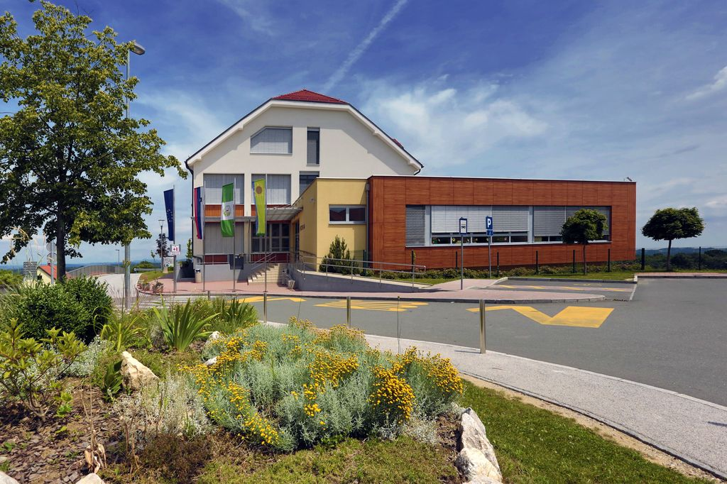
Slika 7: OŠ Sveta Ana

PREGLEDNICA SEDANJEGA STANJA

OBJEKT | OSNOVNA ŠOLA SVETA ANA
Naslov | Sv. Ana v Slov. goricah 14, 2233 Sv. Ana v  Slov. goricah
Namen objekta | 1263001 - Vzgojno izobraževalna dejavnost šolskih otrok
Leto izgradnje | 1974
Neto tlorisna površina stavbe | 3281 m²
Ogrevana površina | 3281 m²
Številka parcele | 69/12
Številka objekta | 29 - OŠ  30 - Telovadnica  Opomba: Skupni toplotni ovoj, celovita enota.
Lastnik objekta | Občina Sveta Ana
RABA ENERGIJE
Referenčna poraba EE (kWh/leto) | 115.815,33
Referenčni stroški EE (EUR brez DDV/leto) | 15.242,73
Referenčna poraba energenta (kWh/leto) | 157.473,44
Referenčni stroške energenta (EUR brez DDV/leto | 11.145,97
Specifična raba EE (kWh/m2) | 35,29
Specifična raba energenta (kWh/m2) | 47,99
STANJE NAPRAV ZA PRETVORBO ENERGIJE
Ogrevalni sistem | Stavba se trenutno ogreva preko lastnega kotla na ekstra lahko kurilno olje, ki je eden dražjih energentov na trgu.  Kotel z nazivno toplotno močjo 270 kW.  Ogrevanje stavbe je izvedeno s panelnimi radiatorji v dvocevnem sistemu s temperaturnim režimom 70/55°C. Vgrajeni so radiatorji z termostatskimi regulacijskimi ventili. Dnevni režimi ogrevanja se uravnavajo s časovno regulacijo glede na zasedenost stavbe.
Sistem za oskrbo s toplo vodo | Toplo sanitarno vodo ogrevajo centralno s kombiniranim 1500 L bojlerjem na Elko (v igrevalni sezoni) in EE (24 kW izven ogrevalne sezone)
PREGLED RABE KONČNE ENERGIJE
Ovoj objekta | Na objektu je bila v letu 2014 izvedena gradbena energetska sanacija (izolacija ovoja in menjava stavbnega pohištva)
Razsvetljava | V stavbi OŠ so vgrajene svetilke z varčnimi in fluorescentnimi sijalkami. V Telovadnici je 24 reflektorjev moči 400 W, ki so energetsko neučinkoviti.
Prezračevanje in klimatizacija | Za potrebe hlajenja in prezračevanja telovadnice je vgrajena prezračevalna naprava in hladilni agregat hladilne moči 73 kW, ki pa ternutno ne deluje. Prezračevanje kuhinje je izvedeno s prezračevalno napravo proizvajalca System Air. V ostalih prostorih stavbe je izvedeno naravno prezračevanje.
Raba energije | ELKO se porablja samo za ogrevanje stavbe. Poraba ELKO se popisuje ob koncu koledarskega leta na osnovi porabljene in kupljene količine energenta. Električna energija se mesečno odčitava preko merilnika in se porablja za razsvetljavo, gretje sanitarne vode, tehnične aparate in naprave ter za ostale manjše porabnike.  Energija se dobavlja v okviru na javnih razpisih izbranih ponudnikov. Meritev električne energije je po števcu.  Električno energijo v stavbi uporabljajo za:  ✓ razsvetljavo;  ✓ pripravo tople sanitarne vode;  ✓ električne pogone ogrevalnih in prezračevalnih sistemov;  ✓ pisarniško opremo;  ✓ tehnične aparate in naprave;  ✓ druge naprave, ki za svoje delovanje rabijo električno energijo (šibko točne napeljave, telekomunikacije ipd.).
Izkušnje uporabnika stavbe | Stavba dobro služi svojemu namenu, nudi prijetne pogoje bivanja in je funkcionalna. Tlorisna zasnova je prilagojena prostoru v katerega je stavba umeščena.
Posebni robni pogoji in predlogi | Šibka tocka stavbe je obstoječi ogrevalni sistem, saj se trenutno ogreva preko kurilnega olja, ki je eden dražjih energentov na trgu.  Predlagana je menjava vseh preostalih starejših rebrastih radiatorjev z novejšimi, energetsko učinkovitejšimi radiatorji.  Poleg menjave ogrevalnih teles je predlagana menjava vseh preostalih klasicnih radiatorskih ventilov s termostatskimi ventili  in pripadajoco termostatsko glavo, ter hidravlično uravnoteženje ogrevalnega sistema.  Za dodatno zmanjšanje porabe toplotne energije se predlaga vgradnja prezračevalnega sistema z visoko stopnjo rekuperacije toplote iz odpadnega zraka.  Za zmanjšanje porabe sanitarne vode je predlagana menjava vseh preostalih enostopenjskih straniščnih kotličkov v stavbi z dvostopenjskimi. Dvostopenjski kotlički omogočajo nastavitev porabe vode glede na potrebo in s tem zmanjšujejo porabo vode v stanovanjih.  Poleg naštetih investicijskih ukrepov so pomembni tudi organizacijski ukrepi kot so: redno ugašanje luči in njihovo prižiganje glede na potrebe skupaj z optimiranjem dnevne svetlobe, dosledno zapiranje vode, ugašanje elektronskih naprav, ki niso v uporabi.

OŠ Lokavec

Objekt leži v kraju Lokavec, v občini Sv. Ana v Slov. Goricah. Okolica objekta ima asfaltirane dohodne poti in je lepo umeščena v okolico. Objekt je namenjen za izvajanje vzgojno izobraževalne dejavnosti. Objekt ima izdelano energetsko izkaznico. Glavno področje rabe toplotne energije je ogrevanje objekta, raba električne energije je za potrebe delovanja celotnega objekta.

Objekt 59 v katerem se nahaja podružnicna osnovna šole Lokavec, je klasične gradnje s polno opeko iz leta 1875. Leta 2014 se je izvedla energetska sanacija celotne stavbe, zato ni predvidenih večjih investicijskih ukrepov.
Prvi pouk se je vršil v občini Lokavec leta 1890 v hiši številka 19. Takrat je učiteljeval gospod Čenčar, ki je prejemal za svoje poučevanje nagrado ali povračilo za svoje delo neposredno od občanov. Leta 1852 mu je sledil Jožef Puntigam, ki je poučeval v svoji lastni hiši. Leta 1863 je kupila občina Lokavec posestvo v Lokavcu številka 9 ter preuredila stanovanjsko hišo v šolo.

Temelji sodobne šole pri Sveti Ani nasploh so bili postavljeni v šolskem obdobju 1970/71. Število otrok na takratni centralni šoli, k njej pa, kot že rečeno, je bila priključena še podružnica Lokavec, je naraščalo, v Lokavcu pa beležimo gibanja, ki se ohranjajo na meji vse do danes. S priključitvijo lenarških vrtcev k šoli, in sicer vrtca Sveta Ana in vrtca Lokavec, se je leta 1999 spremenilo ime šole s podružnico v Lokavcu v JVI in VVZ OŠ Sveta Ana, kasneje, leta 2008, pa v Osnovno šolo Sveta Ana.

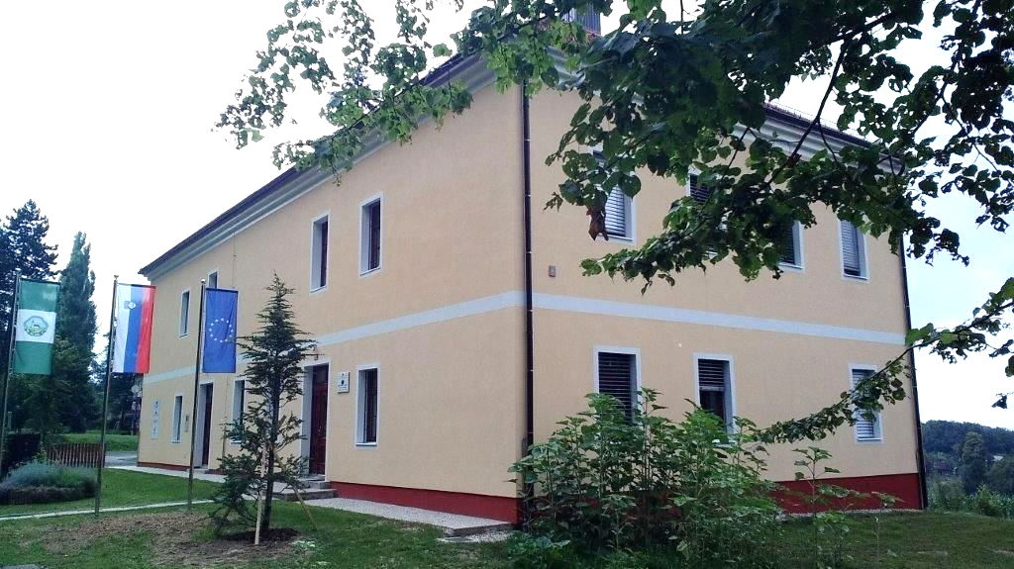
Slika 8: OŠ Lokavec

PREGLEDNICA SEDANJEGA STANJA

OBJEKT | OSNOVNA ŠOLA LOKAVEC
Naslov | Lokavec 6, 2233 Sv. Ana v Slov. goricah
Namen objekta | 1263001 - Vzgojno izobraževalna dejavnost šolskih otrok
Leto izgradnje | 1890
Neto tlorisna površina stavbe | 640 m²
Ogrevana površina | 640 m²
Številka parcele | 64/14
Številka objekta | 59
Lastnik objekta | Občina Sveta Ana
RABA ENERGIJE
Referenčna poraba EE (kWh/leto) | 18.810,67
Referenčni stroški EE (EUR brez DDV/leto) | 2.952,02
Referenčna poraba energenta (kWh/leto) | 45.897,70
Referenčni stroške energenta (EUR brez DDV/leto | 3.248,64
Specifična raba EE (kWh/m2) | 29,39
Specifična raba energenta (kWh/m2) | 71,71
STANJE NAPRAV ZA PRETVORBO ENERGIJE
Ogrevalni sistem | Stavba se trenutno ogreva preko lastnega kotla na ekstra lahko kurilno olje, ki je dotrajan.  Ogrevanje stavbe je izvedeno z radiatorji v dvocevnem sistemu s temperaturnim režimom 70/55°C. Vgrajeni so radiatorji s termostatskimi regulacijskimi ventili. Dnevni režimi ogrevanja se uravnavajo s časovno regulacijo glede na zasedenost stavbe.
Sistem za oskrbo s toplo vodo | Toplo sanitarno vodo ogrevajo centralno z bojlerjem, ki je intergriran v kotel na ELKO in poddimenzioniran ta potrebe objekta.
PREGLED RABE KONČNE ENERGIJE
Ovoj objekta | Na objektu je bila v letu 2014 izvedena gradbena energetska sanacija (izolacija ovoja in menjava stavbnega pohištva).
Razsvetljava | V stavbi so vgrajene svetilke s klasišnimi in fluorescentnimi sijalkami.
Prezračevanje in klimatizacija | V prostorih stavbe je izvedeno naravno prezračevanje.
Raba energije | ELKO se porablja samo za ogrevanje stavbe. Poraba ELKO se popisuje ob koncu koledarskega leta na osnovi porabljene in kupljene količine energenta. Električna energija se mesečno odčitava preko merilnika in se porablja za razsvetljavo, gretje sanitarne vode, tehnične aparate in naprave ter za ostale manjše porabnike.  Energija se dobavlja v okviru na javnih razpisih izbranih ponudnikov. Meritev električne energije je po števcu.  Električno energijo v stavbi uporabljajo za:  ✓ razsvetljavo;  ✓ pripravo tople sanitarne vode;  ✓ električne pogone ogrevalnih in prezračevalnih sistemov;  ✓ pisarniško opremo;  ✓ tehnične aparate in naprave;  ✓ druge naprave, ki za svoje delovanje rabijo električno energijo (šibko točne napeljave, telekomunikacije ipd.).
Izkušnje uporabnika stavbe | Stavba dobro služi svojemu namenu, nudi prijetne pogoje bivanja in je funkcionalna. Tlorisna zasnova je prilagojena prostoru v katerega je stavba umeščena.
Posebni robni pogoji in predlogi | Šibka točka stavbe je obstoječi ogrevalni sistem, saj se trenutno ogreva preko kurilnega olja, ki je eden dražjih energentov na trgu, sistem pa je dotrajan  Za ogrevanje in pripravo tople sanitarne vode se predlaga vgradnja toplotne črpalke.  Predlagana je menjava vseh svetil z novimi LED svetili.  Poleg naštetih investicijskih ukrepov so pomembni tudi organizacijski ukrepi kot so: redno ugašanje luči in njihovo prižiganje glede na potrebe skupaj z optimiranjem dnevne svetlobe, dosledno zapiranje vode, ugašanje elektronskih naprav, ki niso v uporabi.

Občinska stavba

Objekt leži v kraju Lokavec, v občini Sv. Ana v Slov. Goricah. Okolica objekta ima asfaltirane dohodne poti in je lepo umeščena v okolico. Objekt je namenjen za izvajanje vzgojno izobraževalne dejavnosti. Objekt ima izdelano energetsko izkaznico. Glavno področje rabe toplotne energije je ogrevanje objekta, raba električne energije je za potrebe delovanja celotnega objekta.

Objekt 59 v katerem se nahaja podružnicna osnovna šole Lokavec, je klasične gradnje s polno opeko iz leta 1875. Leta 2014 se je izvedla energetska sanacija celotne stavbe, zato ni predvidenih večjih investicijskih ukrepov.
Prvi pouk se je vršil v občini Lokavec leta 1890 v hiši številka 19. Takrat je učiteljeval gospod Čenčar, ki je prejemal za svoje poučevanje nagrado ali povračilo za svoje delo neposredno od občanov. Leta 1852 mu je sledil Jožef Puntigam, ki je poučeval v svoji lastni hiši. Leta 1863 je kupila občina Lokavec posestvo v Lokavcu številka 9 ter preuredila stanovanjsko hišo v šolo.

Temelji sodobne šole pri Sveti Ani nasploh so bili postavljeni v šolskem obdobju 1970/71. Število otrok na takratni centralni šoli, k njej pa, kot že rečeno, je bila priključena še podružnica Lokavec, je naraščalo, v Lokavcu pa beležimo gibanja, ki se ohranjajo na meji vse do danes. S priključitvijo lenarških vrtcev k šoli, in sicer vrtca Sveta Ana in vrtca Lokavec, se je leta 1999 spremenilo ime šole s podružnico v Lokavcu v JVI in VVZ OŠ Sveta Ana, kasneje, leta 2008, pa v Osnovno šolo Sveta Ana.

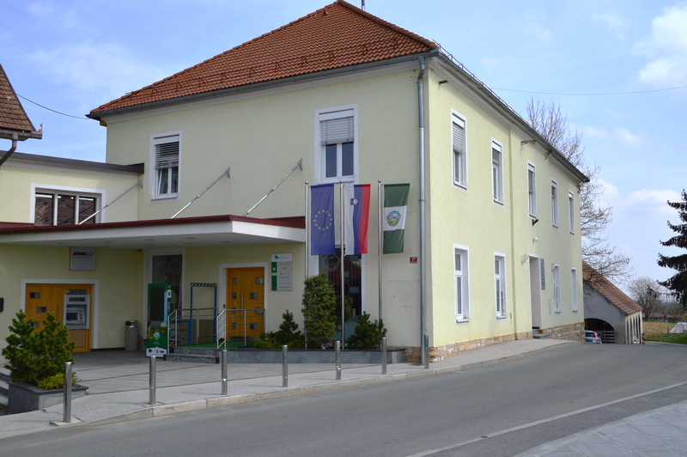
Slika 9: Občinska stavba

PREGLEDNICA SEDANJEGA STANJA

OBJEKT | OBČINSKA STAVBA SVETA ANA
Naslov | Sv. Ana v Slovenskih goricah 17, 2233 Sv. Ana v Slov. goricah
Namen objekta | 1220101 - Poslovni prostori javne uprave
Leto izgradnje | 1990
Neto tlorisna površina stavbe | 521 m²
Ogrevana površina | 521 m²
Številka parcele | 58/4
Številka objekta | 120
Lastnik objekta | Občina Sveta Ana
RABA ENERGIJE
Referenčna poraba EE (kWh/leto) | 15.177,00
Referenčni stroški EE (EUR brez DDV/leto) | 1.948,07
Referenčna poraba energenta (kWh/leto) | 52.283,45
Referenčni stroške energenta (EUR brez DDV/leto | 3.992,89
Specifična raba EE (kWh/m2) | 29,13
Specifična raba energenta (kWh/m2) | 100,35
STANJE NAPRAV ZA PRETVORBO ENERGIJE
Ogrevalni sistem | Stavba se ogreva preko lastne kotlovnice na ekstra lahko kurilno olje (ELKO ), ki je eden dražjih energentov na trgu.  Kotel z nazivno toplotno močjo 60 kW.  Ogrevanje stavbe je izvedeno z radiatorji v dvocevnem sistemu s temperaturnim režimom 70/55°C brez termostatskih ventilov
Sistem za oskrbo s toplo vodo | Topla sanitarna voda se pripravlja lokalno z električno energijo.
PREGLED RABE KONČNE ENERGIJE
Ovoj objekta | Zunanji zidovi so klasične opečne gradnje. Na S delu stavbe so zunanji zidovi toplotno izolirani s cca. 5 cm toplotne izolacije, preostali del pa je še vedno neizoliran. Vsa okna so že bila zamenjana v letu 2007. Plošča proti podstrešju je brez ustrezne toplotno zaščite. Strešna kritina ne predstavlja problemov z zamakanjem.
Razsvetljava | Razsvetljava je izvedena s svetilkami s fluorescentnimi, ter varčnimi sijalkami.
Prezračevanje in klimatizacija | V stavbi ni izvedenega centralnega prezračevalnega sistema, klimatizacija je izvedena lokalno s split klimatskimi napravami, ki so nameščene v prostorih, kjer je to potrebno.
Raba energije | ELKO se porablja samo za ogrevanje stavbe. Poraba ELKO se popisuje ob koncu koledarskega leta na osnovi porabljene in kupljene količine energenta. Električna energija se mesečno odčitava preko merilnika in se porablja za razsvetljavo, gretje sanitarne vode, tehnične aparate in naprave ter za ostale manjše porabnike.  Energija se dobavlja v okviru na javnih razpisih izbranih ponudnikov. Meritev električne energije je po števcu.  Električno energijo v stavbi uporabljajo za:  ✓ razsvetljavo;  ✓ pisarniško opremo;  ✓ tehnične aparate in naprave;  ✓ druge naprave, ki za svoje delovanje rabijo električno energijo (šibko točne napeljave, telekomunikacije ipd.).
Izkušnje uporabnika stavbe | Stavba dobro služi svojemu namenu, nudi prijetne pogoje bivanja in je funkcionalna. Tlorisna zasnova je prilagojena prostoru v katerega je stavba umeščena.
Posebni robni pogoji in predlogi | Stavba 120 v kateri se nahajajo prostori občine Sv. Ana, je klasične opečne gradnje. Zunanji zidovi so brez ustrezne toplotne zaščite, razen na S delu stavbe, kjer so zunanji zidovi toplotno zašciteni s cca. 5 cm toplotne izolacije. Predlagana je namestitev dodatnega sloja toplotne izolacije na celoten ovoj stavbe, debeline 10 - 15 cm. Ukrep je smiseln tako z vidika zaščite stavbe pred zunanjimi vplivi, kot tudi zaradi zmanjševanja porabe toplotne energije za ogrevanje prostorov.  Plošca proti podstrešju je brez ustrezne toplotne izolacije. Za zmanjšanje porabe toplotne energije je predlagana namestitev mehke toplotne izolacije na celotno plošco proti podstrešju debeline cca. 20 - 30 cm.  Z izdelavo učinkovite zašcite ovoja stavbe ter plošce proti podstrešju, se bodo zmanjšali toplotni mostovi, hkrati pa se bo povecala zrakotesnost stavbe.  Predlagana je menjava vseh preostalih klasičnih radiatorskih ventilov s termostatskimi ventili in pripadajočo termostatsko glavo, ter hidravlično uravnoteženje ogrevalnega sistema.  Ogrevalni sistem s kotlom na ekstra lahko kurilno olje (ELKO) je smiselno zamenjati z novejšim učinkovitejšim ogrevalnim sistemom.  Poleg naštetih večjih investicijskih ukrepov so pomembni tudi organizacijski ukrepi kot so: redno ugašanje luči in njihovo prižiganje glede na potrebe skupaj z optimiranjem dnevne svetlobe, dosledno zapiranje vode, ugašanje elektronskih naprav, ki niso v uporabi.

TEMELJNI RAZLOGI ZA INVESTICIJSKO NAMERO

Temeljni razlogi za investicijsko namero so:
- celovita energetska prenova stavb v lasti in rabi Občine Podlehnik, Občine Lenart in Občine Sveta Ana,
- prijava na javni razpis za sofinanciranje energetske prenove stavb v lasti in rabi občin v letu 2021,
- implementacija evropskih in nacionalnih programov in strategij,
- implementacija Operativnega programa krepitve regionalnih razvojnih potencialov,
- implementacija Nacionalnega strateškega referenčnega okvirja (NSRO),
- implementacija Državnega razvojnega programa (DRP),
- implementacija Strategije razvoja Slovenije (SRS),
- implementacija Akcijskega načrta za energetsko učinkovitost (AN-URE 2020).

S celovito energetsko prenovo javnih objektov bodo občine sledile smernicam evropske in slovenske zakonodaje na področju energetske učinkovitosti javnih stavb. Zmanjševanje stroškov za ogrevanje objektov ter zelena energija sta temeljni poglavji energetske politike EU. Sta skladni s cilji državne in občinske strategije na področju energetike zasebnih in javnih stavb.

Glavni razlogi za investicijsko namero izhajajo iz zgoraj navedenih obstoječih stanj objektov. Objekti so z vidika energetske učinkovitosti v slabem stanju, posledično so slabi tudi delovni in bivalni pogoji v objektih.

Z izvedbo nameravane investicije bo zagotovljeno:
- višje bivalno in delovno ugodje za vse uporabnike objektov (zaposleni, učenci, otroci, ostali uporabniki objektov);
- povečanje energetske učinkovitosti objektov, kar pomeni:
  - znižanje transmisijskih izgub skozi zunanje stene objektov (kjer so predvideni ukrepi izolacije zunanjih sten),
  - znižanje transmisijskih izgub skozi strehe objektov (kjer so predvideni ukrepi izolacije proti strehi),
  - znižanje transmisijskih izgub skozi stavbno pohištvo objektov (kjer so predvideni ukrepi zamenjave zunanjega stavbnega pohištva),
  - z namestitvijo termostatskih ventilov na radiatorje bodo optimizirani sistemi ogrevanja v objektih,
  - prenove kotlovnic oziroma vgradnja novih kotlovnic bodo optimizirale proizvodne sisteme toplote, prisoten pa bo tudi prehod na okolju prijazen in cenovno ugodnejši energent, z vzpostavitvijo daljinskega nadzora in upravljanja kotlovnic pa bo zagotovljeno optimalno delovanje le-teh in hitro odpravljanje morebitnih nepravilnosti v delovanju,
- uvedba obnovljivih virov energije v objekte,
- vsi navedeni ukrepi bodo zagotovili nižjo rabo energije glede na obstoječe stanje in
- prihranek pri stroških za energijo.
Obstoječe slabo energetsko stanje objektov in energetskih naprav v objektih predstavlja prekomerno obremenjevanje okolja z emisijami CO2 in prašnimi delci ter visoke stroške obratovanja in vzdrževanja objektov. Poleg tega obstoječe stanje tudi ne zagotavlja optimalnih bivalnih in delovnih pogojev v objektih.

Objekti se ogrevajo s fosilnimi gorivi (ELKO, UNP) in tako niso skladni z zahtevami PURES. Z nameravano energetsko prenovo objektov bo izpolnjen tudi ta cilj.

Razlog za izvedbo investicijske namere je tudi v odsotnosti ustreznega energetskega upravljanja, kar se prav tako odraža v višjih stroških energije ter stroških vzdrževanja in upravljanja predmetnih energetskih sistemov.

OPREDELITEV RAZVOJNIH MOŽNOSTI IN CILJEV INVESTICIJE TER PREVERITEV USKLAJENOSTI Z RAZVOJNIMI STRATEGIJAMI IN POLITIKAMI

PREDMET PROJEKTA Z OPREDELITVIJO VPLIVA NA RAZVOJNE MOŽNOSTI REGIJE

Predmet projekta

Občine so skladno z energetskim zakonom naročile in pridobili energetske izkaznice za javne objekte v katerem so bili postavljeni cilji, ki jih bo občina zasledovala na področju energetike. Občina Lenart bo energetsko izkaznico za objekt OŠ Voličina še naročila. Nadaljevanje energetskih izkaznic bo potekalo v izvedbi razširjenih energetskih pregledov javnih objektov, kjer se bodo predvideli vsi končni ukrepi celovite energetske sanacije.

Predmet projekta so operacije celovite energetske prenove stavb v lasti in rabi Občine Podlehnik, Občine Lenart in Občine Sveta Ana.

»Operacija« pomeni projekt, pogodbo, ukrep ali skupino projektov, ki jih izberejo organi upravljanja zadevnih programov ali pa se izberejo pod njihovo pristojnostjo. Operacija prispeva k ciljem povezane prednostne naloge ali prednostnih nalog, na katere se nanaša; v okviru finančnih instrumentov operacijo sestavljajo finančni prispevki programa k finančnim instrumentom in nadaljnja finančna podpora navedenih finančnih instrumentov. V primeru uporabe postopka javno-zasebnega partnerstva se v okvir operacije štejejo vse stavbe in ukrepi, ki so predmet pogodbe med javnim in zasebnim partnerjem.

»Celovita energetska prenova« je usklajena izvedba ukrepov učinkovite rabe energije na ovoju stavbe (npr. fasada, streha, tla) in na stavbnih tehničnih sistemih (npr. ogrevanje, prezračevanje, klimatizacija, priprava tople vode) na način, da se, kolikor je to tehnično mogoče, izkoristi ves ekonomsko upravičeni potencial za energetsko prenovo.

Kot izhodišče za izvedbo projekta smo predvideli Varianto 1 - brez investicije in Varianto 2 - z investicijo.

Namen projekta

Osnovni namen občin je z izvedbo predmeta projekta:
- zmanjšati stroške energentov za ogrevanje javnih objektov,
- izpolnjevanje zavez iz evropske in slovenske zakonodaje,
- uresničevanje ciljev AN-URE 2020.

Osnovni namen investicijskega projekta je implementacija potrebnih ukrepov za celovito energetsko sanacijo (investicijski ukrepi) ter vzpostavitev učinkovitega energetskega upravljanja (organizacijski ukrepi) v šestih javnih objektih, ki so v lasti Občine Podlehnik, Občine Lenart in Občine Sveta Ana, z namenom funkcionalnega izboljšanja in povečanja energetske učinkovitosti, zmanjšanja stroškov energije in vzdrževanja oz. upravljanja objektov ter zmanjšanja emisij toplogrednih plinov in prašnih delcev.

Glede na to, da izvedba investicijskega projekta prinaša prihranke in številne občine v tujini in Sloveniji za namene energetskih sanacij uporabljajo tudi finančne mehanizme, kot je financiranje operacije z doseženimi prihranki, lahko občina, v kolikor so za to izpolnjeni vsi pravno formalni in finančni pogoji (uspešno kandidiranje na javnem razpisu JOB-2021) ter izvedene analize, izvede investicijski projekt po modelu energetskega pogodbeništva.
V obstoječem dokumentu se tako obravnava tudi izvedba projekta v skladu z Zakonom o javno-zasebnem partnerstvu. Zato se bo obstoječi dokument izdelal tudi z namenom, da se oceni možnosti izvedbe investicije po modelu javno-zasebnega partnerstva (model JZP). V okviru projekta so za izboljšanje energetske učinkovitosti posameznih objektov predvideni tako investicijski kot organizacijski ukrepi.

CILJI INVESTICIJE

Glavni cilj investicijskega projekta je v predvidenem obdobju in s predvidenimi finančnimi sredstvi celovito energetsko sanirati šest javnih objektov, ki so v lasti Občine Podlehnik, Občine Lenart in Občine Sveta Ana, in sicer s ciljem zmanjšanja porabe energije ter posledično zmanjšanja stalnih obratovalnih stroškov v obravnavanih javnih objektih. S tem se bodo izboljšali tudi sami delovni pogoji za zaposlene, učence, otroke in druge uporabnike objektov.

Cilji investicije so:
- celovita energetska sanacija šestih javnih objektov,
- stroške celovite energetske sanacije kriti iz prihrankov, ki bodo doseženi po izvedbi projekta,
- izboljšati energetsko učinkovitost stavb, zmanjšati porabo energije in zmanjšati stroške za rabo energije,
- zmanjšati stroške toplotne in električne energije ter tekočega in investicijskega vzdrževanja,
- doseči visoko stopnjo ogrevanja iz obnovljivih virov energije,
- namestiti sodobno opremo za doseganje energetskih prihrankov, izboljšati upravljanje in vzdrževanje energetskih sistemov na način, da se izboljša energetska učinkovitost ob znižanih vloženih sredstvih,
- zmanjšati vplive na okolje,
- ustvariti ugodnejše življenjsko okolje, izboljšati delovne in bivalne pogoje za uporabnike teh stavb (otroke v vrtcu, šolarje, mlade, odrasle, zaposlene),
- zmanjšati odvisnost od fosilnih goriv,
- uspešna prijava na »Javni razpis za sofinanciranje energetske prenove stavb v lasti in rabi občin v letu 2021, 2022, 2023«,
- zagotoviti nemoteno delovanje ogrevalnih in ostalih energetskih sistemov ter s tem toplotno ugodje v kurilni sezoni ter optimirati delovanje hladilnih sistemov,
- zmanjšati emisije ogljikovega dioksida zaradi rabe energije in s tem zmanjšanje negativnih vplivov na okolje v mestu in posledično blažitev podnebnih sprememb, podpora prehodu na nizkoogljično gospodarstvo v vseh sektorjih,
- spodbujanje energetske učinkovitosti, pametnega upravljanja z energijo in uporabe obnovljivih virov energije v javni infrastrukturi, vključno z javnimi stavbami, in stanovanjskem sektorju,
- povečanje učinkovitosti rabe energije v javnem sektorju.

USKLAJENOST PROJEKTA Z ZAKONODAJO TER RAZVOJNIMI STRATEGIJAMI IN POLITIKAMI

Projekt »Celovita energetska prenova javnih objektov v lasti Občine Podlehnik, Občine Lenart in Občine Sveta Ana« je skladen z občinskimi, slovenskimi in EU razvojnimi strategijami in politikami.

Usklajenost investicijskega projekta z občinskimi razvojnimi strategijami, politikami, dokumenti in programi

Investicijski projekt je skladen/usklajen z občinskimi razvojnimi potrebami, strategijami, politikami, dokumenti in programi, saj bo vključen v Proračunu Občine Podlehnik, Občine Lenart in Občine Sveta Ana za leto 2021 in leto 2022.
Investicijski projekt je skladen/usklajen tudi z razvojnima dokumentoma občine, in sicer z:
- Energetskimi izkaznicami;
- Lokalnim energetskim konceptom, in sicer je skladen z njegovimi usmeritvami in smernicami razvoja energetske učinkovitosti; ter
- Dolgoročnim razvojnim načrtom Občine Podlehnik, Občine Lenart in Občine Sveta Ana in sicer je skladen z razvojno vizijo in cilji učinkovite oskrbe in rabe energije.

Usklajenost investicijskega projekta z drugimi razvojnimi strategijami, politikami, dokumenti in programi v Sloveniji in EU

V nadaljevanju so navedene z obrazložitvijo:

- Direktiva o energetski učinkovitosti (2012/27/EU)
  - Na podlagi 5. člena te direktive se morajo od 1. januarja 2014 naprej letno prenoviti 3% skupne tlorisne površine stavb v lasti države in rabi oseb ožjega javnega sektorja, pri čemer direktiva hkrati določa, da morajo države članice spodbujati javne organe, da v skladu s svojimi pristojnostmi in upravnimi strukturami za financiranje prenov in izvajanje načrtov za dolgoročno ohranitev ali izboljšanje energetske učinkovitosti po potrebi uporabijo podjetja za energetske storitve in pogodbeno zagotavljanje prihranka enregije (tj. energetsko pogodbeništvo);
  - Države članice so na podlagi 18. in 19. člena te direktive zavezani k spodbujanju energetskega pogodbeništva.

- Direktiva 2010/31/EU
  - Upošteva cilje »20-20-20 do 2020« evropske podnebno-energetske politike, pri stavbah zahteva znaten prispevek k 20% zmanjšanju emisij CO2, k 20% povečanju energijske učinkovitosti (URE) in k 20% deležu obnovljivih virov energije (OVE) v primarni energijski bilanci. Skladno s to direktivo se zahtevajo ukrepi za povečanje števila stavb, ki ne izpolnjujejo samo sedanjih minimalnih zahtev glede energetske učinkovitosti, ampak so tudi bolj energetsko učinkovite, s čimer bi se zmanjšala poraba energije in emisije ogljikovega dioksida.
Energetski zakon (Uradni list RS, št. 17/14 in 81/15; EZ-1)
  - Na podlagi 20. člena tega zakona, ki opredeljuje energetsko politiko države, se vzpostavlja podlaga za sprejem strateških dokumentov dolgoročnega načrtovanja. Pri tem je določen tudi, da je izvajanje ukrepov za doseganje ciljev v splošnem gospodarskem interesu države, pri čemer se mednje štejejo tudi ukrepi izboljšanja energetske učinkovitosti v stavbah javnega sektorja po principu energetskega pogodbeništva);
  - 23., 24., 26., 27. in 28. člen podajajo zakonsko podlago za izdajo Energetskega koncepta Slovenije, Državnega razvojnega energetskega načrta ter akcijskih načrtov, ki predstavljajo predpise, izdane na podlagi zakona in ki predvidevajo energetsko pogodbeništvo, kot enega izmed ukrepov za dosego ciljev.

- Dolgoročna strategija za spodbujanje naložb energetske prenove stavb, oktober 2015
  - Energetsko pogodbeništvo je predstavljeno in obravnavano kot eden izmed instrumentov oziroma ukrepov energetske prenove stavb.

- Akcijski načrt za energetsko učinkovitost za obdobje 2014 – 2020 (AN-URE 2020)
  - V okviru predmetnega akcijskega načrta si je Slovenija zastavila nacionalni cilj izboljšanja energetske učinkovitosti energije za 20% do leta 2020. Ta cilj je, da raba primarne energije v letu 2020 ne bo presegla 7,125 mio, tj. 82,86 TWh. Slednje pomeni, da se glede na leto 2012 ne bo povečala za več kot 2%.
  - Akcijski načrt poudarja, da obstoječi stavbni fond predstavlja sektor z največjim potencialom za doseganje prihrankov energije. Za doseganje cilja bo potrebno do leta 2020 četrtino energetsko obnoviti, kar predstavlja okrog 22 mio m2 stavbnih površin. S tem se bo raba energije v stavbah zmanjšala skoraj za 10%.
  - Kot enega od horizontalnih ukrepov predvideva energetsko pogodbeništvo.

- Operativni program za izvajanje Evropske kohezijske politike v obdobju 2021 – 2027
  - V okviru predmetnega programa se je Slovenija zavezala, da bo v okviru prednostnih naložb podprla projekte energetske sanacije stavb javnega sektorja, ki se bodo izvajali v okviru energetskega pogodbeništva, kot nove oblike izvajanja in financiranja energetskih sanacij stavb;
  - Podana je zaveza k podpori energetske obnove stavb javnega sektorja, ki so v lasti in uporabi neposrednih in posrednih proračunskih uporabnikov ter lokalnih samoupravnih skupnosti, kar vključuje rabo obnovljivih virov energije in ukrepe energetske sanacije celotnih stavb.

- Operativni program ukrepov zmanjšanja emisij toplogrednih plinov do leta 2025
  - Predvideva zagon mehanizma energetskega pogodbeništva, kot vzvod za odpravo finančnih neučinkovitosti in izboljšanje razmerja med vrednostjo subvencije in spodbujeno investicijo v javnem sektorju.

- Zakon o ratifikaciji Pogodbe o energetski listini, Protokola k energetski listini o energetski učinkovitosti in s tem povezanimi okoljskimi vidiki in sklepov v zvezi s pogodbo o energetski listini (MPOEL)
  - Določbe 6. člena zavezujejo k uvajanju novih pristopov in metod za financiranje naložb v energetsko učinkovitost in varstvo okolja, ki je povezano z energetiko, kot so dogovori o skupnih vlaganjih med uporabniki energije in zunanjimi investitorji;
  - Določbe 8. člena zavezujejo k razvoju in spodbujanju zasebne pobude in gospodarskega sodelovanja, vključno s skupnimi vlaganji ter spodbujanju inovativnih pristopov pri vlaganjih in izboljšavah energetske učinkovitosti, kot sta financiranje s strani tretjih in sofinanciranje.

S cilji, h katerim stremi projekt in jih bo z realizacijo tudi dosegel, investicija sovpada z razvojnimi možnostmi in strategijami.

OPIS VARIANTE »Z« INVESTICIJO, PREDSTAVLJENIH V PRIMERJAVI Z ALTERNATIVO »BREZ« INVESTICIJE IN/ALI MINIMALNO ALTERNATIVO

V skladu z Uredbo o enotni metodologiji za pripravo in obravnavo investicijske dokumentacije na področju javnih financ (Uradni list RS, št. 60/2006, 54/2010 in 27/2016) mora Dokumenta identifikacije investicijskega projekta (DIIP) vsebovati najmanj varianto »brez« in varianto »z« investicijo.

V dokumentu obravnavamo dve osnovni varianti:
- Varianta 1: »brez« investicije,
- Varianta 2: »z« investicijo

Varianto 2 nadalje obravnavamo v dveh scenarijih:
- Varianta 2a: občina projekt izvede na klasičen javno naročniški način.
- Varianta 2b: občina projekt izvede po principu javno zasebnega partnerstva z uporabo poslovnega modela pogodbenega zagotavljanja prihrankov.

VARIANTA »BREZ« INVESTICIJE

V primeru neizvedbe predmetne investicije se ohranja obstoječe stanje objektov:
- energetsko neučinkoviti objekti, ki ne ustrezajo veljavnim energetskim predpisom,
- objekti se ogrevajo izključno s fosilnimi gorivi, obnovljivi viri energije niso prisotni,
- visoki stroški za energijo,
- visoki stroški vzdrževanja,
- odsotnost ali neučinkovitost upravljanja energetskih naprav v objektih,
- prekomerno obremenjevanje okolja,
- neustrezni delovni in bivalni pogoji v objektih,
- uporabljajo se okoljsko in cenovno manj ustrezni energenti (UNP, ELKO).

Cilji projekta ne bodo izpolnjeni. Takšna odločitev bi bila v neskladju z evropskimi in državnimi, kakor tudi občinskimi razvojnimi strategijami in cilji.

Varianta »brez« investicije ne izboljšuje trenutnega stanja, temveč se stanje in obstoječe problematike s časom le še povečujejo. Kurilne naprave so v nekaterih primerih dotrajane in nezanesljive, prav tako so dotrajani nekateri objekti in zahtevajo veliko tekočega vzdrževanja in visoke obratovalne stroške, poleg tega pa bo v prihodnjem obdobju vse pogosteje potrebno investicijsko vzdrževanje. Stroški energije in vzdrževanja bodo zaradi dotrajanosti iz leta v leto naraščali.

Glede na posledice, ki jih nosi odločitev za neizvedbo investicije, ocenjujemo varianto »brez« investicije kot neprimerno oziroma nesprejemljivo.

VARIANTA »Z« INVESTICIJO

V okviru variante »z« investicijo smo obravnavali dve pod-varianti izvedbe projekta in sicer:
- VARIANTA 2a »z« investicijo: Izvedba projekta z lastnimi proračunskimi sredstvi Občine Podlehnik, Občine Lenart in Občine Sveta Ana;
- VARIANTA 2b »z« investicijo: Izvedba projekta po principu javno-zasebnega partnerstva z uporabo modela pogodbenega zagotavljanja prihrankov.

Razlika med njima je v samem postopku izvedbe projekta (v primeru javno-zasebnega parterstva je potrebno sprejetje ustreznih aktov s strani občine itd.), v virih financiranja in prihodnjem upravljanju energetsko saniranih objektov.

Investicijska namera zajema izvedbo sanacije energetskih naprav (tehnološka sanacija) ter gradbenih sanacij (izolacija ovojev, zamenjava stavbnega pohištva). Poleg investicijskih ukrepov so v okviru nameravane investicije zajeti tudi ukrepi uvedbe sistema energetskega upravljanja ter organizacijski in ostali ukrepi v smislu energetskega upravljanja objektov.

V tabeli v nadaljevanju podajamo pregled nameravanih investicijskih ukrepov po posameznih objektih. V navedbi predvidenih del so navedene samo glavne aktivnosti, brez spremljajočih aktivnosti, ki bodo pri posameznem ukrepu prav tako izvedene.

IZBOR OPTIMALNE VARIANTE

Po primerjavi variant »brez« investicije in »z« investicijo lahko zaključimo, da le izpeljava ene izmed variant »z« investicijo omogoča doseganje zastavljenih splošnih in specifičnih ciljev. Primerjava variant pokaže, da je varianta »z« investicijo razvojno bolj smiselna, saj v širše okolje prinese pomembne družbeno-ekonomske koristi, kar upravičuje vlaganja javnih sredstev. Hkrati pa izvedba obeh variant »z« investicijo uresničuje cilje in strategije razvojnih strategij in politik na občinski, državni in EU ravni ter izpolnjuje vse zakonske zahteve.

Varianta »z« investicijo je boljša od variante »brez« investicije, saj je glede na trende in glede na potrebe z vidika investitorja Občine Podlehnik, Občine Lenart in Občine Sveta Ana veliko bolj sprejemljiva. Z izvedbo variante »z« investicijo se bo izboljšala energetska učinkovitost javnih objektov. V objektih bo boljše toplotno in bivalno ugodje. Izboljšali se bodo delovni in bivalni pogoji v objektih in zmanjšalo onesnaževanje okolja.

Že samo s tega vidika je veliko boljša varianta »z« investicijo. Varianta »z« investicijo pa tudi omogoča uresničevanje strateških ciljev občine, regije, države in EU in je tako bolj usklajena z občinskimi, državnimi in EU strategijami in cilji, z veljavnimi zakonskimi predpisi in normativi kot varianta »brez« investicije. Na podlagi navedenega lahko zaključimo, da je izvedba investicijskega projekta pod varianto »z« investicijo nujno potrebna oziroma, da varianta »brez« investicije ne rešuje problema na dolgoročno vzdržen način ter dolgoročno prinaša mnogo več negativnih učinkov v primerjavi z investicijskimi stroški, predvidenimi v varianti »z« investicijo.

Glede na vse ugotovitve, se je za najprimernejšo, optimalno varianto izkazala varianta »z« investicijo. Varianta »brez« investicije pa je prepoznana kot neprimerna oz. neustrezna.

Zaradi vsega navedenega v nadaljevanju tega dokumenta (DIIP-a) obravnavamo in podrobneje predstavljamo varianto »z« investicijo, saj je optimalnejša z ekonomskega, družbenega in okoljskega vidika kot varianta »brez« investicije.

OPREDELITEV VRSTE INVESTICIJE

OPREDELITEV OSNOVNIH TEHNIČNO-TEHNOLOŠKIH REŠITEV V OKVIRU OPERACIJE VARIANTA 2

Predvideni investicijski ukrepi URE za OŠ PODLEHNIK za obe varianti »z« investicijo

Upoštevan | Ukrep | Opis ukrepa
DA | Energetsko upravljanje | Vzpostavitev energetskega upravljanja objekta ter vgradnja merilne opreme (3 kalorimetri in odštevalni elektro števec) s pripadajočo krmilno-komunikacijsko tehnologijo, za spremljanje obratovanja in rabe energije objekta Po sanaciji se izvede samo meritve osvetljenosti. Sistem se poveže na CNS sistem, ki omogoča daljinski nadzor ter upravljanje naprav (nameščen je na sistemu toplotnih črpalk), arhiv podatkov, nastavitev alarmov, zagon sistema, ...)
NE | Izolacija fasade
NE | Zamenjava stavbnega pohištva
NE | Izolacija podstrešja
NE | Zamenjava kritine
DA | Prenova ogrevalnega sistema  TČ geosonda/voda  (moči 120 kW) | Celovita prenova kotlovnice in izgradnja novega sistema ogrevanja preko toplotne črpalke zemlja - voda za trajnostno in okolju prijazno proizvodnjo toplote iz obnovljivih virov energije. Vršni energetski vir za pomoč pri pokrivanju toplotnih konic ostane nespremenjen.  - Demontaža dotrajanje opreme v kotlovnici (po potrebi),  - Izvedba toplotne črpalke geosonda / voda (120kW) z vso pripadajočo hidravlično in varnostno opremo ter navezavo do kotlovnice za ogrevanje in predpripravo sanitarne vode,  - rekonstrukcija in nadgradnja dostrajanih ter starih elementov,  - tehnološka posodobitev energetskega postrojenja za namene optimalnega delovanja.
DA | Termostatski ventili | Na objektu se na radiatorjih, ki nimajo nameščenih termostatskih glav in ventilov, le te dobavi in montira.
DA | Hidravlično uravnoteženje | Optimizacija delovanja obstoječih energetskih sistemov ter predelava razdelilnika toplote v kotlovnici za optimalnejšo distribucijo toplote po objektu.  Hidravlična optimizacija na celotnem obstoječem sistemu ogrevanja.  Priklop na CNS.
DA | Senacija razsvetljave | - Prenova razsvetljave je izvedena z zamenjavo obstoječih fluo sijalk v novejših rasterskih svetilkah z novimi LED sijalkami 578 kom in zamenjavo dotrajanih svetilk z novimi LED svetilkami 69 kom. V Telovadnici se obstoječi reflektorji zamenjajo z novimi dvoranskimi LED svetili 40 kom.  - Prenova razsvetljave bo izvedena z zamenjavo obstoječih svetilk z novimi LED svetilkami.  - Zamenjava je izvedena po principu ena za ena, vsa električna inštalacija in način prižiganja ostane nespremenjeno.

Predvideni investicijski ukrepi URE za MEDGENERACIJSKI ŠPORTNI PARK za obe varianti »z« investicijo

Upoštevan | Ukrep | Opis ukrepa
DA | Energetsko upravljanje | Vzpostavitev energetskega upravljanja objekta ter vgradnja merilne opreme (v potrebnem obsegu) s pripadajočo krmilno-komunikacijsko tehnologijo, za spremljanje obratovanja in rabe energije objekta Po sanaciji se izvede samo meritve osvetljenosti. Sistem se poveže na CNS sistem, ki omogoča daljinski nadzor ter upravljanje naprav (nameščen je na sistemu toplotnih črpalk), arhiv podatkov, nastavitev alarmov, zagon Sistema ,...)
DA | Izolacija fasade | Predlog izvedbe:  tankoslojna kontaktne fasade iz kamene volne (npr. FKD-S Thermal, A 0,035 W/mK) debeline 8,0 cm z izvedbo mrežice in s silikatnim zaključnim slojem, vsemi potrebnimi alu vogalniki, odkapniki, sidranjem, profili ter vsemi fazami dela.
NE | Zamenjava stavbnega pohištva | -
DA | Izolacija podstrešja | Z namenom znižanja toplotnih izgub skozi strop stavbe se predlaga vgradnja dodatne toplotne izolacije v obliki steklene volne.  Predlog izvedbe:  toplotna izolacija iz steklene volne debeline 20 cm (A :s; 0,040 W/mK) se položi na že položeno toplotno izolacijo in prekrije z vetrno oviro.
NE | Zamenjava kritine | -
DA | Prenova ogrevalnega sistema  TČ geosonda/voda  (moči 12 kW) | Celovita prenova kotlovnice in izgradnja novega sistema ogrevanja preko toplotne črpalke zemlja - voda za trajnostno in okolju prijazno proizvodnjo toplote iz obnovljivih virov energije. Vršni energetski vir za pomoč pri pokrivanju toplotnih konic ostane nespremenjen.  - Demontaža dotrajanje opreme v kotlovnici (po potrebi),  - Izvedba toplotne črpalke geosonda / voda (12 kW) z vso pripadajočo hidravlično in varnostno opremo ter navezavo do kotlovnice za ogrevanje in predpripravo sanitarne vode,  - rekonstrukcija in nadgradnja dostrajanih ter starih elementov,  - tehnološka posodobitev energetskega postrojenja za namene optimalnega delovanja.
DA | Termostatski ventili | Na objektu se na radiatorjih, ki nimajo nameščenih termostatskih glav in ventilov, le te dobavi in montira.
DA | Hidravlično uravnoteženje | Optimizacija delovanja obstoječih energetskih sistemov ter predelava razdelilnika toplote v kotlovnici za optimalnejšo distribucijo toplote po objektu.  Hidravlična optimizacija na celotnem obstoječem sistemu ogrevanja.
DA | Senacija razsvetljave | - Prenova razsvetljave bo izvedena z zamenjavo obstoječih svetilk z novimi LED svetilkami.  - Zamenjava je izvedena po principu ena za ena, vsa električna inštalacija in način prižiganja ostane nespremenjeno.

Predvideni investicijski ukrepi URE za OŠ VOLIČINA za obe varianti »z« investicijo

Upoštevan | Ukrep | Opis ukrepa
DA | Energetsko upravljanje | Vzpostavitev energetskega upravljanja objekta ter vgradnja merilne opreme (3 kalorimeteri in odštevalni elektro števec) s pripadajočo krmilno-komunikacijsko tehnologijo, za spremljanje obratovanja in rabe energije objekta Po sanaciji se izvede samo meritve osvetljenosti. Sistem se poveže na CNS sistem, ki omogoča daljinski nadzor ter upravljanje naprav (nameščen je na sistemu toplotnih črpalk), arhiv podatkov, nastavitev alarmov, zagon sistema, ...)
DA | Izolacija fasade | - priprava gradbišča, razlagalne table  - rušitve in demontaže s fasade (napušči, nadstreški, table, vertikalni odtočniki, strelovodi, ...)  - dobava in izdelava fasade po sistemu EPS-F v debelini 16 cm (L = 0,039 W/mK)  - tankoslojni omet  - špalete obdelane v ravnini  - dobava in montaža novih zunanjih polic  - postavitev odra  - čiščenje in struganje  - izvedba oz poptavilo lesenega napušča in kleparska dela (žlebovi, zaključki, odtočniki itd)  - prilagoditev meteorne kanalizacije in ponovna montaža demontiranih stvari na fasado  - odstranitev obstoječih tlakov (razen kjer so betonske in asfaltne površine)  - dobava in vgradnja hidroizolacije in toplotne izolacije po sistemu XPS  - postavitev zunanjih tlakov, kot obstoječe  -fasada nad terenom 780 m', izolacija pod terenom cca 40 m'"
DA | Zamenjava stavbnega pohištva | - demontaža starega stavbnega pohištva  - dobava in montaža novega PVC stavbnega pohištva z izolativnostjo Uw < 1,1 W/m2K  - dobava in montaža zunanjih senčil krpan na ročni pogon v telovadnici na elektromotorni pogon, skladno z zahtevami PURES  - dobava in montaža notranjih polic  - popravilo notranjih špalet  - cca 210 m2 stavbnega pohištva in 140 m2 zunanjih senčil
NE | Izolacija podstrešja | -
NE | Zamenjava kritine | -
DA | Prenova ogrevalnega sistema  TČ geosonda/voda  (moči 100kW) | Demontaža dotrajane opreme v kotlovnici,  Izvedba sistema toplotih črpalk geosonda/voda skupne moči 100 kW pri B0/W55 z vso pripadajočo hidravlično in varnostno opremo, izdelavo geotermalnega polja geosond in cevnih povezav ter navezavo do kotlovnice za ogrevanje. Sistem TČ vključuje tudi nov sistem priprave STV - sanitarne tople vode z vgradnjo 1000 litskega bojlerja, ki bo pokrival potrebe kuhinje in športne dvorane.
DA | Termostatski ventili | Na objektu se na radiatorjih, ki nimajo nameščenih termostatskih glav in ventilov, le te dobavi in montira.  - Demontaža obstoječih radiatorskih ventilov.  - Montaža novih prednastavljivih termostatskih ventilov (cca. 50 kom) s termostatskimi glavami za javne prostore. Hidravlično uravnoteženje vej.  Praznenje in polnenje radiatorjev z odzračevanjem.
DA | Hidravlično uravnoteženje | - Izvedba novega razdelilnika v kotlovnici z vsemi potrebnimi elementi (5 ogrevalnih vej in 1x cirkulacija) - temperaturna tipala in merilniki toplote).  - Prenova toplotne podpostaje v športni dvorani vključno s cevno instalacijo za STV iz kotlovnice in novim dovodom hladne vode na klimat.  - Praznenje in polnenje sistema z pripravljeno kotlovsko vodo.
DA | Senacija razsvetljave | - Prenova razsvetljave v OŠ in vrtcu je izvedena z zamenjavo obstoječih fluo sijalk v novejših rasterskih svetilkah z novimi LED sijalkami ca 450 kom in zamenjavo dotrajanih svetilk z novimi LED svetilkami ca 200 kom. Prenova razsvetljave v športni dvorani se izvede z zamenjavo 30 400 W halogenskih reflektorjev s 30 asimetričnimi LED reflektorji max moči 120 W  - Zamenjava je izvedena po principu ena za ena, vsa električna inštalacija in način prižiganja ostane nespremenjeno.  - Vgradnja senzorjev za prižiganje svetilk: vgradnja le v sanitarijah (predprostor sanitarij) in delih hodnikov, kjer to omogočajo že izvedene inštalacije - električnih inštalacij ne spreminjamo (senzor se priklopi na ožičenje obstoječih svetilk)
DA | Vgradnja sistemov za prezračevanje in hlajenje prostorov | Ukrep zamenjave prezračevalne naprave v športni dvorani in uvedba ukrepa pasivnega pohlajevanja v šporni dvorani.  Zamenjava klimata v športni dvorani, izvedba povezav na toplotno podpostajo ter vzpostavitev sistema pasivnega pohlajevanja prezračevanih prostorov športne dvorane

Predvideni investicijski ukrepi URE za OŠ SVETA ANA za obe varianti »z« investicijo

Upoštevan | Ukrep | Opis ukrepa
DA | Energetsko upravljanje | Vzpostavitev energetskega upravljanja objekta ter vgradnja merilne opreme (2 kalorimetra in odštevalni števec EE) s pripadajočo krmilno-komunikacijsko tehnologijo, za spremljanje obratovanja in rabe energije objekta Po sanaciji se izvede samo meritve osvetljenosti. Sistem se poveže na CNS sistem, ki omogoča daljinski nadzor ter upravljanje naprav (nameščen je na sistemu toplotnih črpalk), arhiv podatkov, nastavitev alarmov, zagon sistema, ...)
NE | Izolacija fasade
NE | Zamenjava stavbnega pohištva
NE | Izolacija podstrešja
NE | Zamenjava kritine | -
DA | Prenova ogrevalnega sistema TČ geosonda/voda 92 kW ter prenova sistema priprave STV | "Demontaža dotrajane opreme v kotlovnici (po potrebi). Oljni kotel se ohrani za hladno rezervo.  Izvedba sistema toplotih črpalk geosonda/voda skupne moči 92 kW pri B0/W55 z vso pripadajočo hidravlično in varnostno opremo, izvedbo geosond in cebnih povezav ter navezavo do kotlovnice za ogrevanje in pripravo sanitarne vode. Prenova sistema priprave STV. Velikost predpripravljene tople vode se predvidi glede na odjem sanitarne vode. Tehnološka posodobitev energetskega postrojenja za namene optimalnega delovanja, "
DA | Termostatski ventili | Vgradnja manjkajočih termostatskih ventilov.
DA | Hidravlično uravnoteženje | Prenova razdelilca v kotlovnici, hidravlično uravnoteženje- - zamenjava obstoječega razdelilnika z vsemi potrebnimi elementi inelektroinstalacijskimi deli  - Praznenje in polnenje sistema z pripravljeno kotlovsko vodo.  - Priklop na CNS.".
DA | Senacija razsvetljave | - Prenova razsvetljave v OŠ in vrtcu je izvedena z zamenjavo obstoječih fluo sijalk v novejših rasterskih svetilkah z novimi LED sijalkami cca 450 kom in zamenjavo dotrajanih svetilk z novimi LED svetilkami ca 200 kom. Prenova razsvetljave v športni dvorani se izvede z zamenjavo 24 400 W halogenskih reflektorjev s 24 asimetričnimi LED reflektorji max moči 120 W  - Zamenjava je izvedena po principu ena za ena, vsa električna inštalacija in način prižiganja ostane nespremenjeno. - Vgradnja senzorjev za prižiganje svetilk: vgradnja le v sanitarijah (predprostor sanitarij) in delih hodnikov, kjer to omogočajo že izvedene inštalacije - električnih inštalacij ne spreminjamo (senzor se priklopi na ožičenje obstoječih svetilk)
DA | Vgradnja sistemov za prezračevanje in hlajenje prostorov | Ukrep uvedba ukrepa pasivnega pohlajevanja v šporni dvorani in posodobitev regulacije klimata v telovadnici.  Prilagoditev klimatov na nov ogrevalni vir, posodobitev regulacije in vzpostavitev pasivnega hlajenja na klimatu za telovadnico.

Predvideni investicijski ukrepi URE za OŠ LOKAVEC za obe varianti »z« investicijo

Upoštevan | Ukrep | Opis ukrepa
DA | Energetsko upravljanje | Vzpostavitev energetskega upravljanja objekta ter vgradnja merilne opreme (2 kalorimetra in odštevalni števec EE) s pripadajočo krmilno-komunikacijsko tehnologijo, za spremljanje obratovanja in rabe energije objekta Po sanaciji se izvede samo meritve osvetljenosti. Sistem se poveže na CNS sistem, ki omogoča daljinski nadzor ter upravljanje naprav (nameščen je na sistemu toplotnih črpalk), arhiv podatkov, nastavitev alarmov, zagon sistema, ...)
NE | Izolacija fasade
NE | Zamenjava stavbnega pohištva
NE | Izolacija podstrešja
NE | Zamenjava kritine | -
DA | Prenova ogrevalnega sistema TČ geosonda/voda 32 kW ter prenova sistema priprave STV | "Demontaža dotrajane opreme v kotlovnici  Izvedba sistema toplotih črpalk geosonda/voda skupne moči 32 kW pri B0/W55 z vso pripadajočo hidravlično in varnostno opremo, izvedbo geosond in cebnih povezav ter navezavo do kotlovnice za ogrevanje in pripravo sanitarne vode. Prenova sistema priprave STV. Velikost predpripravljene tople vode se predvidi glede na odjem sanitarne vode. Tehnološka posodobitev energetskega postrojenja za namene optimalnega delovanja, "
DA | Termostatski ventili | Vgradnja manjkajočih termostatskih ventilov.
DA | Hidravlično uravnoteženje | Prenova razdelilca v kotlovnici in hidravlično uravnoteženje.
DA | Senacija razsvetljave | - Prenova razsvetljave bo izvedena z zamenjavo obstoječih svetilk z novimi LED svetilkami.  - Zamenjava je izvedena po principu ena za ena, vsa električna inštalacija in način prižiganja ostane nespremenjeno.
NE | Vgradnja sistemov za prezračevanje in hlajenje prostorov

Predvideni investicijski ukrepi URE za OBČINSKA STAVBA za obe varianti »z« investicijo

Upoštevan | Ukrep | Opis ukrepa
DA | Energetsko upravljanje | Vzpostavitev energetskega upravljanja objekta ter vgradnja merilne opreme (1 kalorimetra in odštevalni števec EE) s pripadajočo krmilno-komunikacijsko tehnologijo, za spremljanje obratovanja in rabe energije objekta Po sanaciji se izvede samo meritve osvetljenosti. Sistem se poveže na CNS sistem, ki omogoča daljinski nadzor ter upravljanje naprav (nameščen je na sistemu toplotnih črpalk), arhiv podatkov, nastavitev alarmov, zagon sistema, ...)
DA | Izolacija fasade | Izdelava izolacijske fasade na vzhodni in južni strani in menjava senčil, kjer se izvede nova fasada.
NE | Zamenjava stavbnega pohištva
DA | Izolacija podstrešja | Z namenom znižanja toplotnih izgub skozi strop stavbe se predlaga vgradnja dodatne toplotne izolacije v obliki steklene volne.  Predlog izvedbe:  toplotna izolacija iz steklene volne debeline 20 cm (A :s; 0,040 W/mK) se položi na že položeno toplotno izolacijo in prekrije z vetrno oviro.
DA | Zamenjava kritine | Zamenjava dotrajane obstoječe kritine.
DA | Prenova ogrevalnega sistema  TČ geosonda/voda  (moč 20 kW) | "Demontaža dotrajane opreme v kotlovnici  Izvedba sistema toplotih črpalk geosonda/voda skupne moči 20 kW pri B0/W55 z vso pripadajočo hidravlično in varnostno opremo, izvedbo geosond in cebnih povezav ter navezavo do kotlovnice za ogrevanje in pripravo sanitarne vode. Prenova sistema priprave STV. Velikost predpripravljene tople vode se predvidi glede na odjem sanitarne vode. Tehnološka posodobitev energetskega postrojenja za namene optimalnega delovanja."
DA | Termostatski ventili | Vgradnja manjkajočih termostatskih ventilov.
DA | Hidravlično uravnoteženje | Prenova razdelilca v kotlovnici in hidravlično uravnoteženje
DA | Senacija razsvetljave | - Prenova razsvetljave bo izvedena z zamenjavo obstoječih svetilk z novimi LED svetilkami.  - Zamenjava je izvedena po principu ena za ena, vsa električna inštalacija in način prižiganja ostane nespremenjeno.
NE | Vgradnja sistemov za prezračevanje in hlajenje prostorov

OPREDELITEV VRSTE INVESTICIJSKEGA PROJEKTA

Projekt je opredeljen kot celovita energetska sanacija šestih javnih objektov, ki so v lasti Občine Podlehnik, Občine Lenart in Občine Sveta Ana z vzpostavitvijo sistema energetskega upravljanja obravnavanih objektov v prihodnje.

Poseg v prostor je opredeljen kot izvedba investicijsko vzdrževalnih del v javno korist, ki zajemajo rekonstrukcijo (izvedbo gradbenih ukrepov/ukrepi gradbene sanacije) in tehnološko posodobitev (tehnološki investicijski ukrepi) obstoječih objektov. Poleg investicijskih ukrepov pa so predvideni tudi ukrepi uvedbe sistema energetskega upravljanja ter organizacijski in drugi ukrepi v smislu izvajanja energetskega upravljanja objektov.

Osnovna namenska raba prostora in objektov se po izvedbi projekta ne spreminja. Izboljšuje se le energetska učinkovitost obstoječih objektov. Za izvedbo investicijskega projekta ni potrebna pridobitev gradbenega dovoljenja.

Tabela 1: Poraba dovedene energije po objektih pred in po energetski sanaciji s prikazanimi prihranki v kWh

Tabela 2 Poraba energije po objektih pred in po energetski sanaciji s prikazanimi prihranki v EUR brez DDV

Tabela 3 Energetsko število po objektih pred in po energetski sanaciji s prikazanimi prihranki v kWh/m2

OCENA INVESTICIJSKIH STROŠKOV

NAVEDBA IZHODIŠČA ZA OCENO VREDNOSTI PROJEKTA

V nadaljevanju so navedene celotne investicijske vrednosti za izvedbo investicijskega projekta celovite energetske prenove javnih objektov v lasti Občine Podlehnik, Občine Lenart in Občine Sveta Ana.

Ocena vrednosti investicijskega projekta temelji na sledečih predpostavkah:
- stroški gradnje in nakupa opreme, tj. stroški izvedbe investicijskih in organizacijskih ukrepov v okviru energetske sanacije javnih objektov, so ocenjeni na podlagi preliminarnih energetskih pregledov, energetskih izkaznic objektov in izkustvenih ocen na podlagi že izvedenih preteklih projektov;
- stroški storitev zunanjih izvajalcev, in sicer:
- nakupa opreme;
- stroški izdelave investicijske in projektne dokumentacije so ocenjeni na podlagi že prejetih in potrjenih ponudb ter izkustvenih ocen;
- v izračunu je upoštevan in posebej prikazan DDV za vsa dela, ki so predmet obdavčitve v skladu z veljavnim ZDDV-1;
- kot upravičene stroške smo na podlagi navodil Ministrstva za infrastrukturo RS upoštevali:
- stroške gradnje in nakupa opreme brez DDV;
- stroške izdelave investicijske in projektne dokumentacije po potrditvi DIIP-a v višini največ 7% celotnih upravičenih stroškov operacije brez DDV;
- dinamika investicijskih vlaganj oz. nastajanja investicijskih stroškov je oblikovana na osnovi časovnega načrta izvedbe investicijskega projekta;
- predpostavili smo, da je vrednost investicijskega projekta enaka za obe varianti »z« investicijo;
- preračun vrednosti investicijskega projekta iz stalnih cen v tekoče cene:
- stroški projekta bodo nastali v sklopu 12 mesecev, zato so stalne cene enake tekočim.

Investicija se bo izvedla v letih 2021 in 2022, kar pomeni, da bo investicija krajša od obdobja enega leta, zato ne podajamo ocene investicijskih stroškov po tekočih cenah.

OCENA CELOTNIH INVESTICIJSKIH STROŠKOV PO STALNIH / TEKOČIH CENAH

Vrednost investicijskega projekta oz. višina investicijskih stroškov po stalnih cenah znaša 1.532.055,30 EUR brez DDV oz. 1.887.224,47 EUR z DDV. Upravičeni stroški za sofinanciranje energetskih sanacij javnih objektov s strani Ministrstva za infrastrukturo RS znašajo po stalnih cenah 1.532.055,30 EUR.

Tabela 4 Celotna investicijska vrednost projekta po stalnih / tekočih cenah (v EUR)

INVESTICIJSKI STROŠKI PO DINAMIKI FINANCIRANJA

Investicijski stroški po dinamiki financiranja projekta po variantah je oblikovana na osnovni časovnega načrta izvedbe projekta v okviru posamezne variante »z« investicijo.

Tabela 5 Specifikacija investicijskih stroškov in dinamika financiranja v EUR po stalnih / tekočih cenah - Varianta 2a

Tabela 6 Specifikacija investicijskih stroškov in dinamika financiranja v EUR po stalnih / tekočih cenah - Varianta 2b

Varianta »z« investicijo 2b informativno prikazuje višino DDV, ki ga bo nosil zasebni partner, toda le-ta ne predstavlja njegovih investicijskih stroškov, saj si ga poračuna v okviru davčnega obračuna in je zanj povračljiv.

VIRI IN NAČRT FINANCIRANJA PROJEKTA

Viri financiranja investicijskega projekta za obe obravnavani varianti »z« investicijo prikazujemo v skladu z Uredbo o enotni metodologiji za pripravo in obravnavo investicijske dokumentacije na področju javnih financ (Uradni list RS, št. 60/2006, 54/2010 in 27/2016) so predvideni viri financiranja investicijskega projekta predstavljeni po tekočih cenah.

Glede na to, da v okviru variante »brez« investicije do investicijskih vlaganj ne bo prišlo in posledično ne prinaša investicijskih stroškov, zanjo ni potrebno izdelati finančne konstrukcije.

Varianta »z« investicijo 2a

Viri financiranja obravnavanega investicijskega projekta pod varianto »z« investicijo 2a, ki je v prid javnemu interesu, bodo zagotovljeni:
  - iz lastnih proračunskih virov Občine Podlehnik, Občine Lenart in Občine Sveta Ana,
  - iz javnih virov EU in RS (Ministrstvo za infrastrukturo RS): Nepovratna sredstva Kohezijskega sklada EU in proračuna RS za sofinanciranje energetskih sanacij javnih objektov (49% upravičenih stroškov).

Tabela 7: Viri in dinamika financiranja investicijskega projekta po stalnih / tekočih cenah v EUR - Varianta 2a

Varianta »z« investicijo 2b

Viri financiranja obravnavanega investicijskega projekta pod varianto »z« investicijo 2b, ki je v prid javnemu interesu, bodo zagotovljeni:
  - iz lastnih, proračunskih virov Občine Podlehnik, Občine Lenart in Občine Sveta Ana,
  - iz javnih virov EU in RS (Ministrstvo za infrastrukturo RS): Nepovratna sredstva Kohezijskega sklada EU za sofinanciranje energetskih sanacij javnih objektov (49% upravičenih stroškov),
  - iz zasebnih virov (izbrani zasebni partner; zanj DDV ne predstavlja stroška in smo ga le informativno prikazali).
Tabela 8: Viri in dinamika financiranja investicijskega projekta po stalnih / tekočih cenah v EUR - Varianta 2b

V naslednji tabeli številka 11, dodatno prikazujemo vire financiranja za JZP pogodbo (gradbeni in tehnološki ukrepi), ki zajema delitev 50,10% zasebni partner, 0,90% javni partner in 49% nepovratna sredstva.

Tabela 9: Viri in dinamika financiranja investicijskega projekta po stalnih / tekočih cenah v EUR – JZP pogodba Varianta 2b

Tabela 10: Viri in dinamika financiranja investicijskega projekta po občinah po stalnih / tekočih cenah v EUR –Varianta 2b

V tabeli 12 so zajeti celotni stroški projekta, tako stroški JZP pogodbe (gradbeni in tehnološki ukrepi), kot stroški svetovalnih storitev (investicijska dokumentacija, razširjeni energetski pregledi, pravno svetovanje, prijava na razpis, gradbeni nazor).

Tabela 11: Viri in dinamika financiranja investicijskega projekta po občinah po stalnih / tekočih cenah v EUR – jzp pogodba Varianta 2b

V tabeli 13 so zajeti izključno samo stroški projekta JZP pogodbe (gradbeni in tehnološki ukrepi) brez stroškov svetovalnih storitev (investicijska dokumentacija, razširjeni energetski pregledi, pravno svetovanje, prijava na razpis, gradbeni nazor). Prikaz tabele 13 zaradi vložkov zasebnega partnerja v JZP pogodbi, ki mora biti minimalno 50,01%, drugače pride do zadolževanja občine.

FINANČNA IN EKONOMSKA UPRAVIČENOST INVESTICIJSKEGA PROJEKTA

Prihodki investicijskega projekta

Investicija v energetsko sanacijo javnih objektov v lasti Občine Podlehnik, Občine Lenart in Občine Sveta Ana v nobenem objektu ne bo ustvarjal neposrednih prihodkov. Dejanski (realni) prihodki oz. prilivi občine so pri vseh obravnavanih javnih objektih enaki 0,00 EUR.

V »finančni analizi projekta« pa je bila izdelana primerjava variante »brez« investicije z varianto »z« investicijo oz. so bili kot prihodki projekta upoštevani prihranki na stroških ogrevanja (toplote) in stroških električne energije za posamezen objekt in za vse objekte skupaj.

Tabela 12: Letni prihranki projekta za obe varianti »z« investicijo z vidika občin v EUR

Tabela 13: Letni prihranki projekta zasebnega partnerja za varianto »z« investicijo 2b v EUR

Odhodki investicijskega projekta

Višina stroškov projekta je za obravnavane variante oblikovana na podlagi izračunov o prihodnji porabi energije in izkustvenih ocen. Predvidevamo, da bo projekt pri variantah »z« investicijo pri svojem obratovanju investitorju oz. zasebnemu partnerju povzročal naslednje vrste stroškov iz obratovanja:
- investicijski stroški,
- stroške iz obratovanja.

Investicijska vlaganja
Investicijski stroški so stroški začetnih investicijskih vlaganj in nastajajo v času izvajanja operacije.

Odhodki iz obratovanja
Predvidevamo, da bo projekt pri varianti »z« investicijo 2a, kjer Občine Podlehnik, Lenart in Sveta Ana izvedejo projekt z lastnimi proračunskimi sredstvi, pri svojem obratovanju povzročal nastajanje naslednjih vrst stroškov iz obratovanja:
- stroške toplotne in električne energije;
- stroške upravljanja, vzdrževanja in intervencij;
- stroške zavarovanja;
- stroške amortizacije (amortizacija je strošek, ki nastaja zaradi prenašanja nabavne vrednosti amortiziranega osnovnega sredstva na poslovne učinke in je obračunana kot produkt amortizacije osnove in amortizacijske stopnje. Stroški amortizacije so izračunani upoštevajoč nabavno vrednost osnovnih sredstev za projekt. Za posamezne investicijske ukrepe se je upoštevalo 20 letno amortizacijsko dobo. V skladu z »Guide to Cost-Benefit Analysis of Investment Projects, Economic appraisal tool for Cohesion Policy 2014-2020« (European Commission, december 2014) smo določili 15-letno ekonomsko dobo projekta, kar je krajše od amortizacijske dobe projekta, zato se bo pri izračunih upošteval po koncu ekonomske dobe projekta preostanek vrednosti projekta).

V primeru variante »z« investicijo 2b pa predvidevamo, da bo le-ta Občinam Podlehnik, Lenart in Sveta Ana prinašala naslednje vrste stroškov:
- stroške toplotne in električne energije;
- stroške plačila zajamčenih prihrankov zasebnemu partnerju.

Tabela 14: Investicijska vlaganja in letni stroški obratovanja občine za Varianto "brez investicije" in za obe Varianti »z« investicijo v EUR

Projekcijo stroškov projekta smo za vsak objekt in za vse objekte skupaj izdelali glede na realni denarni tok občine glede na predvidene prihranke in stroške, kjer pa niso upoštevani stroški ogrevanja in električne energije, saj smo kot prihodek v analizo vključili prihranek na stroških ogrevanja in električne energije

TEMELJNE PRVINE, KI DOLOČAJO INVESTICIJO

PREDHODNA IDEJNA REŠITEV ALI ŠTUDIJA

Podlaga za oceno investicijske vrednosti je po oceni že izvedenih podobnih projektov in po oceni povprečne tržne cene za tovrstne posege. Kot dodatno pa si je občina pridobila smernice pred izdelavo razširjenega energetskega pregleda.

Pri izdelavi dokumenta identifikacije investicijskega projekta (DIIP) so bile upoštevane naslednje osnove oziroma izhodišča:
  - Preliminarni energetski pregledi objektov predvidenih za celovito energetsko sanacijo.
  - Energetske izkaznice javnih objektov.
  - Lokalni energetski koncept Občine Podlehnik (2009).
  - Lokalni energetski koncept Občine Lenart (2011).
  - Lokalni energetski koncept Občine Sveta Ana (2011).
  - Lokalni energetski koncept.
  - Poraba energentov z upoštevanjem 3 letnega obdobja 2018, 2019, 2020.
  - Smernice za izvajanje ukrepov izboljšanja energetske učinkovitosti v stavbah javnega sektorja po principu energetskega pogodbeništva (Ministrstvo za infrastrukturo RS, januar 2019),
  - Navodila za delo posredniških organov in upravičencev pri ukrepu energetske prenove stavb javnega sektorja (Ministrstvo za infrastrukturo RS, januar 2019),
  - Uredba o enotni metodologiji za pripravo in obravnavo investicijske dokumentacije na področju javnih financ (Uradni list RS, št. 60/2006, 54/2010 in 27/2016),
  - Guide to Cost-Benefit Analysis of Investment Projects, Economic appraisal tool for Cohesion Policy 2014-2020 (European Commission, december 2014).

Investicijske stroške smo prikazali kot vse izdatke in vložke v denarju in stvareh, ki so neposredno vezani na investicijski projekt in jih investitor nameni za predhodne raziskave in študije, pridobivanje dokumentacije, soglasij in dovoljenj, zemljišč, pripravljalna in zemeljska dela, izvedbo gradbenih, obrtniških del in napeljav, nabavo in namestitev opreme in naprav, svetovanje in nadzor izvedbe ter druge izdatke za blago in storitve.

Za obseg potrebne vsebine DIIP-a smo upoštevali Uredbo o enotni metodologiji za pripravo investicijske dokumentacije na področju javnih financ (Uradni list RS, št. 60/2006, 54/2010 in 27/2016) ter Delovni dokument 4 – navodila za uporabo metodologije pri izdelavi analize stroškov in koristi (08/2006).

OPIS LOKACIJE

Investicijski projekt se bo izvajal na šestih javnih objektih predvidenih za celovito energetsko sanacijo, in sicer na območju Občine Podlehnik, Občine Lenart in Občine Sveta Ana. V spodnji tabeli je predstavljena lokacija obravnavanih objektov.

Mikro lokacije opisno

Tabela 15: Mikro lokacije objektov

Št. | Objekt | Naslov | Katastrska občina, parcelna številka in številka objekta
OB01 | OŠ PODLEHNIK | Podlehnik 7/a, 2286 Podlehnik | k. o. 457 - Podlehnik  Parcelna številka: 287/4  Št. objekta: 133
OB02 | MEDGENERACIJSKI ŠPORTNI PARK | Dežno pri Podlehniku 5b, 2286 Podlehnik | k. o. 456 – Dežno  Parcelna številka: 404/4  Št. objekta: 13
OB03 | OSNOVNA ŠOLA VOLIČINA | Spodnja Voličina 82, 2232 Voličina | k. o. 554 - Spodnja Voličina  Parcelna številka: 745/42  Št. objekta: 135,  k. o. 554 - Spodnja Voličina  Parcelna številka: 746/18  Št. objekta: 130  k. o. 554 - Spodnja Voličina  Parcelna številka: 746/19  Št. objekta: 639
OB04 | OSNOVNA ŠOLA SVETA ANA | Sv. Ana v Slovenskih goricah 14, 2233 Sv. Ana v Slov. goricah | k. o. 514 – Krivi Vrh  Parcelna številka: 69/12  Št. objekta: 29, 30
OB05 | OSNOVNA ŠOLA LOKAVEC | Lokavec 6, 2233 Sv. Ana v Slov. goricah | k. o. 507 – Lokavec  Parcelna številka: 64/16  Št. objekta: 59
OB06 | OBČINSKA STAVBA OBČINE SVETA ANA | Sv. Ana v Slovenskih goricah 17, 2233 Sv. Ana v Slov. goricah | k. o. 514 –Krivi Vrh  Parcelna številka: 58/4  Št. objekta: 120

Mikro lokacije grafično

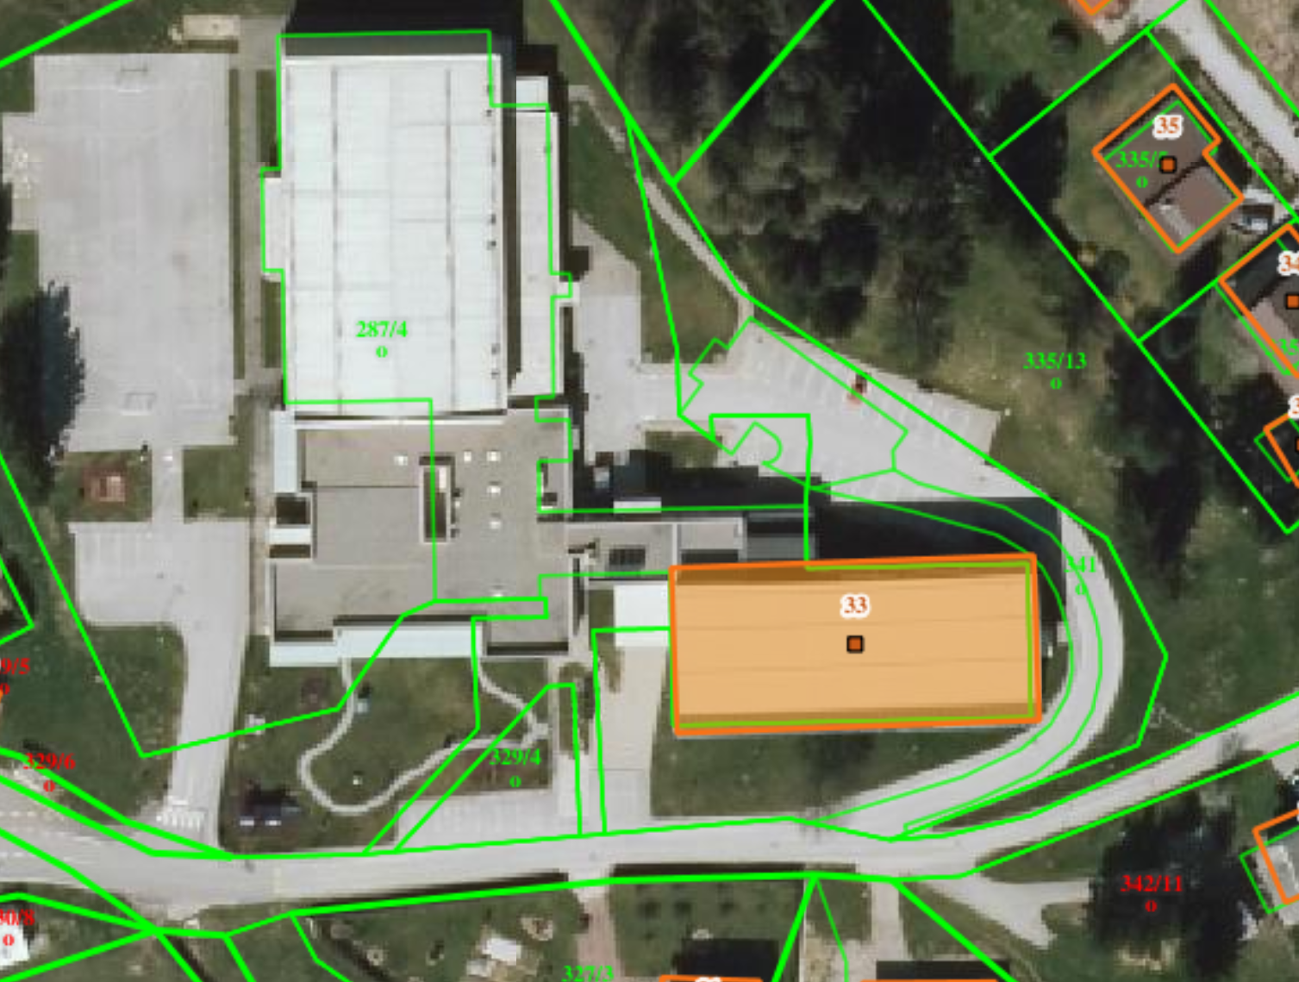
Slika 10: Lokacija OŠ Podlehnik

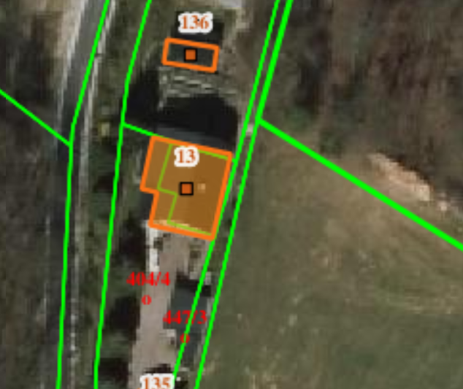
Slika 11: Lokacija Medgeneracijski športni park

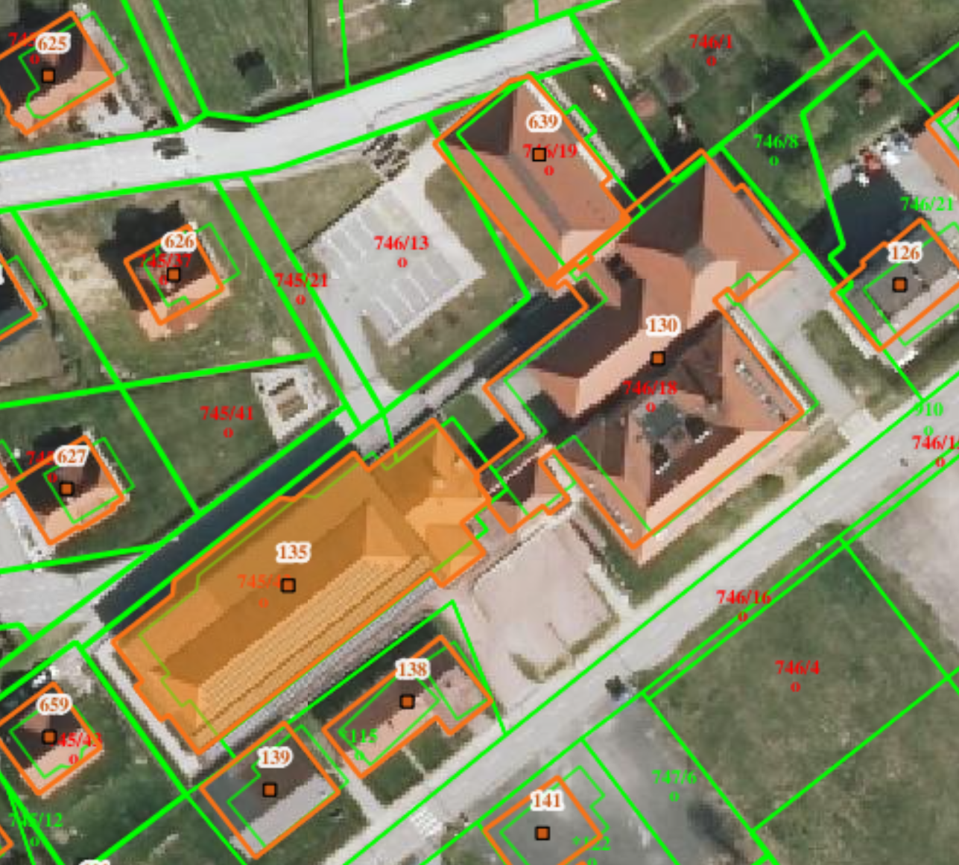
Slika 12: Lokacija OŠ Voličina, Telovadnica

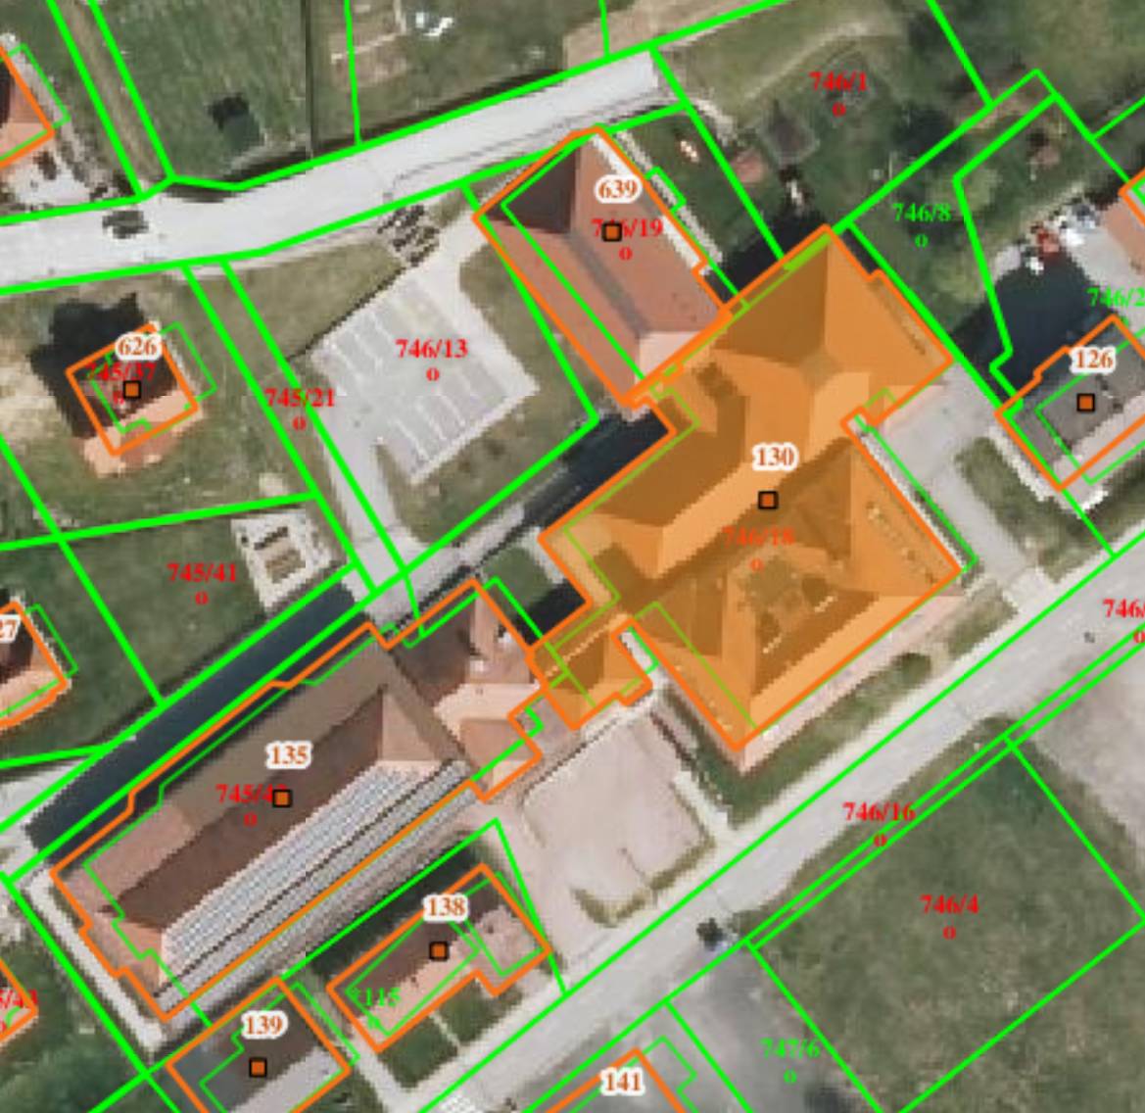
Slika 13: Lokacija OŠ Voličina

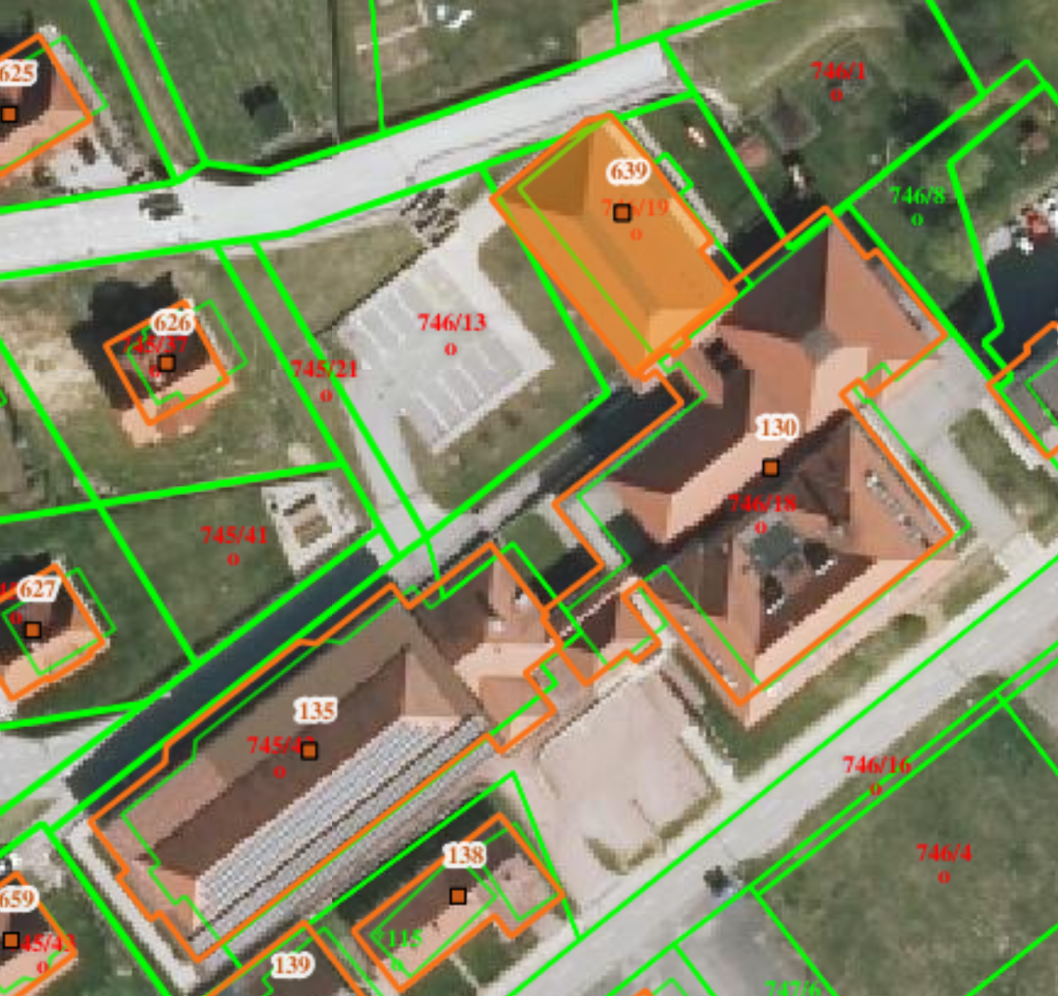
Slika 14: Lokacija OŠ Voličina, Vrtec

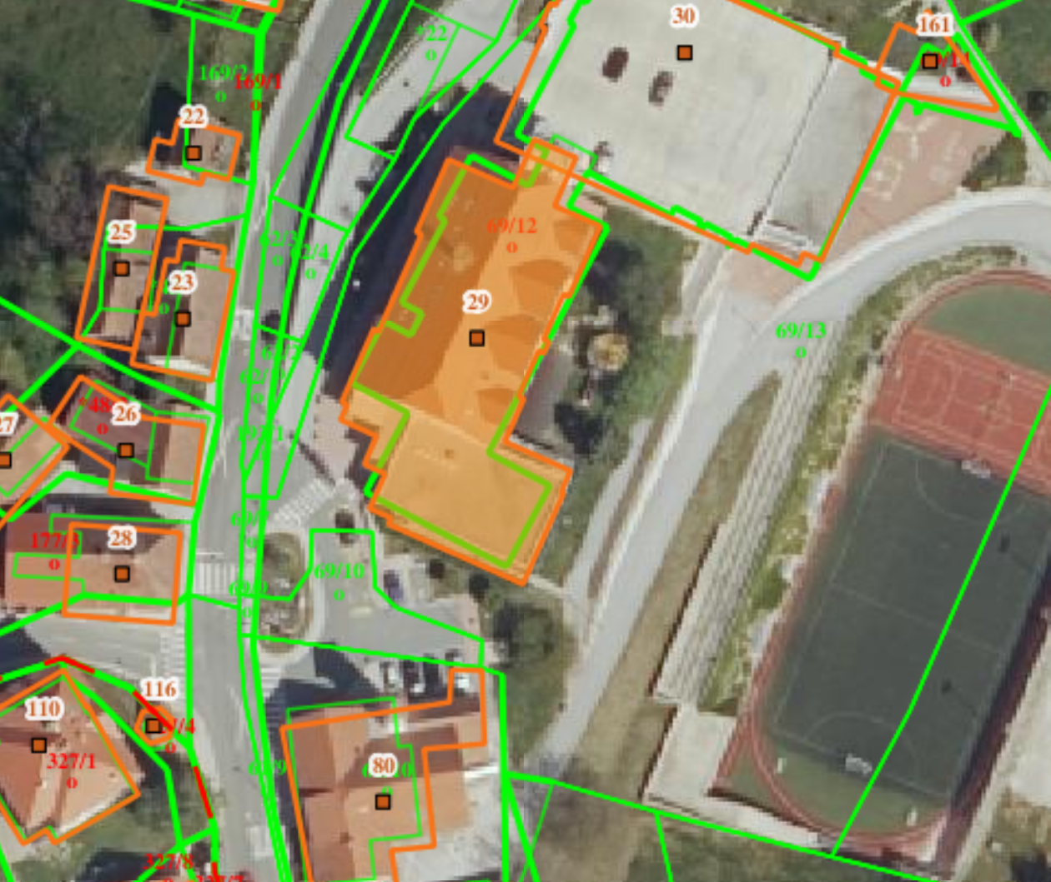
Slika 15: Lokacija OŠ Sveta Ana

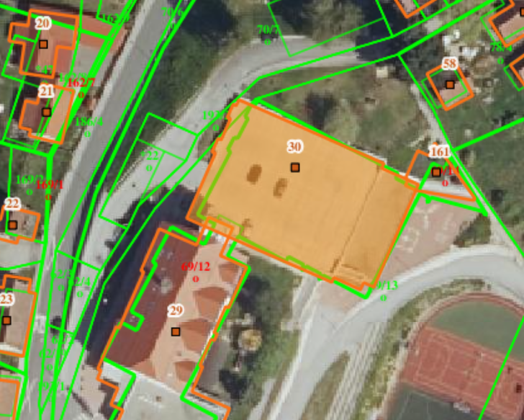
Slika 16: Lokacija OŠ Sveta Ana, telovadnica

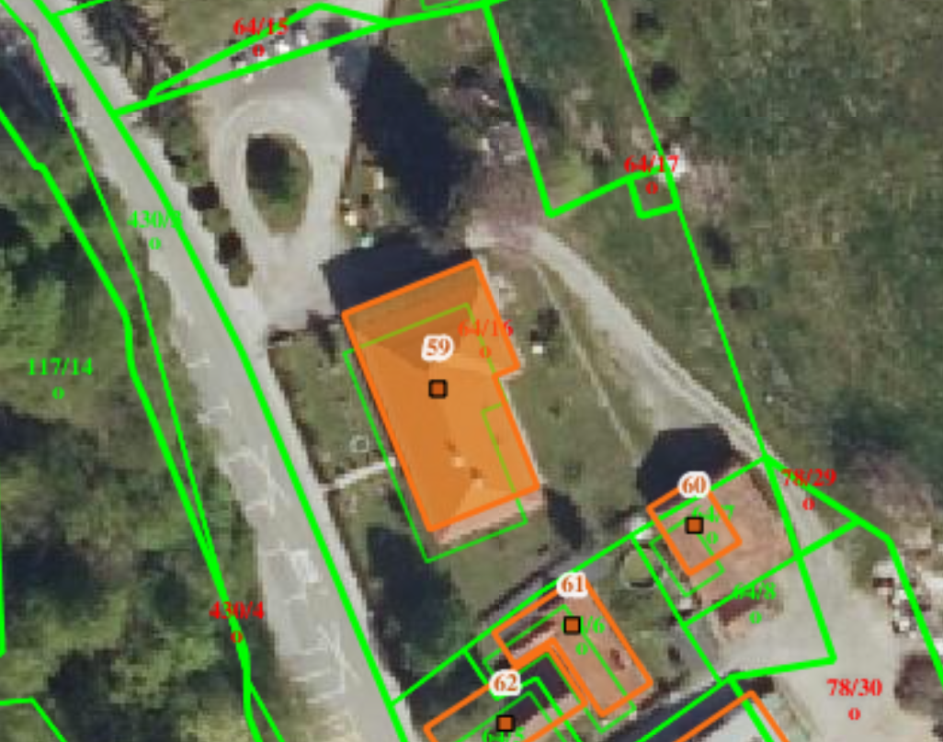
Slika 17: Lokacija OŠ Lokavec

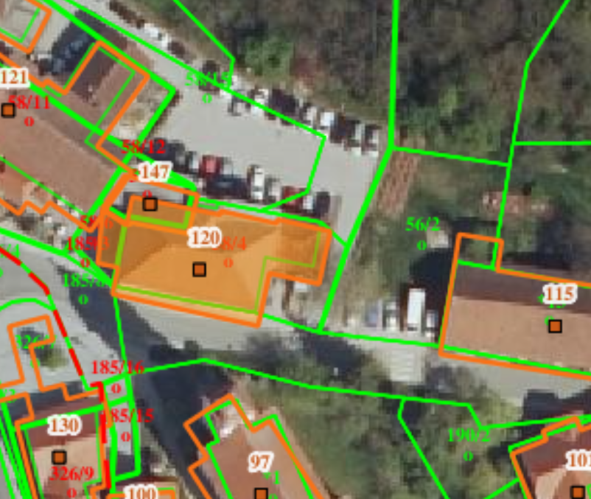
Slika 18: Lokacija Občinska stavba Sv. Ana

TERMINSKI PLAN IZVEDBE PROJEKTA
V tabeli predstavljamo celoten postopek izvedbe projekta:
Tabela 16: Terminski plan projekta
Aktivnosti CEO JOB | 2021 |  |  |  |  |  |  |  | 2022
 | maj | jun | jul | avg | sep | okt | nov | dec | jan | feb | mar | apr | maj | jun | jul | avg | sep
Promotorska vloga
Izbor strokovne pomoči za pomoč pri izvedbi
Priprava invest. dokumentacije DIIP in potrditev
Izdelava razširjenega energetskega pregleda
Ocena upravičenosti JZP
Priprava in potrditev investicijskega programa
Uvrstitev projekta v NRP
Sprejem odločitve o JZP oziroma Akta o JZP
Objava javnega razpisa za izbor zasebnikov
Sklep o imenovanju strok. komisije za izvedbo JZP
Javni razpis faza 1 – izbor kandidatov
Javni razpis faza 2 – konkurenčni dialog
Javni razpis – povabilo k oddaji končne ponudbe
Pregled, vrednotenje vlog, poročilo
Akt izbire zasebnega partnerja
Novelacija investicijske dokumentacije
Prijava na razpis JOB 2021 |  |  |  |  |  |  | 21.11.
Sklep JOB 2021/2022
Sklenitev pogodbe z zasebnim partnerjem
Tehnološki ukrepi*
Gradbeni ukrepi*
Redno upravljanje in vzdrževanje
* Pričetek ukrepov odvisen od samih postopkov konkurenčnega dialoga in končne ponudbe, sklepa ter podpisa pogodbe s koncesionarjem.

VARSTVO OKOLJA
Predmetna investicija je namenjena tudi varovanju okolja in preprečevanju njegovega onesnaževanja. Načrtovana investicija ne bo imela negativnega vpliva na okolje. Neposredne koristi zamenjave ogrevanja na fosilna goriva z ogrevanjem na energent iz obnovljivih virov energije bodo zaznane v trenutku pričetka uporabe.
Investicijski projekt je usklajen s splošnimi predpisi o varstvu okolja, skladno z določili Zakona o varstvu okolja (Uradni list RS, št. 41/2004, z dopolnitvami in spremembami) in podzakonskih aktov. Pri načrtovanju in izvedbi investicijskega projekta so bila in bodo upoštevana vsa predpisana izhodišča za varstvo okolja (okoljska učinkovitost, učinkovitost izrabe naravnih virov, trajnostna dostopnost, izboljšanje bivalnega okolja in zmanjševanje vplivov na okolje). Izvedba investicijskega projekta »z« investicijo bo imela pozitiven učinek na okolje. V okviru variante »brez« investicije pa navedenega pozitivnega učinka na okolje ne bo. V nadaljevanju tega poglavja se vse navedeno nanaša na obe varianti »z« investicijo.

Učinkovita izraba naravnih virov
Pri sanaciji bodo uporabljeni preizkušeni, okolju neškodljivi materiali. Varianta 2 upošteva izrabo naravnih virov v največji možni meri.

Okoljska učinkovitost
Izvajanje investicije ne bo ustvarjalo industrijskih odpadnih voda. Pri sanaciji bodo uporabljeni naravni in okolju prijazni materiali, kolikor in kjer bo to mogoče.
Investicija je zasnovana in bo izvedena v skladu z veljavnimi okoljevarstvenimi standardi in bo upoštevala vse zahteve, ki izhajajo iz predpisov, v času obratovanja pa bo vpliv objekta na okolje pod dopustno stopnjo obremenjevanja.

Trajnostna dostopnost
Trajnostna dostopnost se z zamenjavo energenta kaže v vseh pogledih. Izboljšanje po okoljevarstvenih standardih, zmanjšanje odvisnosti od fosilnih goriv, optimizacija porabe energentov.

Zmanjšanje vplivov na okolje
- Tla
Vpliv na tla bo ugoden. Zaradi izvajanja projekta ne bo prišlo do spremembe rabe in dodatnega obremenjevanja tal.
- Voda
Vpliva na površinske vode ne bo. Med sanacijo objektov bodo izvedeni vsi ukrepi, ki bodo zmanjševali emisije.
- Emisije v zrak
Vpliva na emisije v zrak ne pričakujemo. Med sanacijo bodo izvedeni vsi ukrepi, ki bodo zmanjševali emisije v zrak. Po izvedeni investicije pričakujemo izboljšanje stanja.
Emisije v zrak kot posledica rabe električne energije (emisije CO2); zmanjšanje v primerjavi s predhodnim stanjem pred energetsko sanacijo objektov.

Hrup
Obremenitev okolja s hrupom je predpisana z Uredbo o mejnih vrednostih kazalcev hrupa v okolju (Uradni list RS, št. 105/2005, 34/2008, 109/2009 in 62/2010). V času izvedbe projekta bo hrup povečan, vendar ne bo presegal dopustnih ravni hrupa na poseljenih območjih in naravovarstveno pomembnih območjih. Tudi kumulativni vpliv hrupa ob izvedbi plana je sprejemljiv.

Ukrepi za odpravo negativnih vplivov na okolje
Dodatni omilitveni ukrepi za odpravo negativnih vplivov na okolje niso potrebni, ker predmetna investicija ne bo presegala dovoljenih negativnih vplivov na okolje.

OCENA STROŠKOV ZA ODPRAVO NEGATIVNIH VPLIVOV
Ocena vplivov na okolje za izvedbo projekta celovite energetske prenove javnih objektov v lasti Občine Podlehnik, Občine Lenart in Občine Sveta Ana ni bila izdelana, saj negativni vplivi ne bodo presegali mejnih vrednosti.

KADROVSKO ORGANIZACIJSKA SHEMA S PROSTORSKO OPREDELITVIJO
V nadaljevanju prikazujemo kadrovsko organizacijsko shemo za omenjen projekt. Občine so določile glavnega koordinatorja projekta, ki skrbi za koordinacijo projekta od investicijske, in projektne dokumentacije, do celovite energetske prenove in predaje namenu.

Tabela 17: Projektna skupina
NAZIV DELA | IZVAJALEC
Vodja investicije: | mag. Sebastian Toplak, župan
Odgovorni vodja projekta: | Nina Lozinšek univ. dipl. pravnica, direktorica občinske uprave Občine Podlehnik
Strokovna pomoč pri koordinaciji: | mag. Avgust Zavernik, univ. dipl. inž., višji svetovalec za gospodarstvo, turizem in varstvo okolja
Strokovna pomoč pri koordinaciji: | Renata Trajbar Kurbus, direktorica občinske uprave
Odgovorna oseba s strani izvajalca investicijske dokumentacije: | Aleksander Dolenc, Radix d.o.o.  Lovrenc na Dr. polju 37b, 2324 Lovrenc na Dr. polju

Člani projektne skupine za izvedbo projekta in strokovna pomoč
Ime in priimek | Izobrazba | Leta del. izkušenj | Strokovno področje, ki ga pokriva | Zadolžitev v okviru predloženega projekta | Organizacija
Nina Lozinšek | univ. dipl. prav. | 8 | Direktorica občinske uprave | Vodenje investicijskega projekta | Občina Podlehnik
mag. Avgust Zavernik | univ. dipl. inž. | 30 | Višji svetovalec za gospodarstvo, turizem in varstvo okolja | Strokovna pomoč in koordinacija | Občina Lenart
Andrej Rojs | Univ. dipl. Inž. | 15 | Strokovni sodelavec za gradbene zadeve | Strokovna pomoč pri koordinaciji | Občina Lenart
Silvo Slaček | dipl. ekon. ,gr.inž. | 40 | Župan | Strokovna pomoč in koordinacija | Občina Sveta Ana
Renata Trajbar Kurbus | univ. dipl. prav | 23 | Direktorica občinske uprave | Strokovna pomoč in koordinacija | Občina Sveta Ana
Aleksander Dolenc | univ. dipl. ekon. | 20 | Projetkno vodenje, DIIP, PIZ, IP | Izdelava investicijske dokumentacije | Radix d.o.o.

PRAVNA IZHODIŠČA IZVEDBE PROJEKTA PREKO JAVNO-ZASEBNEGA PARTNERSTVA

Analiza smiselnosti vključitve javno-zasebnega partnerstva za izvedbo projekta, ki je predmet tega DIIP-a, je izdelana za namen presoje ali je projekt izvedljiv v obliki javno-zasebnega partnerstva.

JAVNO-ZASEBNO PARTNERSTVO

O javno-zasebnem partnerstvu govorimo predvsem v primerih zasebnih vlaganj v javne projekte in/ali javnega sofinanciranja zasebnih projektov, ki so v javnem interesu. Javno-zasebno partnerstvo, kot oblika strateškega partnerstva med institucijami javnega in zasebnega sektorja, lahko uspešno prispeva k zmanjšanju javnih izdatkov za javne storitve in k ohranjanju dosežene ravni javnih storitev, če so ustrezno opredeljeni vsebina sodelovanja, tveganje in drugi pogodbeni odnosi med javnim in zasebnim partnerjem ter je preverjen javni interes.

Zakon o javno-zasebnem partnerstvu (Uradni list RS, št. 127/2006; v nadaljevanju: ZJZP) določa dve temeljni obliki javno-zasebnega partnerstva, in sicer:
- pogodbeno partnerstvo, in
- statusno partnerstvo.

Razmerja pogodbenega partnerstva se nadalje delijo na:
- javno-naročniška partnerstva
  - so odplačna razmerja med naročnikom in dobaviteljem blaga, izvajalcem gradenj ali izvajalcem storitev, katerih predmet je naročilo blaga, izvedba gradnje ali storitve;
- koncesijska partnerstva
  - so dvostranska pravna razmerja med državo oziroma samoupravno lokalno skupnostjo ali drugo osebo javnega prava kot koncedentom in pravno ali fizično osebo kot koncesionarjem, v katerem podeli koncedent koncesionarju (praviloma) posebno ali izključno pravico izvajati gospodarsko javno službo oziroma drugo dejavnost v javnem interesu, kar lahko vključuje tudi zgraditev objektov in naprav, ki so deloma ali v celoti v javnem interesu;
- koncesije gradenj
  - namen koncesije je izgradnja objektov in naprav ali njihovih posameznih delov, katere ima koncesionar v času trajanja razmerja pravico uporabljati, upravljati oziroma izkoriščati ali se pravica do uporabe, upravljanja oziroma izkoriščanja objektov in naprav kombinira s plačilom za izvedbo gradnje, pri čemer znaša vrednost gradenj, ki preide v last javnega partnerja, ocenjena skladno s predpisi o javnih naročilih, najmanj 5.278.000 EUR. Za ravnanje pri nastajanju in izvajanju razmerja javno-zasebnega partnerstva se uporabljajo predpisi o javnih naročilih gradenj. Objekti in naprave koncesije postanejo bodisi takoj (npr. model zgradi-prenesi v last-upravljaj oz. BTO) bodisi po preteku določenega obdobja (npr. model zgradi-upravljaj-prenesi v last oz. BOT) lastnina javnega partnerja, razen če to ni mogoče oziroma ekonomsko upravičeno (npr. model zgradi-upravljaj-ohrani v lasti oz. BOO).

Razmejitev med javno-naročniškim in koncesijskim partnerstvom je skladno s slovensko pravno literaturo odvisna od obsega prevzema poslovnega tveganja posameznega partnerja, in sicer tako, da se v primeru, če nosi javni partner večino ali celotno poslovno tveganje izvajanja projekta JZP, ne glede na poimenovanje oziroma ureditev v posebnem zakonu, javno-zasebno partnerstvo šteje za javnonaročniško. V primeru koncesijskih partnerstev mora torej zasebni partner oziroma koncesionar prevzeti večino poslovnih tveganj. V dvomu, ko iz okoliščin javno-zasebnega partnerstva ni mogoče ugotoviti, kdo nosi večino poslovnega tveganja, se šteje, da gre za javnonaročniško razmerje. Vsaka pogodbena stranka prevzame tista tveganja, ki jih lažje in bolj obvladuje. Z vključitvijo zasebnega sektorja se stroški delovanja in upravljanja znižajo, saj ta tveganja zasebni sektor v primerjavi z javnim bolje obvlada.

Poglavitni kriterij razmejitve je natančno določila Direktiva o podeljevanju koncesijskih pogodb (2014/23/EU), ki je v okviru enotne opredelitve pojma koncesije, le-tega ločila od pojma javnega naročila in kot razlikovalno merilo določila pojem »znatnega operativnega tveganja«. Direktiva pojasnjuje, da glavna značilnost koncesije, tj. pravica do izkoriščanja oziroma uporabe gradenj ali storitev, vedno pomeni prenos gospodarskega operativnega tveganja zasebnega partnerja, kar lahko tudi pomeni, da naložbe in stroški, ki nastanejo pri izvajanju gradenj ali storitev, pod običajnimi pogoji delovanja ne bodo v celoti povrnjeni, čeprav del tveganja še vedno nosi javni partner.
Če posel, ki ga sklene država ali lokalna skupnost kot koncesijo, tudi sama neposredno financira ali prevzame večino gospodarskega tveganja iz takega posla, ker na primer zagotavlja prihodek, potem gre za oddajo javnega naročila pod videzom koncesije. Koncesijsko razmerje je vzpostavljeno le, kadar področni zakon izrecno predvideva koncesijo in zasebni partner nosi večino gospodarskega tveganja izvajanja koncesije. Potrebno je odgovoriti na vprašanje, kateri partner nosi poslovno tveganje obratovanja objekta.

Pravilna opredelitev oblike pogodbenega partnerstva je bistvena za določitev pravne podlage pri izvedbi postopka izbire zasebnega partnerja, saj je za javni razpis in izbiro izvajalca javno-zasebnega partnerstva v primeru javno-naročniškega razmerja potrebno uporabiti pravila o javnem naročanju, tj. Zakon o javnem naročanju (Uradni list RS, št. 91/2015; v nadaljevanju: ZJN-3).

Statusno javno-zasebno partnerstvo je razmerje, sklenjeno med javnim in zasebnim partnerjem na način, da država, ena ali več samoupravnih lokalnih skupnosti ali drugih oseb javnega prava oziroma drug javni partner podeli izvajanje pravic in obveznosti, ki iz javno-zasebnega partnerstva izhajajo, izvajalcu statusnega javno-zasebnega partnerstva:
- z ustanovitvijo pravne osebe, pod pogoji, ki jih določa to poglavje,
- s prodajo deleža javnega partnerja v javnem podjetju ali drugi osebi javnega ali zasebnega prava,
- z nakupom deleža v osebi javnega ali zasebnega prava, z dokapitalizacijo ali,
- na drug, primeroma naštetim oblikam pravno in dejansko soroden in primerljiv način ter s prenosom izvajanja pravic in obveznosti, ki iz javno-zasebnega partnerstva izhajajo, na to osebo (na primer izvajanje gospodarske javne službe …).

Bistveno je torej, da sta javni in zasebni partner skupaj udeležena kot družbenika v izvajalcu statusnega partnerstva. Partnerja lahko za namene izvajanja razmerja ustanovita novo pravno osebo, lahko pa eden od obeh partnerjev vstopi kot družbenik v že obstoječo pravno osebo, katere družbenik je tudi drugi partner. Zakon tako kot pri koncesijah gradenj tudi pri statusnem partnerstvu dopušča možnost izbire med različnimi modeli lastninske pravice. Tudi v primeru statusnega partnerstva je tako možen dogovor, da lastninska pravica na objektih in napravah preide na občino takoj ob zgraditvi, lahko pa je v lasti izvajalca statusnega partnerstva do poteka dogovorjene dobe trajanja partnerstva ali pa še tudi po njem.

Skladno s strokovno podlago, tj. dokument Ministrstva za infrastrukturo: Podrobnejše usmeritve javnim partnerjem pri ukrepu energetske prenove stavb javnega sektorja (februar 2016), ki navaja razloge za javno-zasebno partnerstvo in hkrati opredeljuje modele energetskega pogodbeništva, lahko pri obravnavi variant energetskega pogodbeništva po principu pogodbenega zagotavljanja prihrankov ugotovimo, da bi moral večino tveganj (tj. investicijsko tveganje, tveganje za doseganje prihrankov, idr.) prevzeti izvajalec oziroma zasebni partner. Upoštevajoč oblike javno-zasebnega partnerstva in dejstvo, da statusno javno-zasebno partnerstvo zaradi dodatnih administrativnih ovir ni primerno, je kot edina pravno primerna oblika javno-zasebnega partnerstva koncesijsko javno-zasebno partnerstvo. Navedeno temelji na drugem dokumentu Ministrstva za infrastrukturo: Smernice za izvajanje ukrepov izboljšanja energetske učinkovitosti v stavbah javnega sektorja po principu energetskega pogodbeništva (december 2014).

VRSTE ENERGETSKEGA POGODBENIŠTVA

V praksi so se izoblikovale številne vrste pogodbeništva, ki se razlikujejo predvsem na podlagi potreb javnega sektorja, želenih ciljev in interesov v zvezi z doseganjem energetske učinkovitosti. V okviru pogodbeništva se torej lahko izoblikujejo različne variacije in odstopanja glede na osnovni vrsti, saj je v vsakem konkretnem primeru lahko drugačen razpoložljiv potencial prihrankov energije.

Temeljni oziroma najpogostejši vrsti energetskega pogodbeništva sta:

- Pogodbena oskrba z energijo (Energy Supply Contracting, Energy Delivery Contracting, Energieliefer Contracting)
Namenjena je investicijam v nove, nadomestne ali dodatne naprave za oskrbo z energijo in v okviru katere zagotavlja izvajalec v pogodbeni dobi njihovo upravljanje, vzdrževanje in odpravljanje okvar, ter vse stroške dobave energije. Stroški navedenih storitev se poplačajo z vnaprej dogovorjeno ceno energije v določeni pogodbeni dobi.
Razmerje med naročnikom in izvajalcem je urejeno s pogodbo, v okviru katere se opredelijo in določijo vprašanja lastništva naprav, porazdelitev tveganj, zavarovanja in obračunavanje izvajalčeve storitve dobave energije. Pogodba se sklene praviloma ustrezno ekonomski dobi koristnosti tehničnih naprav, po preteku katere preidejo naprave v lastno upravljanje naročnika.

- Pogodbeno zagotavljanje prihrankov energije (Energy Performance Contracting, Energiespar-Contracting, Energieeinspar-Contracting)
Predstavlja obliko pristopa k znižanju energije oziroma stroškov za energijo. Storitev je pomemben instrument investiranja v ukrepe učinkovite rabe energije v objektih. Zajema načrtovanje in izvedbo ukrepov za zmanjšano rabo energije, vgradnjo novih naprav ter nadaljnji nadzor in upravljanje, vzdrževanje in odpravo motenj ter izvedbo drugih aktivnosti, potrebnih za doseganje zastavljenega cilja. Naročniku omogoča znižanje stroškov za energijo ter kvalitetne energetske storitve brez udeležbe lastnih sredstev. Storitve se poplačajo v določeni pogodbeni dobi iz ustvarjenih prihrankov.
Pri izbiri ponudnika pogodbenega zagotavljanja prihrankov energije so pomembni predvsem rezultati, ki jih je mogoče doseči z izvedbo ponujenih ukrepov učinkovite rabe energije in ne najugodnejša cena, kot je to v primeru tradicionalnega financiranja projektov učinkovite rabe energije iz proračuna ali drugih finančnih virov.
V pogodbenem razmerju je potrebno posebej opredeliti različna tveganja, ki jih nosi posamezni partner, predvsem operativna in tehnična tveganja. Posamezni partner prevzame nase praviloma tisto tveganje, na katerega lahko v največji meri vpliva.
Za uspešno izvedbo projekta pogodbenega zagotavljanja prihrankov energije je ključnega pomena resnost ponudnika in njegove ponudbe. Slednji mora svoje strokovne sposobnosti dokazati na podlagi prihrankov energije, ki jih je že dosegel v okviru referenčnih projektov. Prav tako je priporočljivo, da se preveri njegov gospodarski položaj in poslovno okolje.
S sklenitvijo pogodbe za zmanjšaje porabe energije izvajalec naročniku jamči za izvedbo v pogodbi določene storitve. V prvi vrsti je to:
  - znižanje stalnih stroškov za energijo, ali
  - znižanje stalnih stroškov in porabe energije.
Poleg dejstva, da večino tveganj prevzame izvajalec in da se stroški za energijo znižajo, ima pogodbeno zagotavljanje prihrankov energije še naslednje prednosti:
  - zmanjšanje obremenitve proračuna,
  - povečana zanesljivost energetskih sistemov,
  - povečana vrednost objekta,
  - paket energetskih storitev,
  - strokovno znanje izvajalca,
  - ustreznejši delovni pogoji,
  - pozitivni vplivi na okolje.
Pomanjkljivosti so sledeče:
  - manj možnosti za sklepanje novih pogodb,
  - nepoznavanje pristopa.
Razmerje med naročnikom in izvajalcem je urejeno s pogodbo, v okviru katere se opredelijo in določijo pogodbena načela, doba trajanja razmerja, osnova stroškov za energijo, prihranki stroškov za energijo, ki jih zagotavlja izvajalec, porazdelitev prihrankov, ki lahko v celoti zapadejo izvajalcu ali pa se razdeli z naročnikom.

Obe vrsti energetskega pogodbeništva se uveljavljata povsod, kjer ni v javnem sektorju na voljo lastnih sredstev za tovrstne investicije.
Temeljna značilnost energetskega pogodbeništva je tudi porazdelitev tveganj, povezanih z investicijo, ki bo izvedena v okviru konkretnega modela energetskega pogodbeništva. V spodnji tabeli je prikazana porazdelitev tveganja, ki se v okviru razmerja energetskega pogodbeništva praviloma predvidi.

Tabela 18: Porazdelitev tveganja
VRSTA TVEGANJA | JAVNI PARTNER | ZASEBNI PARTNER
Tveganje načrtovanja in projektiranja | ● | ●
Tveganje pridobitve zahtevanih soglasij, smernic, dovoljenj in drugih aktov | ● | ●
Tveganje realizacije projekta |  | ●
Tveganje dodatnih del |  | ●
Tveganje zamude |  | ●
Tveganje za kakovostno izvedbo |  | ●
Tveganje financiranja |  | ●
Tveganje glede vzdrževanja in upravljanja |  | ●
Tveganje glede brezhibnega delovanja in zagotovljene oskrbe oziroma zanesljivosti objekta |  | ●
Tveganje nadgradenj | ● | ●
Tveganje lastništva | ● | ●
Tveganje zavarovanja naprav in sistema | ● | ●
Tveganje uporabe sistema | ● | ●
Vir: Ministrstvo za infrastrukturo, Smernice za izvajanje ukrepov izboljšanja energetske učinkovitosti v stavbah javnega sektorja po principu energetskega pogodbeništva, december 2014, str. 10-11.

PRAVNI VIDIKI POSTOPKA IZBIRE IZVAJALCA ZA NAMEN ENERGETSKEGA POGODBENIŠTVA

Postopek izbire izvajalca oziroma zasebnega partnerja je odvisen od izbranega modela izvajanja ukrepov za izboljšanje energetske učinkovitosti:

- Javno-naročniški model
Sredstva za izvedbo ukrepov za izboljšanje energetske učinkovitosti zagotovi javni partner iz lastnih sredstev, v posledici česar je upravičen do celote doseženih prihrankov. Tveganje doseganja prihrankov nosi torej subjekt javnega prava.
Izvajalca za izboljšanje energetske učinkovitosti izbere subjekt javnega prava tako na podlagi veljavne javnonaročniške zakonodaje izvede klasično javno naročilo.

- Klasični model
V primeru takšne vsebine pogodbenega razmerja, javni partner sklene javno-zasebno partnerstvo in v okviru le-tega podeli zasebnemu partnerju koncesijo za izvajanje storitev energetskega pogodbeništva.
Zasebni partner izvaja storitev in zagotavlja prihranke, pri čemer je tveganje razpoložljivosti, vključno s tveganjem za doseganje prihrankov, na strani zasebnega partnerja. Slednji je v času trajanja javno-zasebnega partnerstva upravičen do plačila storitve, pri čemer se višina plačila običajno določi kot odstotek od doseženih prihrankov, in sicer na način, da so skupni stroški oskrbe z energijo, vključno z vsemi stroški, ki jih mora javni partner plačati zasebnemu partnerju za njegove storitve, nižji od stroškov pred izvedbo ukrepov za izboljšanje energetske učinkovitosti. Če zasebni partner ne zagotovi pogodbeno določenih prihrankov, ni upravičen do (celotnega) plačila storitve. Tveganje povpraševanja načeloma ostane na strani javnega partnerja. V kolikor je razmerje pravno in tehnično pravilno oblikovano, se sredstva beležijo v bilanci zasebnega partnerja, zaradi česar razmerje nima negativnega vpliva na dolg oziroma deficit javnega partnerja.

- Dvotirni model
Subjekt javnega prava investira in izvede ukrepe za izboljšanje energetske učinkovitosti preko klasičnega javnega naročila, pri čemer pa sredstva za izvedbo storitev zagotovi s sklenitvijo javno-zasebnega partnerstva.
Predmetni model je primeren predvsem v primeru, ko subjekt javnega prava pridobi nepovratna sredstva, saj se za njihovo pridobitev zahteva lastništvo nad investicijami. Sama investicija se tako izvede na podlagi javnega naročila, storitev pa nadalje po modelu javno-zasebnega partnerstva.
Gre torej za dva ločena postopka, kjer se v okviru prvega na podlagi veljavne javnonaročniške zakonodaje izvede javno naročilo za izvedbo pripravljalnih storitev, medtem ko se v okviru drugega sklene javno-zasebno partnerstvo za izvajanje storitev oziroma upravljanje objektov. V praksi se tako lahko zgodi, da je za pripravljalne storitve oziroma izvedbo ukrepov za izboljšanje energetske učinkovitosti izbran en izvajalec, koncesija za upravljanje objektov pa podeljena drugemu.

Zaradi javno-finančnih omejitev, javno-naročniški model ni primeren. Klasični model je upoštevajoč stališče EUROSTAT-a primeren zgolj v primeru, ko vložek javnega partnerja ne presega 50%. V kolikor je iz drugih razlogov (npr. sofinanciranja) potrebno investicijo izvesti zunaj razmerja javno-zasebnega partnerstva, se uporabi dvotirni model, pri katerem pa se pojavlja problematika dvojnega obdavčenja, zaradi česar je le-ta dejansko manj primeren za primere, ko projekta ni mogoče izvesti po klasičnem modelu.

IZBIRA OPTIMALNE OBLIKE JAVNO-ZASEBNEGA PARTNERSTVA

Občine želijo realizirati projekt celovite energetske prenove javnih objektov v lasti Občine Podlehnik, Občine Lenart in Občine Sveta Ana na način, da bo ukrepe za izboljšanje energetske učinkovitosti izvedel izvajalec oziroma subjekt zasebnega prava, in sicer tako, da bo prevzel financiranje in izvedbo investicije ter vključno s tem povezano načrtovanje, vložena sredstva pa mu bo občina povrnila v obliki plačil iz sredstev, ki jih bo izvajalec ustvaril iz naslova doseženih prihrankov pri stroških za energijo.

Ob upoštevanju zgoraj navedenega in interesa občine, da izvajalec prevzame obveznost izvedbe tako vseh pripravljalnih storitev, ki so potrebne za uspešno izvedbo glavnih storitev, kot tudi glavnih storitev, ki imajo za posledico prihranke energije ter zagotavljanje obratovanja in vzdrževanja naprav, motiviranje uporabnikov, spremljanje rabe energije ipd., je za uspešno izvedbo projekta najbolj optimalno, da se izvede v obliki pogodbenega zagotavljanja prihrankov energije.

Občine Podlehnik, Lenart in Sveta Ana, kot javni partnerji, v partnerstvo vložita osnovno sredstvo (objekte s pripadajočim zemljiščem) in stroške priprave dokumentacije za izbor zasebnega partnerja.
Tveganje za doseganje prihrankov in operativno tveganje bo prevzel izvajalec. Tekom pogodbenega razmerja bo upravičen do plačila za izvedene storitve, ki bo določeno kot odstotek od doseženih prihrankov, pod pogojem, da bodo skupni stroški oskrbe z energijo, vključno z vsemi stroški, ki jih bo morala občina plačati izvajalcu nižji od stroškov pred izvedbo ukrepov za izboljšanje energetske učinkovitosti oziroma od stroškov v izhodiščnem referenčnem letu.

Takšna vsebina predvidenega pogodbenega razmerja predstavlja model energetskega pogodbeništva v obliki sklenitve javno-zasebnega partnerstva oziroma podelitve koncesije za izvajanje storitev energetskega pogodbešnitva, prenos lastninske pravice po principu zgradi-upravljaj-prenesi oziroma BOT.

Občine bodo v postopku izbire zasebnega partnerja izbrale ponudbo, ki bo ekonomsko najugodnejša. V primeru, da noben ponudnik ne bo izpolnil vsaj minimalnih kriterijev, določenih s tem dokumentom, zasebni partner ne bo izbran in bo postopek zaključen.

S promotorsko vlogo je izkazan tudi potencialen zasebni interes za soinvestiranje v ta projekt oziroma investicijo. Ocenili smo, da je iskanje primernega zasebnega partnerja smiselno in zaželeno.

ANALIZA STROŠKOV IN KORISTI TER DOLOČITEV NEPOVRATNE POMOČI

Na temelju do sedaj obravnavanih podatkov in informacij o obstoječem stanju, tehnologiji, stroških in prihodkih obratovanja in financiranju, pripravimo finančno oceno investicijskega projekta. Upravičenost investicijskega projekta smo merili tako, da smo izračunali denarne tokove za finančno in ekonomsko analizo (CBA) investicijskega projekta ter zanje izračunali pripadajoče kazalnike upravičenosti.

FINANČNA ANALIZA

Cilj finančne analize investicije je ocena finančne donosnosti neposredne naložbe brez stranskih vplivov in učinkov.

V finančni analizi bomo upoštevali naslednje podatke:
- uporabili smo tekoče cene,
- referenčno obdobje je 15 let,
- diskontna stopnja, s katero smo diskontirali denarne tokove investicijskega projekta pri finančni analizi in konsolidirani finančni analizi znaša 4%;
- upoštevana je Uredba o enotni metodologiji za pripravo in obravnavo investicijske dokumentacije na področju javnih financ (Uradni list RS, št. 60/2006, 54/2010 in 27/2016);
- v analizo smo vključili stroške obratovanja, investicijskega vzdrževanja,
- ekonomsko koristna življenjska doba investicijskega projekta presega 15 letno ekonomsko dobo, zato smo na koncu ekonomske dobe upoštevali ostanek vrednosti investicijskega projekta,
- vsi stroški (investicijski in obratovalni) in prihodki so prikazani v finančni analizi v tekočih cenah z DDV,
- v skladu z Navodili za delo posredniških organov in upravičencev pri ukrepu energetske prenove stavb javnega sektorja, ki jih je izdalo Ministrstvo za infrastrukturo RS januar 2019, smo pri izračunu finančnih kazalnikov prikazali tudi izračun, ki upošteva:
  - 7% minimalno interno stopnjo donosnosti za zasebnika
  - 5% diskontno stopnjo za zasebnika
  - 1% minimalno udeležbo javnega partnerja v prihranku
- izračune za zasebnega partnerja smo izvajali brez upoštevanja DDV, saj za zasebnega partnerja DDV ne predstavlja stroška in je povračljiv v okviru obračuna DDV.

Finančna analiza projekta z investicijo »Varianta 2a«

V nadaljevanju je prikazan denarni tok projekta, razmerje med predvidenimi prihranki in stroški projekta po letih. Izvedba projekta pri obeh obravnavanih variantah »z« investicijo prinaša neposredne prihodke, prihranke na stroških ogrevanja in električne energije; oz. v primeru Variante 2b tudi prihranke občine na stroških vzdrževanja, upravljanja in intervencij ter na stroških zavarovanja in neposredne stroške. V finančni analizi pa nismo upoštevali ne-denarne knjigovodske postavke – amortizacije in stroške financiranja.

Tabela 19: Finančna analiza projekta »z« investicijo, varianta 2a, v EUR

Obrazložitev:
- Ostanek vrednosti 698.993 EUR izhaja iz predvidevane tržne vrednosti ob koncu ekonomske dobe javno-zasebnega partnerstva, ko se lastništvo prenese na javnega partnerja. Izračunan je kot celotna vrednost geotermalnih vrtin (ocenjujemo, da je geotermalna vrtina stalni medij, katere vrednost ne pada) in polovica vrednosti ostale opreme, saj je v izračunu predvideno tudi investicijsko vzdrževanje z zamenjavo vitalnih delov strojnih instalacij in opreme.
- Glede na vrsto investicije smo upoštevali 4% stopnjo za diskontiranje.
- Prihodki pokrivajo obratovalne stroške in investicijsko vzdrževanje.
Glede na ostanek vrednosti investicije, lahko vidimo, da se investicija v 15.letih ne povrne. Ker pa je po navodilih delovnega dokumenta 4, Ministrstva za finance strošek denarja (kredita, v kolikor nimamo lastnih sredstev) ovrednoten na 7 % letno (diskontiran denarni tok) se investicija v primeru najetih denarnih sredstev finančno ne povrne.

Neto sedanja vrednost in interna stopnja donosa pri finančni analizi »z« investicijo Varianta 2a

Aproksimativni izračun neto sedanje vrednosti na podlagi podatkov iz zgornje preglednice in še z nekaterimi vhodnimi podatki je sledeč:
- vrednost investicije (tekoča cena z DDV) = 1.887.224,00 EUR,
- ekonomska doba investicije i = 15 let,
- diskontna stopnja p = 4%.
FNSV = |  |  | FNSV= | -787.894

Neto finančna sedanja vrednost investicije je negativna in znaša -787.894,00 EUR, finančna stopnja donosnosti pa je prav tako negativna.
Finančna interna stopnja donosnosti
 | FIRR= | negativna
Relativna neto sedanja vrednost
RNSV= | negativna

Obrazložitev:
- Neto sedanja vrednost ima oznako FNSV.
- V osnovnem izračunu je FNSV negativna in znaša -787.894,00 EUR.
- Eno od najpogosteje uporabljenih meril za presojanje smiselnosti investicijskega projekta je njegova neto sedanja vrednost ali čista sedanja vrednost. Višina neto sedanje vrednosti je neposredno odvisna od uporabljene obrestne mere kot cene kapitala oziroma od uporabljenega pripadajočega diskontnega faktorja 1+i, s katerim reduciramo bodoče finančne tokove na začetni trenutek. V našem konkretnem zgledu smo vzeli obrestno mero 4 % letno. (Diskontna stopnja je letna odstotna mera, po kateri se sedanja vrednost denarne enote v naslednjih letih zmanjšuje s časom).
- Interna stopnja donosa ima oznako FIRR.
- Upoštevajoč investicijsko vrednost, prihodke in stroške poslovanja smo za izračun FIRR v nadaljevanju uporabili ekonomsko dobo trajanja projekta 15 let.
- Pri uporabljeni diskontni stopnji, ki je po tekočih cenah 4% iščemo v nadaljevanju projekta pozitivno neto sedanjo vrednost in interno stopnjo donosnosti višjo od uporabljene individualne diskontne stopnje 4%, s čimer bo investicija v tem primeru upravičena in ekonomsko smiselna.

Finančna analiza projekta z investicijo »Varianta 2b«

Tabela 20: Finančna analiza projekta »z« investicijo varianta 2b, v EUR

Obrazložitev:
- Ostanek vrednosti 48.634,00 EUR izhaja iz predvidevane tržne vrednosti ob koncu ekonomske dobe javno-zasebnega partnerstva, ko se lastništvo prenese na javnega partnerja.
- Glede na vrsto investicije smo upoštevali 4% stopnjo za diskontiranje.

Neto sedanja vrednost in interna stopnja donosa pri finančni analizi »z« investicijo Variante 2b

Aproksimativni izračun neto sedanje vrednosti na podlagi podatkov iz zgornje preglednice in še z nekaterimi vhodnimi podatki je sledeč:
- vrednost investicije (tekoča cena z DDV) = 88.425,00 EUR,
- ekonomska doba investicije i = 15 let,
- diskontna stopnja p = 4%.

FNSV = |  |  | FNSV= | 305.861,00
Neto finančna sedanja vrednost investicije je pozitivna in znaša 305.861,00 EUR, finančna stopnja donosnosti pa je prav tako pozitivna.

Finančna interna stopnja donosnosti
 | FIRR= | 29.181%
Relativna neto sedanja vrednost
RNSV= | 3,45

Obrazložitev:
- Neto sedanja vrednost ima oznako FNSV.
- V osnovnem izračunu je FNSV pozitivna in znaša 305.861,00 EUR.
- Eno od najpogosteje uporabljenih meril za presojanje smiselnosti investicijskega projekta je njegova neto sedanja vrednost ali čista sedanja vrednost. Višina neto sedanje vrednosti je neposredno odvisna od uporabljene obrestne mere kot cene kapitala oziroma od uporabljenega pripadajočega diskontnega faktorja 1+i, s katerim reduciramo bodoče finančne tokove na začetni trenutek. V našem konkretnem zgledu smo vzeli obrestno mero 4 % letno. (Diskontna stopnja je letna odstotna mera, po kateri se sedanja vrednost denarne enote v naslednjih letih zmanjšuje s časom).
- Interna stopnja donosa ima oznako FIRR.
- Upoštevajoč investicijsko vrednost, prihodke in stroške poslovanja smo za izračun FIRR v nadaljevanju uporabili ekonomsko dobo trajanja projekta 15 let.
- Pri uporabljeni diskontni stopnji, ki je po tekočih cenah 4% iščemo v nadaljevanju projekta pozitivno neto sedanjo vrednost in interno stopnjo donosnosti višjo od uporabljene individualne diskontne stopnje 4%, s čimer bo investicija v tem primeru upravičena in ekonomsko smiselna.

Sklep finančne analize

Iz izračunanih finančnih kazalnikov investicijskega projekta v okviru izvedene Finančne analize projekta se je izkazalo, da je upravičena za izvedbo variante »z« investicijo 2b, saj vsi finančni kazalniki dosegajo vrednosti, ki potrjujejo upravičeno izvedbo projekta.

Varianta »z« investicijo 2a je glede na izračunane finančne kazalnike neupravičena za izvedbo, saj vsi finančni kazalniki ne dosegajo vrednosti, ki bi potrjevale upravičeno izvedbo projekta.

FINANČNA ANALIZA DENARNIH TOKOV ZASEBNEGA PARTNERJA

Opišemo predvidene finančne oz. realne denarne tokove zasebnega partnerja, ki jih bo imel z izvedbo projekta pod varianto »z« investicijo 2b, ki predvideva izvedbo projekta po modelu javno-zasebnega partnerja.

Izvedba projekta pri varianti »z« investicijo 2b prinaša neposredne prihodke zasebnemu partnerju (v obliki prejetega plačila za doseganje zajamčenih prihrankov) ter stroške (za kritje stroškov upravljanja, vzdrževanja in intervencij ter stroškov zavarovanja ipd.).

V finančni analizi tudi v tem primeru nismo upoštevali ne-denarne knjigovodske postavke - amortizacije in stroškov financiranja. Denarni tok zasebnega partnerja je osnova za izračun kazalnikov upravičenosti izvedbe projekta. Uporabljena je 5% diskontna stopnja.

Vse izračune smo izvajali brez upoštevanja DDV, saj za zasebnega partnerja DDV ne predstavlja stroška in je povračljiv v okviru obračuna DDV.

Tabela 21: Predviden finančni denarni tok zasebnega partnerja "z" investicijo Varianta 2b, v EUR

Obrazložitev:
- Neto finančna sedanja vrednost investicije je pozitivna in znaša 385.733,00 EUR.
- Finančna interna stopnja donosnosti pa je prav tako pozitivna in sicer 6,55%, kar je pod pričakovano stopnjo donosa zasebnega partnerja vsaj 7%.

Finančna analiza denarnih tokov zasebnega partnerja z upoštevanjem, da zasebni partner dosega 7% interno stopnjo donosa

Izračunali smo, koliko bi moral znašati investicijski vložek zasebnega partnerja, če bi želeli, da bi zasebni partner dosegal 7% interno stopnjo donosa.

Tabela 22: Predviden finančni denarni tok zasebnega partnerja "z" investicijo Varianta 2b, z upoštevanjem, da zasebni partner dosega 7% diskontno stopnjo, v EUR
Obrazložitev:
- Na podlagi izračuna, ki zahteva, da se prikaže denarni tok zasebnega partnerja z upoštevanjem, da le-ta bi moral dosegati 7% interno stopnjo donosa vidimo, da bi ob predpostavki, da vsi ostali parametri ostanejo enaki, moral znižati vrednost investicijskih vlaganj za 19.286,00 EUR brez DDV oz. bi morala njegova začetna investicijska vlaganja znašati 709.000,00 EUR brez DDV.

EKONOMSKA ANALIZA IN DENARNI TOK
Ekonomska analiza upravičenosti investicije se ugotavlja z vidika širših družbenih koristi, ki upoštevajo tudi družbeno-ekonomske koristi.
Pri izračunu ekonomskih kazalnikov investicije smo upoštevali naslednja izhodišča:
- vrednost investicije po tekočih cenah, razen za investicije izvedene v letu 2021 po vrednostih stalnih cen.
- skladno z Navodili za delo posredniških organov in upravičencev pri ukrepu energetske prenove stavb javnega sektorja (Ministrstvo za infrastrukturo, januar 2019) za javnega partnerja upoštevana diskontna stopnja 5 %.
- referenčno obdobje za obravnavani projekt je skladno z navodili iz istega dokumenta 15 let.
- ekonomsko koristna življenjska doba investicijskega projekta presega 15 letno ekonomsko dobo, zato smo na koncu ekonomske dobe upoštevali ostanek vrednosti investicijskega projekta,
- kot prihodki so upoštevani prihranki pri stroških za energijo in stroških vzdrževanja
- cenovni popravki za ekonomsko analizo niso bili izvedeni oziroma je bil povsod upoštevan konverzijski faktor 1, saj se slovenske tržne cene tako dela kot tudi proizvodov od tako imenovanih »računovodskih ali mejnih cen« minimalno razlikujejo oziroma so praktično enake.
Ekonomska analiza projekta je širša od finančne, saj zajema tudi vrednotenje družbenih učinkov projekta na različne subjekte. Finančna analiza ocenjuje izpolnjevanje projekta le z vidika investitorja. Projekti, kakršen je ta, v osnovi niso namenjeni ustvarjanju dobička, pač pa je njihov osnovni namen ustvariti potencialne prihranke in druge koristi, ki jih bo prinesla njegova izvedba lokalnemu prebivalstvu in občini. Namen tovrstnih projektov je spodbujati demografski, družbeni, socialni, gospodarski in ekološki razvoj. Zato je na takšne projekte potrebno gledati širše in ga preučiti tudi iz ekonomskega in ne samo finančnega vidika. Tovrstni projekti prinašajo vrsto učinkov, ki se jih finančno ne da natančno ovrednotiti in te učinke zajema ti. analiza stroškov in koristi, ki služi za ocenjevanje ekonomske upravičenosti projekta. Družbeno-ekonomskih učinkov pa ni mogoče vedno denarno ovrednotiti, vendar jih je potrebno pri analizi upoštevati, saj lahko pomembno vplivajo na blaginjo ljudi in družbe. Za projekt pomembni družbeno-ekonomski učinki, ki se jih na nek način da denarno ovrednotiti, so naslednji:
- prihranek pri stroških ogrevanja in stroških električne energije ter stroških zavarovanja (upoštevano kot prihodek projekta že pri finančni analizi),
- zmanjševanje vplivov na okolje (cene emisijskih kuponov so znašale v letu 2021 48 evrov za tono CO₂),
- multiplikatorski učinek na gospodarstvo, kot posledica investicijskih vlaganj (multiplikator je koeficient, ki nam pove, za koliko se poveča dohodek, če se povečajo izdatki za investicije);
- izboljšanje bivanjskih in delovnih pogojev v objektih (v objektih se izboljšajo pogoji bivanja in dela, saj na primer ne prihaja do motenj zaradi slabšega delovanja energetskih sistemov, hrupa zaradi slabega stavbnega pohištva, neuravnoteženega ogrevanja zaradi pomanjkanja regulacije v kotlovnicah ipd.,
- z izvedbo projekta se možnosti za vse te motnje zmanjšajo na minimum, kar pomeni boljše pogoje za bivanje in delo v objektih).
- V ekonomski analizi smo opravili davčni popravek stroškov iz obratovanja in investicijskih stroškov, tako da smo v navedeni postavki ovrednotili zmanjšanje investicijskih stroškov in stroškov iz obratovanja za DDV ter ga upoštevali pri samem izračunu kot družbeno-ekonomske korist.
Prva alineja je bila že upoštevana v finančni analizi, in sicer kot prihodek projekta. Drugo in šesto alinejo lahko denarno ovrednotimo, kar smo tudi upoštevali pri izdelavi ekonomskih denarnih tokov projekta. Ostale alineji je sicer možno denarno ovrednotiti, vendar gre v tem primeru za tako grobo predpostavljanje, da bi lahko na ta način prikazali napačno sliko. Zato ocenjujemo, da je bolje, da ti vplivi ostanejo neovrednoteni, je pa pomembno se jih zavedati in upoštevati pri vrednotenju projekta z ekonomskega vidika.
Druge družbeno-ekonomske koristi projekta, ki se jih prav tako ne da denarno ovrednotiti, so še
naslednje:
- boljše razvojne možnosti z vidika trajnostnega in okoljskega razvoja,
- osveščanje, vzgoja in izobraževanje uporabnikov javnih objektov in širše javnosti v skladu z načeli trajnostnega razvoja in energetske učinkovitosti,
- smotrno ravnanje z energijo v javnem sektorju,
- povečanje zanesljivosti energetske oskrbe,
- zagotovitev dviga življenjskega standarda in bivanjskih pogojev vseh prebivalcev občine,
- zmanjšanje hrupa v notranjosti objektov,
- uresničitev razvojnih vizij občine,
- zadostitev osnovnim zakonodajnim zahtevam na področju energetske učinkovitosti objektov,
- dolgoročno ohranjanje oziroma povečanje vrednosti občinskega premoženja.
Trenutni sistem ogrevanja, ki je na fosilna goriva (ELKO, UNP, premog in drva) je velik onesnaževalec okolja s toplogrednimi plini.
Ogljikov dioksid (CO2): molska masa: 44 g / mol; je brezbarven plin s šibko kislim okusom in je težji od zraka. Ogljikov dioksid nastaja pri vseh procesih zgorevanja. Ogljikov dioksid je glavni krivec za učinek tople grede. Koncentracija CO2 v atmosferi se stalno povečuje in je po eni strani posledica industrializacije, po drugi strani pa stalnega naraščanja prebivalstva na zemlji. Po najboljših danes razpoložljivih klimatskih modelih bo podvojitev vsebnosti CO2 v atmosferi povzročila globalni dvig temperature za 3 °C +/- 1,5 °C.
Pri enaki porabi energije se v primeru izvedbe investicije najbolj zmanjšata izpusta ogljikovega dioksida in žveplovega dioksida. Na primeru ogljikovega dioksida se emisije CO2 zmanjšajo za cca 65 %. V absolutnem znesku na letnem nivoju s prehodom na sistem ogrevanja na obnovljive vire prihranimo preko 1200 ton CO2 na leto.
Cena kupona za 1t izpuščenega CO2: 48 EUR
Izračun: 1220 ton CO2 x 48 EUR /t = 58.560 EUR/leto
Pri ovrednotenju družbeno-ekonomskih koristi projekta smo se odločili za varianto, ko dejansko ovrednotimo izključno tiste koristi, kjer je to nedvoumno mogoče in jih hkrati lahko tudi neposredno pripišemo obravnavanemu projektu, poleg tega pa jih je tudi nedvoumno mogoče pretvoriti v denarno vrednost. Tako smo v ekonomski analizi dodatno upoštevali koristi privarčevanih emisijskih kuponov zaradi znižanja rabe energije in zamenjave energentov in DDV. Strošek emisijskih kuponov smo ovrednotili skladno s povprečno ceno emisijskih kuponov v letu 2021, ko je le-ta znašala 48 EUR za kupon, torej za tono emisij CO2. Dosežene koristi (prihranki, ki jih ovrednotimo kot prihodek) so prikazane v zgornjem izračunu.

Ekonomska analiza projekta »z« investicijo Varianta 2a
Tabela 23: Preglednica stroškov in prihodkov investicije - ekonomska analiza
Obrazložitev:
- v investicijo so vključeni učinki JAVNO DOBRO, denarni tok je v ekonomski analizi pozitivien, ENSV je neto sedanja vrednost in je ob uporabljeni 5% letni obrestni meri (diskontni stopnji) pozitivna, ERR je interna stopnja donosa je pri uporabljeni diskontni stopnji pozitivna in znaša 1,552%,
- Interna stopnja donosnosti je nižja od uporabljene individualne diskontne stopnje, s čimer je investicija za izvedbo tudi ekonomsko neupravičena.

Ekonomska analiza projekta »z« investicijo Varianta 2b
Tabela 24: Preglednica stroškov in prihodkov investicije - ekonomska analiza
Obrazložitev:
- v investicijo so vključeni učinki JAVNO DOBRO, denarni tok je v ekonomski analizi pozitiven, ENSV je neto sedanja vrednost in je ob uporabljeni 5% letni obrestni meri (diskontni stopnji) pozitivna, ERR je interna stopnja donosa je pri uporabljeni diskontni stopnji pozitivna in znaša 40,116%,
- Interna stopnja donosnosti je višja od uporabljene individualne diskontne stopnje, s čimer je investicija za izvedbo tudi ekonomsko upravičena.

Sklep ekonomske analize in izračun ekonomske upravičenosti operacije z jasno opredeljenimi izhodišči

Investicijski projekt je po ekonomski (CBA) analizi denarnih tokov občine upravičen samo pri Varianti »z« investicijo 2b, torej po modelu energetskega pogodbeništva zagotavljanja prihrankov.

Na podlagi dobljenih rezultatov ekonomske analize smo prišli do sklepa, da je izvedba investicijskega projekta pri varianti »z« investicijo 2b ekonomsko upravičena oz. upravičena na podlagi CBA-Analize stroškov in koristi, saj je njegova izvedba družbeno ekonomsko koristna.

ANALIZA OBČUTLJIVOSTI IN TVEGANJ

Splošna analiza občutljivosti

V okviru analize občutljivosti ugotavljamo mogoče spremembe ključnih spremenljivk, ki vplivajo na izvedbo projekta.

V okviru tega projekta bomo predpostavili:
- Povečanje investicije za 5%,
- Povečanje investicije za 10%,
- Zmanjšanje investicije za 5%,
- Zmanjšanje investicije za 10%,
- Povečanje operativnih stroškov za 5%,
- Povečanje operativnih stroškov za 10%,
- Zmanjšanje operativnih stroškov za 5%
- Zmanjšanje operativnih stroškov za 10%
- Povečanje prihodkov za 5%,
- Povečanje prihodkov za 10%,
- Zmanjšanje prihodkov za 5%,
- Zmanjšanje prihodkov za 10%,

Rezultati za ekonomsko analizo občutljivosti so podani v spodnji preglednici.

Tabela 25: NSV in EIRR ob spreminjanju ključnih spremenljivk
Varianta 2a
Glede na to, da EIRR ob spremembah spremenljivk v nobenem primeru ne doseže ali preseže stopnje 5 % ugotavljamo, da je investicija ekonomsko neupravičena.
Varianta 2b
Glede na to, da EIRR ob spremembah spremenljivk v vseh primerih ne pade pod 5 % ugotavljamo, da je investicija ekonomsko neobčutljiva.

Analiza občutljivosti za opredelitev kritičnih spremenljivk po ekonomski analizi projekta

Tabela 26: nsv in EIRR ob spreminjanju ključnih spremenljivk za 1% po ekonomski analizi

Obrazložitev:
Naredili smo izračun kritične spremenljivke. Upoštevali smo 1% odstopanje investicije, operativnih stroškov in prihodkov (povečanje oziroma zmanjšanje spremenljivk). Pri NSV in IRR smo ugotovili, da ni večjih odstopanj, kar nakazuje na neobčutljivost investicije.

Analiza tveganja

Izpostavljenost različnim oblikam tveganja tako poslovnim, finančnim, kakor tudi ekološkim, je stalnica v poslovanju občin, zato področju obvladovanja tveganj namenjamo posebno pozornost.

1. Poslovna tveganja
Na področju poslovnih tveganj so Občine izpostavljene investicijskemu tveganju in drugim različnim zunanjim tveganjem. Ocenjujemo, da je izpostavljenost tveganju vzdrževanja nepremičnine, izključno cenovno, precej visoka, saj se bodo stroški vzdrževanja z leti dvigovali. V primeru, da gre občina samostojno v investicijo bo morala za investicijsko in tekoče vzdrževanje najemati zunanje strokovnjake, kar pa bo znašal velik strošek. CNS 24/7 upravljanje objektov.
2. Finančna tveganja
Pokritje investicije in zaprta finančna konstrukcija pomeni tveganje za Občine, saj za tovrstni namen znaša maksimalna nepovratna pomoč 49%.
Občine bi morale zapirati investicijo z lastnimi sredstvi in kreditom. Pri kreditih imajo občine kreditno tveganje, saj je odvisna od variabilnega dela EURIBOR, ki lahko na obdobje 15-20 let zaniha tudi do 5%, glede na izkušnje in analize v zadnjih 10 letih. Finančno tveganje lahko občine omejijo z iskanjem zasebnega partnerja, ki bo investiral v projekt CEO ter bo prevzel na sebe v celoti kreditno tveganje in likvidnostno tveganje. V primeru investicije preko JN morajo Občine plačati še DDV, kar pomeni avtomatski dvig investicije za 22% in daljši povratek investicije.
3. Ekološko tveganje
Ekološko tveganje smo omejili z izbiro najbolj primernih sistemov ogrevanja na obnovljiv vir ter z visokokakovostno tehnologijo, ki bo preprečevala in zmanjševala ekološko obremenjevanje.
4. Tveganje javnega interesa
Javni interes za izvedbo projekta je velik, saj gre za projekt, ki bo izboljšal kvaliteto življenja, po drugi strani pa bo izboljšal blaginjo prebivalcev. Tveganje javnega interesa bi pomenilo, da občina ohrani trenutno ogrevanje in trenutni vir, s tem pa ne bi izpolnjevala javnega interesa po zmanjševanju stroškov ogrevanja in razbremenitvi proračuna občine ter prehoda na OVE. V primeru JZP tveganja javnega interesa ni.
5. Organizacijska struktura projekta
Strokovna skupina na Občinah in vodja investicije ima zadostne reference za vodenje postopka, prav tako pa se bo skupina po potrebi obrnila na pristojno organizacijo in strokovno pomoč. V primeru, da bi Občine samostojno izvajale investicijo bi morala za izvedbo gradbenega nadzora in vodenja gradbišča najemati zunanje strokovnjake, saj osebje na Občini ni usposobljeno za spremljanje tovrstnih investicij. V primeru JZP Občine teh tveganj ne bodo imele, predlaga pa se super nadzor.
6. Zasebni partner
Tveganje predstavlja izbor primernega zasebnega partnerja, saj bo predvsem od njega odvisna dobra izvedba projekta ter zanesljivo upravljanje naslednjih 15 let. Zaradi tega je potrebno v javnem pozivu postaviti merila za izbor na način, da so lahko izbrani le partnerji z zadostnimi referencami na tem področju in ki lahko zagotovijo nemoteno dobavo energije.

UGOTOVITEV SMISELNOSTI IN MOŽNOSTI NADALJNJE PRIPRAVE INVESTICIJSKE, PROJEKTNE IN DRUGE DOKUMENTACIJE S ČASOVNIM NAČRTOM

POTREBNA INVESTICIJSKA DOKUMENTACIJA

Uredba o enotni metodologiji za pripravo in obravnavo investicijske dokumentacije na področju javnih financ v 4. členu določa mejne vrednosti za pripravo in obravnavo posamezne vrste investicijske dokumentacije po tekočih cenah z vključenim davkom na dodano vrednost in sicer:

- za investicijske projekte z ocenjeno vrednostjo med 300.000 EUR in 500.000 EUR najmanj dokument identifikacije investicijskega projekta;
- za investicijske projekte nad vrednostjo 500.000 EUR Novelacija dokumenta identifikacije investicijskega projekta in investicijski program;
- za investicijske projekte nad vrednostjo 2.500.000 EUR dokument identifikacije investicijskega projekta, predinvesticijska zasnova in investicijski program;
- za investicijske projekte pod vrednostjo 300.000 EUR je treba zagotoviti dokument identifikacije investicijskega projekta, in sicer:
- pri tehnološko zahtevnih investicijskih projektih;
- pri investicijah, ki imajo v svoji ekonomski dobi pomembne finančne posledice (na primer visoki stroški vzdrževanja);
- kadar se investicijski projekti (so)financirajo s proračunskimi sredstvi.

Merilo za izdelavo predinvesticijske zasnove in investicijskega programa je preseganje 2.500.000 EUR investicije po stalnih cenah z DDV. V primeru energetskega pogodbeništva se k temu znesku dodajo prihranki na obdobje 15 let. Celotna ocenjena vrednost investicije vključno z davkom na dodano vrednost po stalnih cenah je 1.887.224,47 EUR. K tej vrednosti moramo še upoštevati prihranke na dobo trajanja JZP – 15 let, kar znese 1.078.319,85 EUR (71.887,99 EUR x 15 let) ter tako skupaj z investicijo 2.965.544,32 EUR tako, da presegamo vrednost 2.500.000,00 EUR, zato je potrebno v skladu z Uredbo o enotni metodologiji za pripravo in obravnavo investicijske dokumentacije na področju javnih financ za omenjen projekt izdelati Predinvesticijsko zasnovo (PIZ) in Investicijski program (IP).

SMISELNOST INVESTICIJE IN IZBOR OPTIMALNE VARIANTE

V DIIP-u smo obravnavali tri variante:
- Varianta 1: varianta »brez« investicije,
- Varianta 2: varianta »z« investicijo:
- Varianta 2a: naložba se izvede po metodi klasičnega javnega naročila,
- Varianta 2b: naložba se izvede po metodi javno zasebnega partnerstva.

Glede na to, da smo Varianto 1 ocenili kot nesprejemljivo varianto, bomo v nadaljevanju izdelali analizo za izbor najboljše variante samo za obe varianti »z« investicijo.

Za izbiro optimalne variante so ključna naslednja merila:
- predvideni prihranki pri stroških za energijo (EUR/leto):
Med posameznima variantama se primerja prihranek stroškov za energijo. Cilj projekta je povečanje energetske učinkovitosti objektov, zato je v prednosti varianta, ki dosega večji prihranek pri stroških za energijo.

- vrednost projekta, ki bremeni občinski proračun:
Manjša obremenitev proračuna je v prednosti pred večjo obremenitvijo le-tega. Poleg same absolutne višine potrebnih proračunskih sredstev je pomembno tudi razmerje med vloženimi sredstvi in neto sedanjo vrednostjo projekta (t. i. relativna neto sedanja vrednost).

- letni stroški vzdrževanja, upravljanja, intervencij, zavarovanja ipd. (kar bremeni občinski proračun):
Poleg stroškov za energijo so velikega pomena tudi tekoči stroški vzdrževanja, upravljanja, intervencij, zavarovanja in podobni stroški. V prednosti je varianta, ki zagotavlja nižje tekoče stroške projekta.

- finančna upravičenost izvedbe projekta (finančni kazalniki):
Med posameznimi obravnavanimi variantami se primerjajo finančni kazalniki: neto sedanja vrednost (NSVf), interna stopnja donosa (ISDf), relativna neto sedanja vrednot (RNSVf) in enostavna doba vračanja naložbe.

- ekonomska upravičenost izvedbe projekta (ekonomski kazalniki):
Med posameznimi obravnavanimi variantami se primerjajo ekonomski kazalniki: neto sedanja vrednost (NSVe), interna stopnja donosa (ISDe), relativna neto sedanja vrednot (RNSVe) in enostavna doba vračanja naložbe.

- možnost pridobitve nepovratnih sredstev za sofinanciranje naložbe:
Med posameznimi variantami se primerjajo realne možnosti za pridobitev nepovratnih finančnih sredstev. Projekt bo uspešnejši v primeru pridobitve nepovratnih sredstev v večjem deležu upravičenih stroškov naložbe.

- tveganost projekta:
Skladno z izdelano analizo tveganj se oceni dejansko tveganje za občino, povezano z izvedbo naložbe.

Tabela 27 Primerjava variant »z« investicijo

Primerjava variant kaže, da je Varianta 2b po vseh kriterijih boljša izbira za Občine ter tako predlagamo, da se izvedbo energetske sanacije izvede po modelu javno-zasebnega partnerstva s pogodbenim zagotavljanjem prihrankov, saj se ta način izvedbe izkazuje kot ekonomsko najbolj upravičen. S tem modelom občine, tudi vsa tehnična in finančna tveganja, povezana z doseganjem prihranka pri rabi energije, preneseta na izbranega zasebnega partnerja.

Iz finančne analize izhaja, da so izpolnjeni vsi finančni pogoji za izvedbo projekta po modelu energetskega pogodbeništva in sklenitev javno-zasebnega partnerstva.

ANALIZA SMISELNOSTI VKLJUČITVE JAVNO-ZASEBNEGA PARTNERSTVA ZA VZPOSTAVITEV IN UPRAVLJANJE SISTEMA OGREVANJA

V okviru analize smiselnosti vključitve javno-zasebnega partnerstva za celovito prenovo javnih objektov v Občini Podlehnik, Lenart in Sveta Ana je potrebno upoštevati, da je projekt tržno zanimiv tudi za zasebni sektor, saj sta občini že prejeli vlogo o zainteresiranosti s strani zasebnega gospodarskega subjekta. Tako smo v dokumentu presojali pri Varianti 2b izvedljivost projekta po principu javno-zasebnega partnerstva ter smiselnost in ekonomsko upravičenost izvedbe projekta.

Pri izpeljavi projekta javno-zasebnega partnerstva je zelo pomembno, da je zadoščeno tako javnemu kot zasebnemu interesu za tovrstvo partnerstvo, kar pa lahko dosežemo le, če projekt najprej izpolnjuje cilje javnega partnerja ter nato še zasebnega, predvsem glede donosnosti in varnosti njegove naložbe v partnerstvo.

Javni partner v projektu sta Občina Podlehnik, Občina Lenart ni Občina Sveta Ana.
Nosilni partner v projektu je Občina Podlehnik.
Zasebni partner je pravna ali fizična oseba, ki bo izbrana na javnem razpisu kot izvajalec javno-zasebnega partnerstva in ima izkušnje pri izvedbi in upravljanju tovrstnih projektov.

Predlagana oblika partnerstva za izvedbo projekta:
Zasebni partner bo prevzel obveznost izvedbe tako vseh pripravljalnih storitev (projektne dokumentacije), kot gradbenih in tehnoloških ukrepov, ki so potrebni za uspešno izvedbo celovite energetsko sanacijo javnih objektov in ki imajo za posledico prihranke energije ter zagotavljanje obratovanja in vzdrževanja naprav, motiviranje uporabnikov, spremljanje rabe energije ipd. Na podlagi teh dejstev je za uspešno izvedbo projekta najbolj optimalno, da se izvede projekt v obliki pogodbenega zagotavljanja prihrankov energije.

Občine so kot javni partner v partnerstvo vložile osnovno sredstvo (objekte s pripadajočim zemljiščem) in stroške priprave dokumentacije za izbor zasebnega partnerja. Občine so podpisale skupni sporazum za partnerstvo.

Takšna vsebina predvidenega pogodbenega razmerja predstavlja model energetskega pogodbeništva v obliki sklenitve javno-zasebnega partnerstva oziroma podelitve koncesije za izvajanje storitev energetskega pogodbešnitva, prenos lastninske pravice po principu zgradi-upravljaj-prenesi oziroma BOT. Po preteku koncesijskega obdobja zasebni partner preda v last in posest javnemu partnerju vse gradbne in tehnološke ukpre.

Služnostno pravico javni partner podeli zasebnemu partnerju za obdobje 15 let oziroma za dobo trajanja koncesijske pogodbe.

Predčasni odkup koncesije s strani občine je možen in se obračuna v skladu z neamortizirano vrednostjo vložka zasebnega partnerja. Z odkupom koncesije koncedent prevzame objekte in naprave, ki jih je koncesionar zgradil ali druga če pridobil za namen opravljanja koncesionirane gospodarske javne službe, pri čemer ima koncesionar pravico do odškodnine.

Projekt se bo financiral po modelu javno-zasebnega partnerstva iz:
- zasebnih sredstev ali bančnih kreditov, ki si jih pridobi zasebni partner po tržnih pogojih,
- sredstev iz naslova doseženih energetskih prihrankov in oskrbe z energijo,
- drugih sredstev, ki jih pridobi zasebni partner na podlagi opravljanja koncesionirane dejavnosti,
- sredstev iz naslova kohezijskega sklada,
- občinskega proračuna.

Zasebni partner bo kril celotne stroške izvedbe gradbenih in tehnoloških ukrepov za zagotavljanje prihrankov energije in oskrbo z energijo v višini največ do 50,01% celotih upravičenih stroškov projekta.

Občine same ne morejo financirati celotnega projekta, saj za ta namen nima predvidenih občinskih proračunskih sredstev. Občine bodo financirale začetno investicijsko in tehnično dokumentacijo v višini 51%. Razlika v višini 49% se bo pridobila iz kohezijskih sredstev. Občine bodo finacirale gradbene in tehnološke ukrepe največ do višine 1,01% celotih upravičenih stroškov projekta.

Projekt bo predmet vloge oziroma prijave na Javni razpis za sofinanciranje energetske prenove stavb v lasti in rabi občin v letih 2021, 2022 in 2023, oznaka JOB_2021, pri čemer se pričakuje pridobitev kohezijskih sredstev do višine 49,00% celotnih upravičenih stroškov projekta celovite energetske prenove.

V kolikor vložek javnega partnerja presega 50%, se vrednost investicijskih odhodkov v celoti vodi v bilanci stanja javnega partnerja, kar pa vpliva na njegovo zadolževanje. V tem primeru tudi ne gre za koncesijo storitev, temveč za javno-naročniško partnerstvo.

